МІНІСТЕРСТВО ВНУТРІШНІХ СПРАВ УКРАЇНИ
ЛЬВІВСЬКИЙ ДЕРЖАВНИЙ УНІВЕРСИТЕТ ВНУТРІШНІХ СПРАВ
Навчально-науковий інститут управління, психології та безпеки

Кафедра інформаційних технологій

РОЗРОБЛЕННЯ ІНФОРМАЦІЙНОЇ СИСТЕМИ МОНІТОРИНГУ
ЯКОСТІ ПОВІТРЯ В ІТТ
З ВИКОРИСТАННЯМ ТЕХНОЛОГІЙ IOT

Кваліфікаційна робота
здобувача вищої освіти
4 курсу заочноїї форми навчання
Олексій ЯРЕМЧУК

Науковий керівник:
доцент, кандидат технічних наук Леся ГЕНТОШ

Рецензент:
____________________________
вчене звання, науковий ступінь
____________________________
(Ім’я ПРІЗВИЩЕ рецензента)

Кваліфікаційна робота допущена до захисту
«___» _______________ 2025 р., протокол № ____

Завідувач кафедри інформаційних технологій
_________________Ігор ФЕДЧАК_
(підпис)

Львів
2025
Анотація

Яремчук О., Гентош Л. (керівник). Розроблення інформаційної системи моніторингу якості повітря в ІТТ з використанням технологій IoT. Бакалаврська кваліфікаційна робота. – Бакалаврська кваліфікаційна робота. –Львівський державний університет внутрішніх справ, Львів, 2025.
У дипломній роботі розроблено IoT-систему моніторингу якості повітря для ізоляторів тимчасового тримання (ІТТ) правоохоронних органів. Система забезпечує автоматизований контроль мікроклімату приміщень, що сприяє дотриманню нормативних санітарних умов утримання затриманих осіб і покращенню умов праці персоналу ІТТ. Система реалізована на мінікомп’ютері Raspberry Pi 3 Model B та давачі BME680, який містить сенсори газів, атмосферного тиску, температури та вологості. IoT-система здатна виявляти широкий спектр газів.
Програмне забезпечення IoT-системи включає меню з функціями налаштування MQTT-брокера, інтеграції з IoT-платформами, створення та управління базами даних MariaDB, запису та зчитування параметрів якості повітря. Для візуалізації даних розроблено десктопне ПЗ з графічним інтерфейсом (GTK+3), а також MQTT-клієнт для інтеграції з ThingsBoard, Adafruit IO та сервером Mosquitto. Тестування макету IoT-системи підтвердило її ефективність у моніторингу мікроклімату ІТТ. Запропоноване рішення сприяє автоматизації екологічного контролю в ІТТ правоохоронних органів та підвищенню рівня безпеки.
Ключові слова: IoT, моніторинг якості повітря, Raspberry Pi 3 Model B, давач навколишнього середовища (газів, тиску, температури і вологості) BME680, ОС Raspbian, C/C++, BME68x-Sensor-API, бібліотека BSEC, SQL, СУБД MariaDB, GTK+3, протокол MQTT, Mosquitto, Node-RED, відкрита IoT - платформа ThingsBoard, Adafruit IO, інтегроване середовище розробки Geany.
Abstract

Yaremchuk O., Hentosh A.I. (supervisor). Development of information system for air quality monitoring in ITT using IoT technologies. Bachelor’s thesis. – Lviv State University of Internal Affairs, Lviv, 2025.
This thesis presents the development of an IoT-based air quality monitoring system for temporary detention facilities (TDFs) of law enforcement agencies. The system provides automated control of indoor microclimate conditions, ensuring compliance with sanitary regulations for detainees and improving working conditions for TDF personnel. The system is implemented on a Raspberry Pi 3 Model B mini-computer and a BME680 sensor, which includes gas, atmospheric pressure, temperature, and humidity sensors. The IoT system detects a wide range of gases, including volatile organic compounds, and monitors key microclimate parameters.
The system’s software features a menu for configuring an MQTT broker, integrating with IoT platforms, managing MariaDB databases, and recording and retrieving air quality parameters. A structural diagram and prototype of the system have been developed, along with an operational algorithm and a driver for the BME680 sensor using Bosch Sensor API and BSEC. For data visualization, a desktop application with a graphical user interface (GTK+3) has been created, along with an MQTT client for integration with ThingsBoard, Adafruit IO, and the Mosquitto server. Node-RED has been utilized for real-time data visualization. Testing of the IoT system prototype confirmed its efficiency in monitoring the microclimate of TDFs and ensuring a rapid response to deteriorating detention conditions. The proposed solution facilitates the automation of environmental control in law enforcement TDFs, enhancing safety and operational efficiency.
Keywords: IoT, air quality monitoring, mini-computer Raspberry Pi 3 Model B, BME680 digital environmental sensor, Raspberry Pi OS (Raspbian), C/C++, BME68x-Sensor-API, BSEC library, RDBMS MariaDB, SQL, GTK+3, GLG Toolkit, MQTT protocol, Mosquitto broker, Node-RED, IoT open-source platform ThingsBoard, Adafruit IO, Geany IDE.
Зміст

Вступ 9
Розділ I. Дослідження і Аналіз предметної області 11
1.1. Концепція Інтернету Речей (Internet of Things) 11
1.2. Протокол обміну повідомленнями MQTT 16
Розділ II. апаратне забезпечення IoT - системи моніторингу якості повітря 25
2.1. Опис одноплатного мінікомп’ютера Raspberry Pi 3 Model B 25
2.2. Опис мікросхеми давача якості повітря BME680 32
2.3. Проектування IoT - системи моніторингу якості повітря 67
Розділ III. засоби розробки Програмного забезпечення IoT - системи моніторингу якості повітря 71
3.1. Встановлення та конфігурація ОС Raspbian (Raspberry Pi OS) 71
3.2. Інструментальні програми розробки та бібліотеки ПЗ IoT-системи моніторингу якості повітря 80
Розділ IV. Програмно-алгоритмічне забезпечення IoT - системи моніторингу якості повітря 91
4.1. Алгоритм функціонування IoT – системи моніторингу якості повітря 91
4.2. Розроблення драйвера для комунікації з давачем якості повітря BME680 106
4.3. Розроблення ПЗ для комунікації з IoT - сервісами 118
4.4. Розроблення головної підпрограми IoT - системи моніторингу якості повітря 120
4.5. Дослідження функціонування макету IoT - системи моніторингу якості повітря 120
Висновки 132
Список використаних літературних джерел 134
Додатки 137

Перелік скорочень та умовних позначень

ПК – персональний комп’ютер;
АЗ – апаратне забезпечення;
МК – мінікомп’ютер;
ПЗ – програмне забезпечення;
ОС – операційна система;
ЛОС (VOC – Volatile Organic Compounds) – леткі органічні сполуки;
IAQ (Indoor Air Quality) – якість повітря в приміщенні;
Raspberry Pi – одноплатний мінікомп’ютер розміром з банківську картку на базі мікропроцесора ARM;
ARM (Advanced RISC Machine – вдосконалена RISC - мащина, Acorn RISC Machine) – це сімейство архітектур ліцензованих 32 – розрядних і 64 – розрядних мікропроцесорних/мікроконтролерних ядер, які розробляє британська компанія ARM Ltd. (ARM Holdings);
RISC (англ. Restricted (reduced) Instruction Set Computer – комп’ютер зі скороченим набором команд) – архітектура процесора, в якому швидкодія збільшується за рахунок спрощення інструкцій, щоб їх декодування було більш простим, а час виконання - меншим;
SoC (англ. System-on-a-Chip) – система на кристалі, електронна схема, що виконує функції цілого пристрою (наприклад комп’ютера) і розміщена на одній інтегральній схемі;
LPDDR (розш. Low Power DDR) – тип оперативної памяті для смартфонів, планшетів та інших мобільних пристроїв. LPDDR є модифікацією пам’яті DDR SDRAM з деякими змінами для зменшення енергоспоживання;
HDMI (англ. High Definition Multimedia Interface) – інтерфейс для мультимедіа високої чіткості, що дозволяє передавати цифрові відеодані високої роздільної здатності і багатоканальні цифрові аудіо сигнали із захистом від копіювання (HDCP);
GPIO (англ. general-purpose input/output) – інтерфейс вводу/виводу загального призначення для підключення і комунікації компонентів комп’ютерної системи (між МК і різними периферійними пристроями. Контакти GPIO можуть виступати як в ролі входу, так і в ролі виходу (як правило, конфігурується);
USB (англ. Universal Serial Bus) – універсальна послідовна шина для підключення периферійних пристроїв до комп’ютера;
SPI – (англ. Serial Peripheral Interface, SPI bus - послідовний периферійний інтерфейс, шина SPI) - послідовний синхронний стандарт передачі даних в режимі повного дуплексу, призначений для забезпечення простого і недорогого високошвидкісного сполучення мікроконтролерів і периферії;
I²C – послідовна шина даних для зв’язку інтегральних схем, що використовує дві двонаправлені лінії зв’язку (SDA і SCL).
BME68x Sensor API – програмний інтерфейс (драйвер) для отримання компенсованих необроблених даних від сенсорного модуля BME68x через інтерфейс SPI/I2C.
BSEC (Bosch Sensortec Environmental Cluster) – бібліотека на C, яка забезпечує високорівневу обробку даних для BME68x. Бібліотека отримує компенсовані значення BME68x від API сенсора.
IoT - Internet of Things (Інтернет речей) – це мережа пов’язаних через Інтернет об’єктів, здатних збирати дані і обмінюватися ними, які надходять з вбудованих сервісів. Пристрої, що входять до IoT – це будь-які автономні пристрої, які відслідковуються і/або керуються дистанційно через Інтернет.

MQTT (англ. Message Queuing Telemetry Transport) – спрощений мережевий протокол, що працює поверх TCP/IP, орієнтований для обміну повідомленнями між пристроями за принципом видавець–підписник. Протокол MQTT призначений для передачі послідовності повідомлень з телеметричними даними, тобто інформації від різних сенсорів. Протокол MQTT використовується для обміну повідомленнями в IoT.

Вступ

Розвиток технологій електроніки, програмування та Інтернету сприяли появі концепції Інтернету Речей (IoT). Інтернет речей утворює множина комп’ютерних пристроїв, які підключені до спільної мережі, проводять збір, опрацювання та аналіз даних і спілкуються між собою завдяки програмному забезпеченню, сервісам або технічним засобам. Пристрої IoT є зазвичай автономними, до них можуть бути підключені різні сенсори, з яких пристрій отримує, попередньо опрацьовує дані і відсилає їх по мережі на cloud - платформи чи сервіси, що виконують подальше опрацювання і візуалізацію. Системи IoT функціонують в режимі реального часу, вони зазвичай утворені з мережі smart - пристроїв і хмарних платформ, до яких вони під’єднюються по Wi-Fi, Bluetooth або з використанням інших видів зв’язку. Зокрема, до таких систем можна віднести IoT – систему моніторингу якості повітря в приміщенні.
Мета роботи полягає у розробці апаратного та програмного забезпечення IoT - системи моніторингу параметрів якості повітря в приміщенні. Апаратне забезпечення IoT - системи має бути створене на одноплатному мінікомп’ютері Raspberry Pi 3 Model B і цифровому сенсорному модулі BME680, що містить сенсори газів, температури, відносної вологості і атмосферного тиску. ІoT - система має забезпечувати моніторинг параметрів якості повітря в режимі реального часу, опрацьовувати, відображати та зберігати їх значення в БД, публікувати дані якості повітря на зазначений топік MQTT - брокера або хмарної IoT - платформи. Передавати IAQ-дані по протоколу MQTT повинен створений для МК Raspberry Pi 3 Model B MQTT – клієнт (видавець). MQTT – клієнт має публікувати дані про якість повітря у JSON - форматі на зазначений топік брокеру MQTT або на IoT- платформу. Отримавши IoT - дані MQTT - брокер відсилає їх MQTT – підписникам (клієнтам) топіка. Має бути також створено MQTT-підписник з панеллю візуалізації IAQ-даних засобами Node-RED. Підписана на топік IoT – платформа має опрацьовувати дані якості повітря і відображати їх на своїй інформаційній панелі.
В наш час на мінікомп’ютерах Raspberry Pi розробляють різні комерційні і промислові проєкти. Наприклад, на мінікомп’ютері Raspberry Pi можна створити домашню систему автоматизації, медіаплеєр для дому, мініатюрну відеокамеру спостереження, ігровий сервер, системи голосового управління з використанням штучного інтелекту, принт-сервера, лазерний 3D-сканер, IoT-пристрої тощо.
Об’єктом дослідження є моніторинг якості повітря з використанням технологій IoT.
Предмет дослідження – методи та засоби апаратного і програмного забезпечення моніторингу якості повітря.
Практичне значення одержаних результатів полягає у:
- створені макету апаратного забезпечення IoT - системи моніторингу якості повітря, що складається з сучасних і доступних комплектуючих;
- створені програмно-алгоритмічного забезпечення IoT - системи моніторингу якості повітря з використянням відкритого Bosch Sensor API і бібліотеки BSEC (Bosch Sensortec Environmental Cluster), що дозволяє в майбутньому покращити існуючий або додати новий функціонал;
- створені підпрограм для взаємодії з IoT – платформами ThingsBoard, Adafruit IO і брокером Mosquitto по протоколу MQTT.
- змозі віддалено моніторити параметри якості повітря та відображати їх значення в режимі реального часу на інформаційних панелях Node-RED, IoT – платформах ThingsBoard і Adafruit IO.
Структура роботи. Кваліфікаційна робота складається із вступу, чотирьох розділів, висновків, списку використаних джерел, додатків. Обсяг основного тексту роботи складає 133 сторінки, 54 рисунки, 78 таблиць, 1 додаток і 25 бібліографічних джерел. Загальний обсяг роботи – 167 сторінок.

РОЗДІЛ I

Дослідження і Аналіз предметної області

1.1. Концепція Інтернету Речей (Internet of Things)
Термін IoT, або Інтернет речей, відноситься до колективної мережі підключених пристроїв та технології, що полегшує зв’язок між пристроями та хмарою, а також між самими пристроями. Поява недорогих комп’ютерних систем та телекомунікацій з високою пропускною дозволило підключити до Інтернету мільярди пристроїв. Це означає, що повсякденні пристрої, такі як пилососи, автомобілі та механічні установки можуть використовувати cенсори для збору даних та розумного реагування на дії користувачів.
Інтернет речей поєднує повсякденні “речі” з Інтернетом. Інженери додають сенсори та мікропроцесорні системи до повсякденних предметів з 90-х років. Однак, спочатку прогрес був повільним, тому що перші чіпи мали низьку продуктивність, високе енергоспоживання і великі розміри. Комп’ютерні чіпи малої потужності, які називають RFID-мітками, вперше використовувалися для відстеження дорогого обладнання. У міру того, як обчислювальні пристрої зменшувалися в розмірах, ці чіпи також з часом ставали меншими, швидшими і розумнішими.
Вартість інтеграції обчислювальної потужності до невеликих об’єктів тепер значно знизилася. Наприклад, можна додати можливість підключення голосових сервісів до мікроконтролерів з малим об’ємом вбудованої пам’ятті. Виникла ціла індустрія, спрямована на наповнення будинків, підприємств та офісів пристроями IoT. Ці смарт-об’єкти можуть автоматично передавати дані до Інтернету та з Інтернету. Всі ці “невидимі обчислювальні пристрої” та пов’язані з ними технології разом називаються Інтернетом речей.
Типова система IoT працює за допомогою збору та обміну даними в режимі реального часу (рис. 1.1). Система IoT складається із трьох компонентів:
Смарт-пристрої
Це пристрій, такий як телевізор, камера відеоспостереження або тренажер, якому було надано обчислювальні можливості. Такий пристрій збирає дані зі свого середовища, вводу користувача або шаблонів використання і передає дані через Інтернет до програми IoT та від неї.
Програмні засоби та сервіси IoT
Програмні засоби IoT – це набір сервісів та ПЗ, які поєднують дані, отримані від різних пристроїв IoT. Така програма використовує технологію машинного навчання або штучного інтелекту (ШІ) для аналізу цих даних та прийняття обґрунтованих рішень. Ці рішення передаються назад на пристрій IoT, а потім IoT - пристрій інтелектуально реагує на вхідні дані.
Пристроєм IoT або парком пристроїв можна управляти через графічний інтерфейс користувача. Загальні приклади включають мобільне ПЗ або веб-сайт, які можна використовувати для реєстрації та управління смарт-пристроями (див. рис. 1.1).
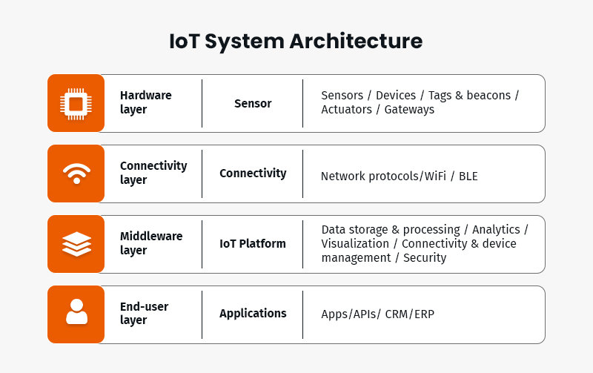
Рис. 1.1 Архітектура IoT – системи
Прикладами використання IoT - систем є.
Смарт - автомобіль
Транспортні засоби, наприклад автомобілі, можна підключити до Інтернету різними способами. Це може бути через інтелектуальні відеореєстратори, інформаційно-розважальні системи або навіть підключений шлюз автомобіля. Такі автомобілі збирають дані з педалі акселератора, гальм, спідометра, одометра, коліс та паливних баків, щоб контролювати роботу водія та стан автомобіля. Смарт-автомобілі використовуються в багатьох областях.
- моніторинг парків орендованих автомобілів для підвищення ефективності використання палива та зниження витрат.
- допомога батькам у відстеженні поведінки дітей за кермом.
- автоматичне сповіщення друзів та родичів у випадку автомобільної аварії.
- прогнозування та запобігання потребам у технічному обслуговуванні автомобіля.
“Розумний” будинок
Пристрої “розумного” будинку в основному орієнтовані на підвищення ефективності та безпеки будинку, а також на покращення домашніх мереж. Такі пристрої, як розумні розетки, контролюють споживання електроенергії, а інтелектуальні термостати забезпечують підвищений контроль температури. Гідропонні системи можуть використовувати сенсори IoT для управління садом, а сенсори диму IoT можуть виявляти тютюновий дим. Домашні системи безпеки, такі як дверні замки, камери відеоспостереження та детектори витоку води, можуть виявляти та запобігати загрозам, а також надсилати попередження домовласникам.
“Розумні” пристрої застосовуються для:
- автоматичного виключення пристроїв, що не використовуються;
- управління орендованою нерухомістю та її обслуговування;
- пошуку предметів, які знаходяться в недозволеному місці, таких як ключі або гаманці;
- автоматизації повсякденних завдань, таких як прибирання, приготування кави тощо.
“Розумні” міста
IoT – засоби зробили міське планування та обслуговування інфраструктури більш ефективними. Уряди використовують IoT-сервіси та ПЗ для вирішення проблем в інфраструктурі, охороні здоров’я та навколишньому середовищі. Засоби IoT використовуються для:
- оцінювання якості повітря та рівня радіації;
- скорочення рахунків за електроенергію за допомогою “розумних” систем освітлення.
- виявлення потреб в обслуговуванні критично важливих інфраструктур, таких як вулиці, мости та трубопроводи;
- збільшення прибутку за рахунок ефективного управління паркуванням.
“Розумні” будинки
Такі будівлі, як університетські містечка та комерційні будівлі, використовують засоби IoT для підвищення операційної ефективності. Пристрої IoT можуть використовуватися в “розумних” будинках для:
- скорочення витрати електроенергії;
- зменшення витрат на обслуговування;
- більш ефективного використання робочого простору.
Промисловий Інтернет речей (IIoT)
Промисловий Інтернет речей (IIoT) відноситься до “розумних” пристроїв, що використовуються у виробництві, роздрібній торгівлі, охороні здоров’я та інших підприємствах для підвищення ефективності бізнесу. Промислові пристрої від сенсорів до обладнання надають власникам бізнесу детальні дані (детальну інформацію) в режимі реального часу, які можна використовувати для поліпшення бізнес-процесів. Такі пристрої дають уявлення про управління ланцюжками поставок, логістику, людські ресурси та виробництво, знижуючи витрати і збільшуючи потоки доходів.
Виробництво
Корпоративний IoT у виробництві використовує профілактичне обслуговування для скорочення незапланованих простоїв та технології для підвищення безпеки співробітників. Програми IoT можуть прогнозувати відмову обладнання до того, як вона станеться, що скорочує час простою виробництва. Носимі пристрої в шоломах та браслетах, а також камери комп’ютерного зору використовуються для попередження робітників про потенційні небезпеки.
Автомобілебудування
Аналітика на основі сенсорів та робототехніка підвищують ефективність обслуговування та виробництва автомобілів. Наприклад, промислові сенсори використовуються для отримання тривимірних зображень внутрішніх компонентів автомобіля у режимі реального часу. Діагностику та усунення несправностей можна виконувати набагато швидше, оскільки система IoT автоматично замовляє запасні частини.
Логістика та транспортування
Комерційні та промислові пристрої IoT можуть допомогти в управлінні ланцюжком поставок, включаючи управління запасами, відносини з постачальниками, управління парком та планове технічне обслуговування. Судноплавні компанії використовують програми IoT для відстеження активів та оптимізації витрати палива на маршрутах доставки. Ця технологія є особливо корисною для жорсткого контролю температури в рефрижераторних контейнерах. Менеджери ланцюжка постачання роблять обґрунтовані прогнози за допомогою “розумних” алгоритмів маршрутизації та перемаршрутизації.
Роздрібна торгівля
Компанія Amazon просуває інновації в галузі автоматизації та взаємодії людини та машини у роздрібній торгівлі. На об’єктах Amazon використовуються підключені до Інтернету роботи для відстеження, виявлення, сортування та переміщення товарів.
Інтернет речей має широкий вплив на професійне та особисте життя людини. Технологія IoT дозволяє машинам виконувати важку та виснажливу роботу, а також підвищувати рівень благополуччя, продуктивності та комфорту життя.

1.2. Протокол обміну повідомленнями MQTT
MQTT або Message Queue Telemetry Transport – це легкий, компактний та відкритий протокол обміну даними, який створено для передачі даних на віддалених локаціях, де потрібен невеликий розмір коду та є обмеження щодо пропускної спроможності каналу. Перераховані вище переваги дозволяють застосовувати його в системах M2M (Машинно-Машинна взаємодія) і IIoT (Промисловий Інтернет речей). Також існує версія протоколу MQTT-SN (MQTT for Sensor Networks), раніше відома як MQTT-S, яка призначена для бездротових пристроїв без підтримки TCP/IP мереж, наприклад, Zigbee.
MQTT або Message Queue Telemetry Transport – це легкий, компактний та відкритий протокол обміну даними, створений для передачі даних на віддалених локаціях, де потрібно невеликий розмір коду та є обмеження щодо пропускної спроможності (здатності) каналу. Протокол застосовують в системах M2M (Машинно-Машинна взаємодія) і IIoT (Промисловий Інтернет речей). Також існує версія протоколу MQTT-SN (MQTT for Sensor Networks), раніше відома як MQTT-S, яка призначена для бездротових пристроїв без підтримки TCP/IP мереж, наприклад, Zigbee.
MQTT оснований на стандартах протокол (набір правил) обміну повідомленнями, який використовується для взаємодії між комп’ютерами. Працює транспортний протокол MQTT на прикладному рівні поверх TCP/IP і за замовчуванням використовує порт 1883 (при підключенні через SSL використовується порт 8883) (рис.1.2).

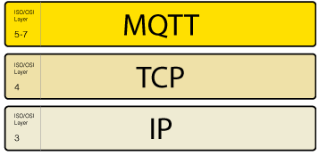

Рис. 1.2 Транспортний протокол MQTT працює на прикладному рівні мережі поверх TCP/IP

Інтелектуальні сенсори, носимі пристрої та інші пристрої Інтернету речей (IoT) зазвичай передають і отримують дані по мережах з обмеженими ресурсами і пропускною здатністю. Ці пристрої IoT використовують MQTT для передачі даних, оскільки він простий у реалізації і може ефективно передавати IoT - дані. Протокол MQTT (архітектуру див. на рис. 1.3) підтримує відсилання повідомлень від пристроїв у хмару та у зворотному напрямку.
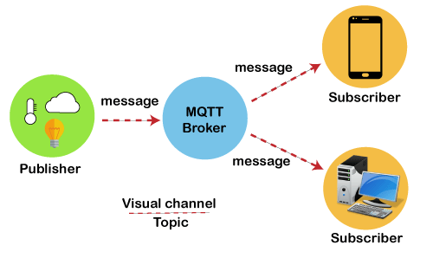

Рис. 1.3 Архітектура MQTT

Протокол MQTT став стандартом для передачі даних IoT завдяки наступним перевагам:
Легкість та ефективність
Реалізація MQTT на IoT - пристрої потребує мінімальних ресурсів і тому може використовуватися на маленьких мікроконтролерах. Наприклад, мінімальне упрвляюче повідомлення MQTT може складатися лише з двох байтів даних. Заголовки повідомлень MQTT також малі, що дозволяє оптимізувати пропускну здатність мережі.
Масштабованість
Для реалізації протоколу MQTT потрібна мінімальна кількість коду і затрати енергії. Також у протоколі вбудовані функції для забезпечення взаємодії з великою кількістю пристроїв IoT. Тому можна реалізувати протокол MQTT для підключення мільйонів таких пристроїв.
Надійність
Багато IoT - пристроїв підключаються по ненадійних мобільних мережах, що мають низьку пропускну здатність та високу затримку. У MQTT вбудовані функції, що скорочують час, який потрібно пристрої IoT для відновлення підключення до хмари. Також він визначає три різні рівні якості обслуговування, щоб забезпечити надійність використання IoT: максимум один раз (0), мінімум один раз (1) і рівно один раз (2).
Безпека
MQTT спрощує для розробників завдання шифрування повідомлень та аутентифікації пристроїв та користувачів за допомогою сучасних протоколів аутентифікації, таких як OAuth, TLS1.3, керованих клієнтами сертифікатів та інших протоколів.
Хороша підтримка
На деяких мовах, наприклад C, C++, Python, забезпечено хорошу підтримку протоколу MQTT. Тому розробники можуть швидко реалізувати його з мінімальною кількістю коду в будь-якому проекті.
Історія появи протоколу MQTT
Протокол MQTT винайдено в 1999 році для використання в нафтогазовій промисловості. Інженерам знадобився протокол із мінімальною пропускною спроможністю та мінімальною розрядкою акумулятора для відстеження нафтопроводу із супутника. Спочатку протокол називався телеметричним транспортом черги повідомлень під назвою продукту IBM MQ Series, який підтримував початкову фазу. У 2010 році IBM випустила MQTT 3.1 як безкоштовний та відкритий протокол, який може реалізувати будь-який клієнт. У 2013 р. його відправили до підрозділу зі специфікацій організації з удосконалення стандартів структурної інформації (OASIS) на доопрацювання. У 2019 р. OASIS випустила покращену версію MQTT 5. MQTT більше не є абревіатурою, а вважається офіційною назвою протоколу.
Принцип роботи протоколу MQTT
Протокол MQTT працює за моделлю “видавець-підпсник”. При традиційній взаємодії по мережі клієнти і сервери зв’язуються між собою напряму. Клієнти запитують сервера ресурси або дані, сервер обробляє запит і повертає відповідь. MQTT використовує шаблон “видавець-підписник”, щоб відокремити відправника повідомлення (видавця) від одержувача (підписника). Взаємодією між видавцями та підписниками управляє третій компонент – брокер повідомлень. Завдання брокера – відфільтрувати всі вхідні повідомлення від видавців та надіслати їх відповідним підписникам. Схема простої взаємодії між підписником, видавцем і брокером представлена на рис. 1.4.

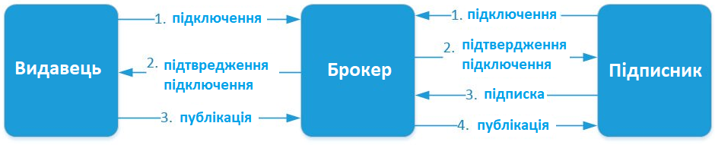

Рис.1.4. Схема простої взаємодії між підписником, видавцем і брокером

Брокер відокремлює видавців від підписників наступним чином:
Просторове розділення
Видавець і підписник не знають про місце розташування один одного в мережі та не обмінюються такою інформацією, як IP-адреса та номер порту.
Часове розділення
Видавець та підписник не діють і не підключаються до мережі одночасно.
Роздільна синхронізація
Видавці та підписники можуть надсилати та отримувати повідомлення, не перериваючи роботу один одного. Наприклад, від підписника не потрібно очікувати, коли видавець надішле повідомлення.
Компоненти MQTT
MQTT реалізує модель “видавець-підписник”, визначаючи клієнтів та брокерів, як описано нижче.
Клієнт MQTT
Клієнтом MQTT є будь-який пристрій, від сервера до мікроконтролера, з бібліотекою MQTT. Якщо клієнт надсилає повідомлення, він працює як видавець, а якщо отримує їх, то – як підписник. В принципі, будь-який пристрій, який використовує протокол MQTT для мережної взаємодії, називають клієнтським пристроєм MQTT.
Брокер MQTT
Брокер MQTT є серверною системою, яка координує повідомлення між різними клієнтами. Брокер відповідає, зокрема, за отримання та фільтрацію повідомлень, ідентифікацію клієнтів, підписаних на кожне повідомлення, та надсилання їм повідомлень. Також він відповідає за виконання деяких інших завдань, наприклад:
- авторизацію та аутентифікацію клієнтів MQTT;
- передачу повідомлень іншим системам для подальшого аналізу;
- обробку пропущених повідомлень та клієнтських сеансів.
Підключення по протоколу MQTT
Клієнти та брокери починають взаємодію за допомогою підключення MQTT. Клієнт ініціює підключення, надсилаючи повідомлення CONNECT брокеру MQTT. Брокер підтверджує, що з’єднання встановлено, відповідаючи повідомленням CONNACK. Для взаємодії між клієнтом та брокером MQTT потрібен стек TCP/IP. Клієнти зв’язуються один з одним не безпосередньо, а лише через брокер.
Принцип роботи MQTT полягає в наступному:
- Клієнт MQTT встановлює з’єднання з брокером MQTT.
- Після підключення клієнт може публікувати повідомлення та (або) підписуватися на певні повідомлення.
- Коли брокер MQTT отримує повідомлення, він надсилає його зацікавленим підписникам.
Структура MQTT - повідомлення
MQTT – це двійковий протокол, в якому управляючі елементи представлені двійковими байтами, а не рядками тексту. MQTT використовує формат команди та підтвердження команди. Тобто з кожною командою пов’язане відповідне підтвердження.
Назви тем, ідентифікатори клієнтів, імена користувачів та паролі представлені у вигляді рядків у кодуванні UTF-8. Корисне навантаження за винятком інформації протоколу MQTT, тобто ідентифікатора клієнта і т. п., представлена у вигляді двійкових даних, а вміст специфічне для програми.
Пакет MQTT (див. рис. 1.5) складається з двобайтового фіксованого заголовка (присутній завжди), змінного заголовка (присутній не завжди) та корисного навантаження (присутнє не завжди).

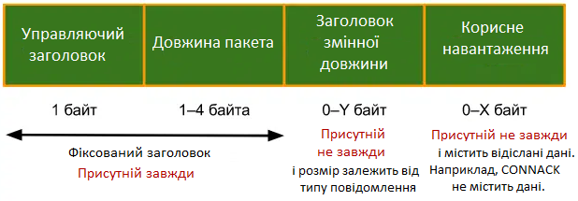

Рис. 1.5 Структура стандартного MQTT-пакета

Можливі формати пакета такі:
- фіксований заголовок (управляюче поле + довжина). Приклад: CONNACK;
- фіксований заголовок (управляюче поле + довжина) + заголовок змінної довжини. приклад: PUBACK;
- фіксований заголовок (управляюче поле + довжина) + заголовок змінної довжини + корисне навантаження. Приклад: CONNECT.

Тема MQTT
Термін “тема” стосується слів, які використовуються MQTT для фільтрації повідомлень для клієнтів MQTT. Теми представлені у вигляді ієрархії, як файли та папки. Розглянемо, наприклад, систему розумного будинку багатоповерховому будинку з різними інтелектуальними пристроями кожному поверсі. У цьому випадку брокер MQTT може упорядкувати теми у такому вигляді:
- ourhome/groundfloor/livingroom/light;
- ourhome/firstfloor/kitchen/temperature.
Семантика тем
У MQTT слово “тема” означає рядок у кодуванні UTF-8, який брокер використовує для фільтрації повідомлень для кожного підключеного клієнта. Тема включає один або декілька рівнів. Рівні відокремлюються один від одного косою межею (розділювач рівнів теми): iaq/data/temperature.
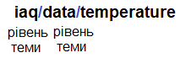
Порівняно з чергою повідомлень теми MQTT дуже легкі. Клієнту не потрібно створювати потрібну тему перед публікацією чи передплатою. Брокер приймає тему без попередньої ініціалізації. Кожна тема повинна мати принаймні один символ. У рядку теми допускаються прогалини. Теми чутливі до регістру. Наприклад, iaq/temperature та IAQ/Temperature — це дві різні теми. Навіть символ косої межі є допустимою темою.
Підстановочні символи MQTT
Коли клієнт підписується на тему, він може підписатися на конкретну тему опублікованого повідомлення або використовувати символи для підписки на кілька тем одночасно. Символ підстановки може використовуватися тільки для передплати тем і не може бути використаний для публікації. Існує два підстановочні символи: однорівневий та багаторівневий.
Однорівневий +
Однорівневий символ підстановки замінює один рівень теми. Для цього використовується символ плюса (+) iaq/+/humidity.
Тема відповідає темі з символом підстановки, якщо містить довільний рядок на місці цього символу. Наприклад, підписка на тему office/+/humidity може дати такі результати:
+ office/room1/humidity
+ office/conference-room/humidity
Але вона не буде відповідати наведеним нижче результатам:
– home/room1/humidity
– office/room1/temperature
Багаторівневий #
Багаторівневий символ підстановки охоплює кілька рівнів теми. Для цього використовується символ дієза (#). Щоб брокер міг визначити, які теми зіставляти, цей символ підстановки повинен бути останнім у темі, а перед ним повинна бути коса риса. Цей запис співпадатиме з наступними темами: + office/room1/humidity, + office/room1/temperature. Їй не відповідатимуть такі теми: – home/room1/temperature, – office/conference-room/humidity.
Коли клієнт підписується на тему з багаторівневим символом підстановки, він отримує всі повідомлення теми, що починаються з шаблону перед символом підстановки, незалежно від кількості рівнів в темі. Якщо в якості теми вказано лише цей символ підстановки (#), то будуть отримані всі повідомлення, що надсилаються брокером MQTT. Якщо очікується висока пропускна спроможність, підписуватися з зазначенням лише багаторівневого підстановочного символу не рекомендується.
Теми, що починаються з символу $
Теми, які починаються з символу $, не включаються до підписки з використанням багаторівневого символу підстановки (#). Ці теми зарезервовані для внутрішньої статистики брокера MQTT. Клієнти не можуть публікувати повідомлення по цих темах.
Публікація повідомлення MQTT
Клієнти MQTT публікують повідомлення, що містять тему та дані в байтовому форматі. Клієнт визначає формат файлових даних: текстові, бінарні (двійкові), XML або JSON. Клієнт MQTT надсилає повідомлення SUBSCRIBE брокеру MQTT, щоб отримувати повідомлення на тему, яка цікавить. Це повідомлення містить унікальний ідентифікатор та список підписників.
РОЗДІЛ ІІ
апаратне забезпечення IoT - системи моніторингу якості повітря

Для розробки апаратного забезпечення IoT - системи моніторингу якості повітря необхідно мати наступні комплектуючі:
- мінікомп’ютер Raspberry Pi 3 Model B (1 Гбайт LPDDR2, 900 МГц, SDRAM).
- модуль BME680, що містить сенсори газів, температури, вологості і атмосферного тиску (сенсорний модуль вимірювання параметрів якості повітря BME680);
- HDMI - дисплей, клавіатура та мишка з USB інтерфейсом;
- безпаєчна макетна плата breadboard МВ-102 (на 400 контактних отвори);
- карта флеш - пам’яті Micro SD з образом 32-бітної ОС Raspbian (Raspberry Pi OS версія Debian 12 (bookworm) з графічною оболонкою. Останній реліз: 2024-05-15).

2.1. Опис одноплатного мінікомп’ютера Raspberry Pi 3 Model B
Raspberry Pi 3 – це третє покоління Raspberry Pi від Raspberry Pi Foundation. Мінікомп’ютер розміром із банківську карту має на борту традиційні ПК складові: процесор, оперативну пам’ять, роз’єм HDMI, композитний вихід, USB, Ethernet, Wi-Fi та Bluetooth. Ця версія міні-комп’ютера Raspberry Pi 3 Model B є заміною Raspberry Pi 2 Model B (див. рис. 2.1). Мінікомп’ютер Raspberry Pi 3 Model B має 64-x бітний чіп SoC BCM2837 з 4 ядрами Cortex-A53, що працює на частоті 1,2 GHz. Для комунікації на платі є модулі Wi-Fi та Bluetoth 4.1. Поріг вхідного струму до 2,5 А, що дозволяє підключати енергоємні пристрої до USB портів Raspberry. Форм-фактор Raspberry Pi 3 Model B практично ідентичний Raspberry B+/2B, що дозволяє використовувати корпуси, аксесуари та іншу периферію від цих моделей.

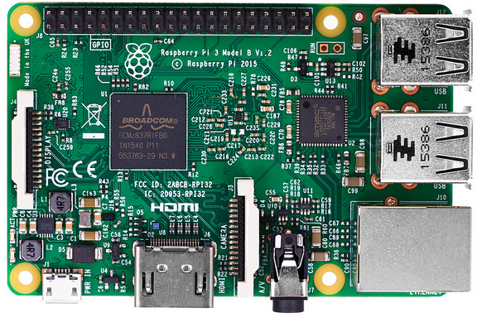

Рис. 2.1 Одноплатний мінікомп’ютер Raspberry Pi 3 Model B

Міні-комп’ютер Raspberry Pi може бути використаний для автоматизації будинку або на ньому можна створити:
- робота з управлінням по Wi-Fi або з комп’ютерним зором;
- власну ігрову приставку;
- домашню метеостанцію;
- планшет,
- охоронну системи з розпізнаванням обличь.
Підключення, налаштування та початок роботи з Raspberry Pi 3 Model B
Raspberry Pi 3 Model B – це повноцінний безшумний міні-комп’ютер розміром з банківську картку, з 64-бітним 4-х ядерним процесором ARM Cortex-A53 на однокристальному чіпі Broadcom BCM2837.
Компоненти мінікомп’ютера Raspberry Pi 3 Model B (див. рис. 2.2)
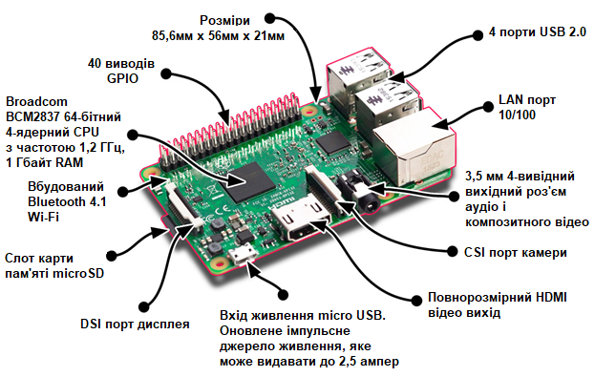

Рис. 2.2 Розташування компонентів на платі міні-комп’ютера Raspberry Pi 3 Model B
Чіп BCM2837
На Raspberry Pi 3 встановлено 64-бітний процесор Broadcom BCM2837 на архітектурі ARM Cortex-A53 з тактовою частотою 1,2 ГГц і модулем оперативної пам’яті на 1 ГБ. Процесор та пам’ять розміщені за технологією “package-on-package” безпосередньо на процесорі. BCM2837 включає в собі також двох ядерний графічний процесор Video Core IV Multimedia, який підтримує Open GL ES 2.0, апаратне прискорення Open VG і 1080p30 H.264 декодування.
USB-Ethernet перетворювач LAN9512
Чіп LAN9512 представляє собою високошвидкісний USB2.0 Hub і Ethernet контролер.
Піни вводу-виводу (GPIO)
На відміну від плат Arduino, напруга логічних рівнів Raspberry Pi є 3,3 В. Максимальна напруга, яку може витримати вхід/виходи становить 3,3 В, а не 5 В. Подавши напругу, наприклад 5 В, можна вивести міні-комп’ютер з ладу.
WiFi та Bluetooth; інтегрований модуль 802.11n Wi-Fi та Bluetooth 4.1.
HDMI-порт: роз’єм призначений для виводу цифрового відео та звуку на мультимедійні пристрої. Для комунікації достатньо мати HDMI-кабель
Аудіо/відео вихід 3,5 мм роз’єм з додатковим виводом на композитний відеовихід для підключення навушників або інших пристроїв відтворення звуку і телевізорів.
Роз’єм живлення
Живлення Raspberry Pi 3 здійснюється від 5-вольтового адаптера через роз’єм micro-USB або піни живлення. Рекомендують використовувати джерело живлення з силою струму не менше 2 А, щоб мати можливість підключати до USB-портів більш енергоємні пристрої. Апаратний вимикач живлення на платі відсутній. Щоб увімкнути (включити) комп’ютер, достатньо підключити кабель живлення. Для вимкнення потрібно використовувати штатні функції операційної системи.
Роз’єм micro-USB призначений для живлення Raspberry Pi. Струм споживання може досягати до 3 ампер. Для стабільної роботи рекомендують використовувати блок живлення 5 В разом із кабелем USB (A – Micro USB).
Роз’єми 4×USB2.0
USB-хаб із чотирма роз’ємами для підключення клавіатури, миші, флешок та інших USB-пристроїв.
Роз’єм Ethernet: 10/100 Мбіт Ethernet-роз’єм для підключення до мережі через RJ45 патч-корд витої пари.
Роз’єм камери (CSI-2): 15-контактний плоский гнучкий роз’єм інтерфейсу MIPI CSI-2 для підключення камери.
Роз’єм дисплея (DSI): 15-контактний плоский гнучкий роз’єм (кабель), універсальний високошвидкісний інтерфейс для дисплеїв.
Головна перевага Raspberry Pi – це наявність 40 контактів (виводів) вводу/виводу загального призначення (GPIO). До них можна підключити периферію для взаємодії із зовнішнім світом: виконавчі пристрої, будь-які сенсори та все, що працює від електрики.
Штатною операційною системою для Raspberry Pi є Linux. Вона встановлюється на карту пам’яті microSD, а сама карта пам’яті – у спеціальний слот на платі. Втратити дані або сильно напортачити з налаштуваннями не так страшно, образ на карті microSD можна відновити за лічені хвилини.
Версія плати Raspberry Pi 3 Model B
Raspberry Pi 3 Model B є прямим спадкоємцем Raspberry Pi 2 Model B (див. рис. 2.3). Плата повністю сумісна з попередником, але має більшу продуктивність і нові засоби комунікації:
- 64-бітний чотирьох ядерний процесор ARM Cortex-A53 з тактовою частотою 1,2 ГГц на однокристальному чіпі Broadcom BCM2837;
- вбудовані Wi-Fi 802.11n та Bluetooth 4.1.
Крім того, процесор має архітектуру ARMv53, а значить можна використовувати наступні операційні системи: Debian Wheezy, Ubuntu Mate, Fedora Remix і навіть MS Windows 10 IoT.

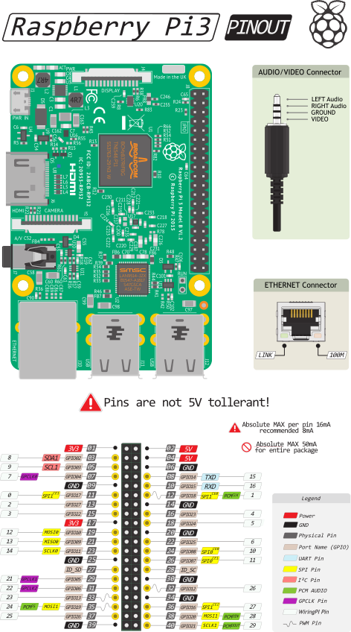

Рис. 2.3 Розміщення та призначення виводів на платі міні-комп’ютера Raspberry Pi 3 Model B

- Physical Pin: нумерація, що відповідає за фізичне розташування контакту (виводу) на гребінці.
- GPIO: нумерація контактів процесора Broadcom. Може стати в нагоді при роботі з пакетом Rpi.GPIO.
- WiringPi Pin: нумерація контактів (виводів) для пакета Wiring Pi. Це Arduino-подібна бібліотека для роботи з GPIO-контактами (виводами).
- ШІМ (PWM): плата має два канали ШІМ по два потоки у кожному. PWM0₁₂, ₁₈; PWM1₁₃, ₁₉.
- I²C: SDA1₂, SCL1₃. Для взаємодії з периферією по синхронному протоколу, через два проводи.
- SPI: До SPI0 можна підключити два велених пристрої, а до SPI1 — три. Вибір здійснюється сигналом на піні CEx.
- SPI0: MOSI0₁₀, MISO0₉, SCLK0₁₁, CE0₈, CE1₇;
- SPI1: MOSI1₂₀, MISO1₁₉, SCLK1₂₁, CE0₁₈, CE1₁₇, CE2₁₆.
- UART: 14, 15. Асинхронний протокол послідовної передачі даних по двох дротах RX і TX, що дозволяє обійтися без тактового сигналу (синхросигналу).

Характеристики міні-комп’ютера Raspberry Pi 3 Model B
- процесор: 64-бітний 4-х ядерний ARM Cortex-A53 на однокристальному чіпі Broadcom BCM2837;
- тактова частота: 1,2 ГГц;
- оперативна пам’ять: 1ГБ LPDDR2 SDRAM;
- цифровий аудіо/відео вихід: HDMI;
- композитний аудіо/відео вихід: 3,5 мм (4 pin);
- USB-порти: USB 2.0×4;
- мережа: WiFi: 802.11n; Ethernet: 10/100 Мб RJ45;
- Bluetooth: Bluetooth 4.1, Bluetooth Low Energy;
- роз’єм дисплея: Display Serial Interface (DSI);
- роз’єм відеокамери: MIPI Camera Serial Interface (CSI-2);
- карта пам’яті: MicroSD;
- порти вводу-виводу: 40;
- габарити: 85×56×17 мм.

Програмне забезпечення мінікомп’ютера Raspberry Pi
Замість традиційного для звичайних комп’ютерів жорсткого диска Raspberry Pi використовує microSD флеш-карту. Вона має бути попередньо підготовлена – на неї слід встановити операційну систему. Маючи декілька флеш-карток, можна по черзі використовувати їх, отримавши декілька ізольованих образів комп’ютерів. Підтримуються картки розміром від 4 ГБ. Об’єм, що рекомендується – не менше 8 ГБ.

2.2. Опис мікросхеми давача якості повітря BME680
Компанія Bosh Sensortec вкотре порадувала розробників портативної електроніки новим сенсором, а якщо точніше, то цілим набором сенсорів в єдиному корпусі. Мікросхема BME680 призначена для вимірювання параметрів довкілля. Вона дозволяє визначати не тільки такі звичні характеристики, як тиск, температура та вологість, але й оцінювати якість повітря. Якщо врахувати, що мікросхема має досить компактні габарити та низьке енергоспоживання, то вона може стати ідеальним вибором для таких проектів як розумний годинник, фітнес-браслети, крокоміри, смартфони, навігатори, моніторинг якості повітря в приміщенні, домашні метеостанції, автоматизація та управління будинком, ігрові пристрої (наприклад, літаючі іграшки), Інтернет речі, прогноз погоди, навігаційні системи GPS (наприклад, покращення часу першого визначення місцязнаходження, розрахунок мертвої точки, виявлення схилу); внутрішня навігація в приміщенні (виявлення зміни поверху, виявлення ліфта); зовнішня навігація на відкритому повітрі, проекти дозвілля та спорту; індикація вертикальної швидкості (швидкість підйому/опускання) та багато інших. Схема роботи сенсора BME680 від Bosch Sensortec представлена на рис. 2.4.
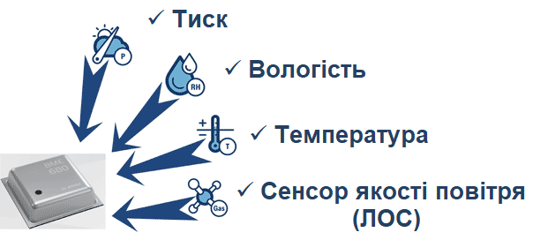
Рис. 2.4 Сенсор BME680 від Bosch Sensortec дозволяє вимірювати тиск, температуру, вологість і якість повітря

BME680 – це мікросхема, що включає відразу чотири сенсори, і що дозволяє вимірювати тиск, температуру, вологість і якість повітря. Головними перевагами BME680 є:
- чотири вбудовані сенсори (тиск, температура, вологість і якість повітря);
- покращена система управління енергоспоживанням;
- ультра-компактні габарити;
- програмні алгоритми опрацювання даних BSEC (Bosch Software Environmental Cluster).
Розглянемо вбудовані сенсори мікросхеми BME680.
Сенсор температури мікросхеми BME680 дозволяє вимірювати температуру у всьому робочому діапазоні -40 ... +85 °С. Абсолютна точність у діапазоні 0 …+65 °С становить ±1 °С. Незважаючи на 20-бітну роздільну здатність вбудованого АЦП, на виході користувачі отримують дані з роздільною здатністю 0,01 °С, що пов’язано з рівнем власних шумів 0,005 °С. Споживання сенсора становить 1 мкА при частоті вимірювань 1 Гц.
Сенсор тиску має робочий діапазон 300...1100 кПа з роздільною здатністю 0,18 Па. У діапазоні температур 0…+65 °С сенсор характеризується абсолютною похибкою ±0,6 кПа. Максимальна частота опитування сенсора сягає 182 Гц. При частоті опитування 1 Гц типове споживання становить 3,1 мкА. Не варто забувати про такий негативний ефект, як старіння, яке для даного сенсора виявляється рівним приблизно ±1 кПа на рік.
Сенсор вологості працює в діапазоні 0…100% з абсолютною точністю ±3% (температура 0 ... +65 °С) і роздільною здатністю 0,008%. При частоті опитування 1 Гц максимальне споживання даного сенсора не перевищує 2,8 мкА, а типове дорівнює 2.1 мкА. Старіння сенсора становить 0,5% на рік.
Сенсор якості повітря – головний сенсор в наборі сенсорів BME680, що розглядаються. BME680 має вбудований метало-оксидний сенсор (Metal Oxide Semiconductor) органічних летких речовин (сполук) (ЛОС). Це сенсор резистивного типу, опір поверхні якого залежить від вмісту в повітрі ЛОС (етанол, ацетон, ізопрен, продукти дихання тощо). Недолік таких сенсорів полягає у необхідності додаткового розігріву чутливого елемента за допомогою спеціального нагрівача, температура якого досягає декількох сотень градусів. Зокрема, у BME680 вона становить близько 320 °С.
Опір сенсора вимірюється, оцифровується 20-бітним АЦП та фільтрується. Звичайно, неопрацьована інформація опору не дуже зручна для використання. Тому, Bosch Sensortec надає програмні алгоритми BSEC (Bosch Software Environmental Cluster), які перетворюють вихідні дані у форму, зручну для подальшої обробки, а саме в індекс якості повітря IAQ (Indoor air quality) (Рис. 3). BME680 працює з діапазоном IAQ 0…500 з роздільною здатністю 1. За запропонованою Табл. можна легко прийняти рішення про необхідність провітрювання, якщо йдеться про систему вентиляції, або просто попередити користувача, якщо мікросхема BME680 встановлена в розумному годиннику, або іншому портативному пристрої.
На жаль, використання нагрівача призводить до того, що сенсор ЛОС має найбільше енергоспоживання серед вбудованих сенсорів. Піковий струм споживання нагрівача досягає 18 мА, а типовий 12 мА. Завдяки наявності режимів пониженого енергоспоживання вдається значно заощадити ресурс батареї. Середнє споживання сенсора в режимі Ultra Low Power становить 90 мкА, 0,9 мА в режимі Low Power і 12 мА при періодичному опитуванні. Між собою режими переважно відрізняються частотою опитування і, відповідно, часом відгуку. Незважаючи на те, що до складу мікросхеми BME680 входять чотири сенсори, габарити мікросхеми виявляються досить компактними 3,0×3,0×1 мм (рис. 2.5).
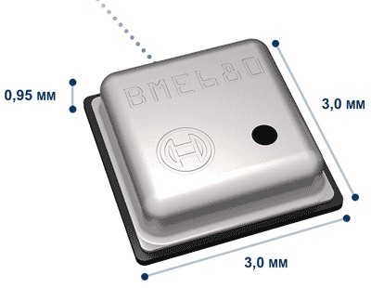
Рис. 2.5 Габарити мікросхеми BME680

Для комунікації мікросхеми BME680 з управляючим мікроконтролером (мінікомп’ютером Raspberry Pi) використовується один із двох доступних інтересів I2C або SPI. Виводи живлення ядра і портів вводу-виводу розділені: 1,2…3,6 (VDD) і 1,71…3,6 (VDDIO). Таким чином, хоча корпус має вісім виводів, для мінімальної схеми включення використовуються тільки п’ять з них (якщо комунікація здійснюється по I2C).
Мікросхема BME680 ідеально підходить як для мобільної електроніки, так може бути використана в таких проектах як: клімат-контроль, навігатори (висотомір), сенсори Інтернету речей і т.д.
Технічні характеристики мікросхеми BME680:
- сенсор ЛОС: IAQ 0…500 з роздільною здатністю 1, споживання від 0.1 мА;
- сенсор вологості: 0…100 %, точність ±3%, час відгуку 8 с;
- сенсор тиску: діапазон 300...1100 кПа, точність ±0,6 кПа;
- сенсор температури: діапазон вимірювань –40…85 °С, абсолютна точність ±1 °С;
- споживання: 3,1 мкА температура/тиск при 1 Гц; 3.7 мкА температура/тиск/вологість; 0,09…12 мА температура/тиск/вологість/повітря;
- споживання у режимі сну: 0,15 мкА;
- комунікаційні інтерфейси: I2C або SPI;
- напруга живлення: 1,2…3,6 (VDD); 1,71 ... 3,6 В (VDDIO);
- діапазон робочих температур: -40 ... 85 ° С;
- корпус: 8-вивідний LGA розміром 3.0×3.0×1 мм.
Принцип роботи сенсора газу мікросхеми BME680
На відміну від сенсорів MQ2 або MQ3 сенсор газу мікросхеми BME680 виготовлено з використанням технології мікроелектромеханічних систем (MEMS). Виявлення газу на основі МЕМС забезпечує значне зменшення розмірів, зниження енергоспоживання та можливість підвищення функціональності та селективності.
Типовий сенсор газу MEMS складається з напівпровідникового металооксидного шару (чутливого матеріалу), який реагує з цільовим газом, як мінімум двох електродів для контролю змін електричного опору/струму і мікронагрівальної пластини для підвищення робочої температури (див. рис. 2.6).

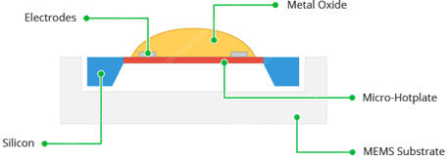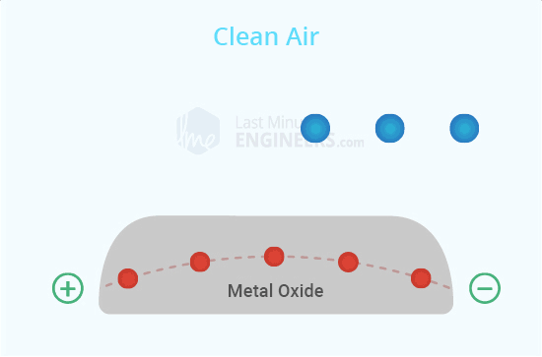

Рис. 2.6 Конструкція та принцип роботи типового MEMS – сенсора газу

Коли шар металооксиду-напівпровідника нагрівається при високій температурі, кисень адсорбується на поверхні. У чистому повітрі електрони із зони провідності оксиду металу притягуються до молекул кисню. Це утворює шар збіднення електронами трохи нижче поверхні частинок оксидів металів та утворює потенційний бар’єр. В результаті шар оксиду металу стає високорезистивним та перешкоджає проходженню електричного струму.
Однак у присутності газів поверхнева щільність адсорбованого кисню зменшується по мірі його реакції з газами; що знижує потенційний бар’єр. Потім електрони вивільняються у шар оксиду металу, дозволяючи струму вільно текти через сенсор.
Для сенсорного модуля BME680 доступне програмне забезпечення (бібліотека), яке називається BSEC: Bosch Software Environmental Cluster. Програмне забезпечення (бібліотека) BSEC ретельно розроблено для беперебійної роботи з інтегрованими сенсорами 4-в-1 всередині BME680. На основі інтелектуального алгоритму, BSEC надає вихідний індекс якості повітря (IAQ). В принципі, цей результат представдяє собою індекс, який може мати значення від 0 до 500 з роздільною здатністю 1, що дозволяє вказати або кількісно оцінити якість оточуючого повітря. В табл. 2.1 наведено специфікації системи IAQ. Детальну класифікацію та кольорове кодування індексу IAQ описано в табл. 2.2. Крім того, бібліотека BSEC підтримує різні режими роботи сенсора газу для забезпечення необхідної потужності та вимог до швидкості оновлення даних кінцевого програмного забезпечення.
Якщо не вказано інше, технічні характеристики отримані на основі нових сенсорів, які працювали протягом щонайменше п’яти днів переважно в атмосферному повітрі, тому мають ту саму історію (тобто той самий режим живлення та вплив того самого середовища). Крім етанолу (EtOH) як цільового контрольного газу, сенсори також перевіряються з використанням VOC (b-VOC). Суміш b-VOC, як наведено в табл. 2.3, представляє собою найбільш важливі сполуки у повітрі, яке видихається здоровиими людьми.

Таблиця 2.1
Специфікація параметрів системи IAQ
Параметр | Символ | Умова | Мін. | Тип. | Макс. | Одиниця
Статус точності | AX_{IAQ} | Android - сумісний | 0 |  | 3
Роздільна здатність IAQ | IAQ_{rs} |  |  | 1
Діапазон IAQ | IAQ_{rs} |  | 0 |  | 500
Відхилення між давачами | IAQ_{S2S} | Всі режими роботи |  | ±15%  ±15
Стійкість до силоксанів | IAQ_{drift} | Дрейф при низьких і високих концентраціях |  | ±1%  ±4

Таблиця 2.2
Класифікація індекса якості повітря (IAQ) і кольорове кодування
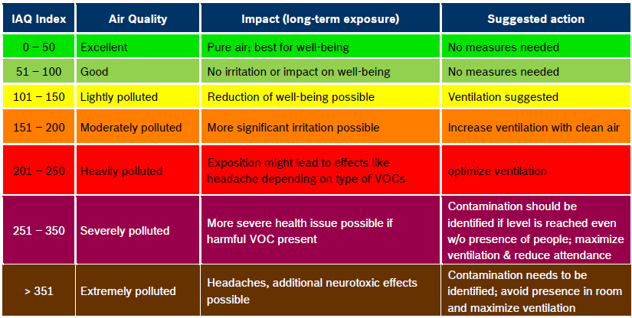
IAQ індекс | Якість повітря | Вплив (тривалий вплив) | Рекомендована дія
0-50 | Чудова | Чисте повітря; найкраще для гарного самопочуття | Ніяких заходів не потрібно
51 - 100 | Добра | Не викликає роздратування та не впливає на самопочуття | Ніяких заходів не потрібно
101 - 150 | Злегка забруднене | Можливе зниження (погіршення) самопочуття | Рекомендована вентиляція
151 – 200 | Помірно забруднене | Можливе більш значне подразнення | Потрібно збільшити вентиляцію чистим повітрям
201 - 250 | Сильно забруднене | Вплив може призвести до таких ефектів, як головний біль, залежно від типу ЛОС | Оптимізувати вентиляцію
251 - 350 | Сильно забруднене | Можливі більш серйозні проблеми зі здоров’ям, якщо присутні шкідливі ЛОС | Забруднення слід ідентифікувати, якщо рівень досягається навіть без присутності людей; збільшити вентиляцію та зменшити відвідуваність
> 351 | Надзвичайно забруднене | Можливі головні болі, додаткові нейротоксичні ефекти | Необхідно визначити забруднення; потрібно уникати присутності в кімнаті та максимально провітрити

Таблиця 2.3
Суміш bVOC з азотом в якості газу-носія
Молярна частка | Сполука | Виробничий допуск | Сертифікована точність
5 ppm | Етанол | 20 % | 5 %
10 ppm | Ізопрен/2-метил-1,3-бутадієн | 20 % | 5 %
10 ppm | Етанол | 20 % | 5 %
50 ppm | Ацетон | 20 % | 5 %
15 ppm | Окис вуглецю (Монооксид углерода) | 10 % | 2 %

Режими роботи мікросхеми BME680
Мікросхема BME680 підтримує режими низького рівня живлення: режим сну і примусовий (forced) режим. Ці режими можна вибрати за допомогою mode <1:0> регістр управління. Основні відмінності між режимами підсумовано в Табл. 2.4. Після увімкнення живлення сенсор автоматично переходить у режим сну (sleep-режим). Якщо пристрій в даний момент виконує вимірювання, виконання команд переключення режиму відкладається до завершення поточного періоду вимірювання. Важливо відзначити, що подальші команди зміни режиму або інші команди запису в регістри управління ігноруються, доки не буде виконана команда зміни режиму. У всіх регістрах управління мають бути встановлені потрібні значення перед записом у регістр режиму.

Таблиця 2.4
Низько-рівневі режими роботи
Режим роботи | mode<1:0> | Ключові особливості
Sleep (сну) | 00 | • Вимірювання не проводяться  • Мінімальне енергоспоживання
Режим Forced | 01 | • Виконується один цикл TPHG  • Після цього сенсор автоматично повертається в режим сну  • Нагрівач сенсора газу працює лише під час вимірювання газу

У forced-режимі послідовно здійснюються перетворення температури, тиску, вологості та газу. У наступних описах такий цикл вимірювання скорочено називається TPHG (температура, тиск, вологість і газ). У регістрах сенсора можна зберегти до 10 заданих значень температури та тривалості нагріву для нагрівальної пластини сенсора газу. Далі ці задані значення та відповідні вимірювання позначаються як G0 – G9. На рис. 2.8 показано виконання цих послідовностей вимірювань, а нагрівальна пластина сенсора газу нагрівається для примусового режиму (forced-режиму).

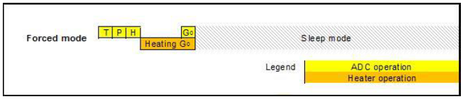

Рис. 2.8 Послідовність роботи АЦП і нагрівача сенсора газу

Конфігурація BME680 і швидкий старт
Сенсор налаштовується шляхом запису в набір керуючих регістрів. Спочатку, користувач повинен налаштувати параметри передискретизації для температури, тиску та вологості, встановивши регістри управління osrs_t<2:0> і osrs_h<2:0> відповідно. Підтримувані налаштування варіюються від 16-кратної передискретизації до 0x, що еквівалентно пропуску відповідного підвимірювання.
- Встановити передискретизацію вологості на 1x, записавши 0b001 в osrs_h<2:0>.
- Встановити передискретизацію температури в 2 рази, записавши 0b010 в osrs_t<2:0>.
- Встановити передискретизацію тиску на 16x, записавши 0b101 в osrs_p<2:0>.
Наполегливо рекомендується спочатку встановити osrs_h<2:0>, а потім osrs_t<2:0> і osrs_p<2:0> в одній команді запису (див. розділ 3.3).
Далі користувач повинен встановити задане значення температури нагрівальної пластини і тривалість нагріву принаймні одного сенсора газу. За допомогою регістрів управління gas_wait_x<7:0> можна налаштувати до 10 значень тривалості нагрівання, де x знаходиться в діапазоні від 0 до 9. Відповідні задані значення (налаштування) нагрівача зберігаються в регістрах res_heat_x<7:0>. Для роботи в примусовому режимі (forced-режимі) задане значення використовуваного нагрівача вибирається шляхом встановлення регістра управління nb_conv<3:0> на профіль нагрівача, який буде використовуватися, напр. щоб використовувати gas_wait_0<7:0> і res_heat_0<7:0>, nb_conv<3:0> має бути встановлено на 0x0. Накінець, функцію газу слід увімкнути, встановивши для біта run_gas_l значення 1.
- Встановити gas_wait_0<7:0> в 0x59, щоб вибрати тривалість нагріву 100 мс.
- Встановити відповідне задане значення нагрівача, записавши цільовий опір нагрівача в res_heat_0<7:0>.
- Встановити nb_conv<3:0> на 0x0, щоб вибрати попередньо визначені параметри (налаштування) нагрівача.
- Встановити run_gas_l на 1, щоб увімкнути вимірювання газу.
- Тепер одиночне (одне вимірювання) вимірювання в примусовому режимі (forced-режимі) з наведеними вище параметрами (налаштуваннями) можна запустити записом 0b01 у режим <1:0>.
- Встановити mode<1:0> на 0b01, щоб запустити одне вимірювання.

Алгоритм налаштування сенсора BME680
На рис. 2.9 показано, які регістри управління потрібно встановити для налаштування параметрів вимірювання і опрацювання даних.
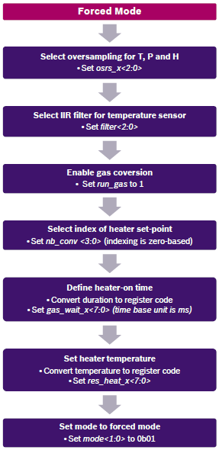
Рис. 2.9 Алгоритм налаштування forced-режиму давача BME680

Потік вимірювання BME680
Період вимірювання BME680 складається з вимірювання температури, тиску та вологості з можливістю вибору передискретизації. Крім того, він містить фазу нагріву для нагрівальної пластини сенсора газу, а також вимірювання опору сенсора газу.
Після періоду вимірювання дані тиску і температури можна пропустити через додатковий фільтр IIR, який усуває короткочасні коливання. Для вологості та газу такий фільтр не потрібен і не реадізований.
Вимірювання температури можна дозволити або пропустити. Пропускати вимірювання зазвичай не рекомендується, оскільки інформація про температуру використовується для компенсації впливу температури на інші параметри. Якщо цей параметр увімкнено (дозволено), існує декілька варіантів передискретизації. Вимірювання температури контролюється налаштуванням osrs_t<2:0. Для вимірювання температури можлива передискретизація для зменшення шуму. Роздільна здатність даних температури залежить від IIR-фільтра і налаштування передискретизації:
- Коли IIR-фільтр увімкнено, роздільна здатність температури становить 20 біт
- Коли IIR-фільтр вимкнено, роздільна здатність температури становить 16 + (osrs_t – 1) біт, напр. 18 біт, коли osrs_t встановлено на 3.
Використовуючи змінні, наведені в табл. 2.5, наступний код обчислює компенсоване значення температури (у градусах Цельсія). Проте рекомендується використовувати API сенсора, що доступне на GitHub. Обчислення компенсованого значення температури з плаваючою крапкою:
var1 = (((double)temp_adc / 16384.0) - ((double)par_t1 / 1024.0)) * (double)par_t2; var2 = ((((double)temp_adc / 131072.0) - ((double)par_t1 / 8192.0)) *
(((double)temp_adc / 131072.0) - ((double)par_t1 / 8192.0))) * ((double)par_t3 * 16.0);
t_fine = var1 + var2; temp_comp = t_fine / 5120.0;

Обчислення компенсованого цілого значення температури:
var1 = ((int32_t)temp_adc >> 3) - ((int32_t)par_t1 << 1); var2 = (var1 * (int32_t)par_t2) >> 11;
var3 = ((((var1 >> 1) * (var1 >> 1)) >> 12) * ((int32_t)par_t3 << 4)) >> 14; t_fine = var2 + var3;
temp_comp = ((t_fine * 5) + 128) >> 8;

де par_t1, par_t2 і par_t3 параметри калібрування; temp_adc – це необроблені вихідні дані температури; temp_comp — вихідні дані компенсованої температури в градусах Цельсія.
Таблиця 2.5
Назви змінних та адреси регістрів для обчислення temp_comp
Назва змінної | Адреса регістра (LSB/MSB)
par_t1 | 0xE9/0xEA
par_t2 | 0x8A/0x8B
par_t3 | 0x8C
temp_adc | 0x24<7:4>/0x23/0x22
Вимірювання тиску
Вимірювання тиску можна дозволити (включити) або пропустити. Якщо цей параметр дозволено, існує декілька варіантів передискретизації. Вимірювання тиску управляється параметром osrs_p<2:0>. Для вимірювання тиску можлива передискретизація для зменшення шуму. Роздільна здатність даних тиску залежить від IIR-фільтра і налаштування передискретизації:
            - Коли IIR-фільтр увімкнено, роздільна здатність тиску становить 20 біт.
            - Коли IIR-фільтр вимкнено, роздільна здатність тиску становить 16 + (osrs_p – 1) біт, напр. 18 біт, коли osrs_p встановлено на 3.
Використовуючи змінні, наведені в табл. 2.6, наступний код обчислює значення компенсованого тиску (у Паскалях). Проте, для більш зручної взаємодії з користувачем рекомендується використовувати API сенсора, яке доступне на GitHub.
Обчислення значення компенсованого тиску з плаваючою комою:
var1 = ((double)t_fine / 2.0) - 64000.0;
var2 = var1 * var1 * ((double)par_p6 / 131072.0); var2 = var2 + (var1 * (double)par_p5 * 2.0);
var2 = (var2 / 4.0) + ((double)par_p4 * 65536.0); var1 = ((((double)par_p3 * var1 * var1) / 16384.0) + ((double)par_p2 * var1)) / 524288.0;
var1 = (1.0 + (var1 / 32768.0)) * (double)par_p1; press_comp = 1048576.0 - (double)press_adc;
press_comp = ((press_comp - (var2 / 4096.0)) * 6250.0) / var1;
var1 = ((double)par_p9 * press_comp * press_comp) / 2147483648.0; var2 = press_comp * ((double)par_p8 / 32768.0);
var3 = (press_comp / 256.0) * (press_comp / 256.0) * (press_comp / 256.0) * (par_p10 / 131072.0);
press_comp = press_comp + (var1 + var2 + var3 + ((double)par_p7 * 128.0)) / 16.0;

Обчислення цілого значення компенсованого тиску:
var1 = ((int32_t)t_fine >> 1) - 64000;
var2 = ((((var1 >> 2) * (var1 >> 2)) >> 11) * (int32_t)par_p6) >> 2; var2 = var2 + ((var1 * (int32_t)par_p5) << 1);
var2 = (var2 >> 2) + ((int32_t)par_p4 << 16); var1 = (((((var1 >> 2) * (var1 >> 2)) >> 13) * ((int32_t)par_p3 << 5)) >> 3) + (((int32_t)par_p2 * var1) >> 1);
var1 = var1 >> 18;
var1 = ((32768 + var1) * (int32_t)par_p1) >> 15; press_comp = 1048576 - press_raw;
press_comp = (uint32_t)((press_comp - (var2 >> 12)) * ((uint32_t)3125)); if (press_comp >= (1 << 30))
press_comp = ((press_comp / (uint32_t)var1) << 1);
else
press_comp = ((press_comp << 1) / (uint32_t)var1);
var1 = ((int32_t)par_p9 * (int32_t)(((press_comp >> 3) * (press_comp >> 3)) >> 13)) >> 12;
var2 = ((int32_t)(press_comp >> 2) * (int32_t)par_p8) >> 13;
var3 = ((int32_t)(press_comp >> 8) * (int32_t)(press_comp >> 8) * (int32_t)(press_comp >> 8) * (int32_t)par_p10) >> 17;
press_comp = (int32_t)(press_comp) + ((var1 + var2 + var3 + ((int32_t)par_p7 << 7)) >> 4);

де par_p1, par_p2, …, par_p10 – параметри калібрування; press_adc – це необроблені вихідні дані тиску; press_comp — вихідні дані компенсованого тиску в паскалях.

Таблиця 2.6
Назви змінних і адреси регістрів для обчислення press_comp
Назва змінної | Адреса регістра (LSB/MSB)
par_p1 | 0x8E/0x8F
par_p2 | 0x90/0x91
par_p3 | 0x92
par_p4 | 0x94/0x95
par_p5 | 0x96/0x97
par_p6 | 0x99
par_p7 | 0x98
par_p8 | 0x9C/0x9D
par_p9 | 0x9E/0x9F
par_p10 | 0xA0
press_adc | 0x21<7:4>/0x20/0x1F

Вимірювання вологості
Вимірювання вологості можна дозволити (увімкнути) або пропустити. Якщо цей параметр увімкнено, існує декілька варіантів передискретизації. Вимірювання вологості управляється налаштуванням osrs_h<2:0>. Для вимірювання вологості можлива передискретизація для зменшення шуму. Роздільна здатність вимірювання вологості фіксується на виході 16-бітного
Використовуючи змінні, наведені в табл. 2.7, наступний код обчислює компенсоване значення вологості (у відсотках). Проте для зручнішої взаємодії з користувачем рекомендується використовувати API сенсора, який доступний на GitHub.
Обчислення компенсованого значення вологості з плаваючою крапкою (комою):
var1 = hum_adc - (((double)par_h1 * 16.0) + (((double)par_h3 / 2.0) * temp_comp)); var2 = var1 * (((double)par_h2 / 262144.0) * (1.0 + (((double)par_h4 / 16384.0) *
temp_comp) + (((double)par_h5 / 1048576.0) * temp_comp * temp_comp))); var3 = (double)par_h6 / 16384.0;
var4 = (double)par_h7 / 2097152.0;
hum_comp = var2 + ((var3 + (var4 * temp_comp)) * var2 * var2);

Обчислення компенсованого цілочисельного значення вологості:
temp_scaled = (int32_t)temp_comp;
var1 = (int32_t)hum_adc - (int32_t)((int32_t)par_h1 << 4) –
(((temp_scaled * (int32_t)par_h3) / ((int32_t)100)) >> 1); var2 = ((int32_t)par_h2 * (((temp_scaled *
(int32_t)par_h4) / ((int32_t)100)) +
(((temp_scaled * ((temp_scaled * (int32_t)par_h5) /
((int32_t)100))) >> 6) / ((int32_t)100)) + ((int32_t)(1 << 14)))) >> 10;
var3 = var1 * var2;
var4 = (((int32_t)par_h6 << 7) +
((temp_scaled * (int32_t)par_h7) / ((int32_t)100))) >> 4; var5 = ((var3 >> 14) * (var3 >> 14)) >> 10;
var6 = (var4 * var5) >> 1;
hum_comp = (((var3 + var6) >> 10) * ((int32_t) 1000)) >> 12;

де par_h1, par_h2, …, par_h7 – параметри калібрування; hum_adc – необроблені вихідні дані вологості; hum_comp – вихідні дані компенсованої вологості у відсотках.

Таблиця 2.7
Назви змінних і адреси регістрів для обчислення hum_comp
Назва змінної | Адреса регістра (LSB/MSB)
par_h1 | 0xE2<3:0>/0xE3
par_h2 | 0xE2<7:4>/0xE1
par_h3 | 0xE4
par_h4 | 0xE5
par_h5 | 0xE6
par_h6 | 0xE7
par_h7 | 0xE8
hum_adc | 0x26/0x25
IIR-фільтр
Тиск навколишнього середовища зазнає багатьох короткочасних змін, викликаних зовнішніми порушеннями (перешкодами). Для придушення перешкод (наприклад, грюкання дверима або дмухання вітру в сенсор) у вихідних даних, не викликаючи додаткового трафіку інтерфейсу та робочого навантаження на процесор, BME680 має внутрішній фільтр IIR. Він ефективно зменшує смугу пропускання вихідних сигналів температури та тиску та підвищує роздільну здатність вихідних даних до 20 біт, при цьому значення вологості та газу всередині сенсора не коливаються швидко і не потребують фільтрації низьких частот. Вихідні дані наступного кроку вимірювання фільтруються за такою формулою:
(2.1)
де x[𝑛 − 1] – це дані, що надходять з поточної пам’яті фільтра, а 𝑥_{𝐴𝐷𝐶} – це дані, що надходять із поточного збору даних АЦП; [𝑛] – позначає нове значення пам’яті фільтра та значення, яке буде надіслано до вихідних регістрів.
IIR – фільтр (БІХ – фільтр) можна налаштувати на різні коефіцієнти фільтра, що сповільнює реакцію на вхідні дані сенсора. Потрібно зауважити, що час відгуку з увімкненим IIR-фільтром залежить від кількості згенерованих вибірок, а це означає, що для обчислення фактичного часу відгуку має бути відома вихідна швидкість даних.
Під час запису у регістр filter (регістр фільтра), фільтр скидається. Наступні значення АЦП пройдуть через фільтр без змін і стануть початковими значеннями пам’яті для фільтра. Якщо вимірювання температури або тиску пропускаються, відповідна пам’ять фільтра залишиться незмінною, навіть якщо вихідні регістри встановлені в 0x80000. При повторному включенні раніше пропущеного вимірювання вихідний сигнал буде фільтруватися з використанням пам’яті фільтра з моменту останнього вимірювання, коли вимірювання не було пропущено. Якщо це небажано, то потрібно виконати запис у регістр фільтра, щоб повторно ініціалізувати фільтр.
Нагрівання та вимірювання сенсора газу
Робота газочутливої частини BME680 складається з двох етапів:
- Нагрів нагрівальної пластини сенсора газу до заданої температури (зазвичай від 200 °C до 400 °C) і підтримання цієї температури протягом визначеного періоду часу.
- Вимірювання опору газочутливого шару. Можна налаштувати до 10 різних заданих значень температури нагрівальної пластини, встановивши регістр res_heat_x<7:0>, де x = 0…9. Внутрішній контур (цикл) управління нагрівачем працює на основі опору конструкції нагрівача. Отже, користувач спочатку має перетворити цільову температуру в цільовий опір пристрою, перш ніж записувати отриманий код регістра у карту пам’яті сенсора.
Використовуючи змінні, наведені в табл. 2.8: Назви змінних і адреси регістрів для обчислення res_heat_x, наступний код обчислює код регістру, який буде записано в res_heat_x<7:0>. Проте для зручнішої взаємодії з користувачем рекомендується використовувати API сенсора, який доступний на GitHub.
Обчислення значення res_heat_x з плаваючою крапкою:
var1 = ((double)par_g1 / 16.0) + 49.0;
var2 = (((double)par_g2 / 32768.0) * 0.0005) + 0.00235; var3 = (double)par_g3 / 1024.0;
var4 = var1 * (1.0 + (var2 * (double) target_temp)); var5 = var4 + (var3 * (double)amb_temp);
res_heat_x = (uint8_t)(3.4 * ((var5 * (4.0 / (4.0 + (double)res_heat_range)) * (1.0/(1.0 + ((double)res_heat_val * 0.002)))) - 25));

Обчислення цілочисельного значення res_heat_x:
var1 = (((int32_t)amb_temp * par_g3) / 10) << 8;
var2 = (par_g1 + 784) * (((((par_g2 + 154009) * target_temp * 5) / 100) + 3276800) / 10);
var3 = var1 + (var2 >> 1);
var4 = (var3 / (res_heat_range + 4)); var5 = (131 * res_heat_val) + 65536;
res_heat_x100 = (int32_t)(((var4 / var5) - 250) * 34); res_heat_x = (uint8_t)((res_heat_x100 + 50) / 100);

де par_g1, par_g2 і par_g3 – параметри калібрування; target_temp – цільова температура нагрівача в градусах Цельсія; amb_temp – це температура навколишнього середовища (запрограмована або зчитана з сенсора температури); var5 - цільовий опір нагрівача в Омах; res_heat_x — десяткове значення, яке необхідно зберегти в регістрі, де x – відповідає температурному профілю, число від 0 до 9; res_heat_range — діапазон нагрівача, що зберігається за адресою регістра 0x02 <5:4>; res_heat_val — поправочний коефіцієнт опору нагрівача, що зберігається за адресою регістра 0x00 (значення зі знаком від -128 до 127).

Таблиця 2.8
Назви змінних та адреси регістрів для обчислення res_heat_x
Назва змінної | Адреса регістра (LSB/MSB)
par_g1 | 0xED
par_g2 | 0xEB/0xEC
par_g3 | 0xEE
res_heat_range | 0x02 <5:4>
res_heat_val | 0x00

Для кожної з 10 заданих температур необхідно вказати тривалість нагрівання. Як показано на Рис. 1, фаза нагрівання починається після завершення вимірювань температури, тиску та вологості. Це означає, що паралельно з цими вимірюваннями не відбувається нагрівання, що бажано звести до мінімуму небажані перехресні впливи між різними компонентами сенсора.
Тривалість нагріву задається записом у відповідний керуючий регістр (регістр управління) gas_wait_x<7:0>. Можна налаштувати тривалість нагріву від 1 мс до 4032 мс. На практиці нагрівачу необхідно приблизно 20–30 мс, щоб досягти заданої температури.
Зчитування даних
Процедура виглядає наступним чином: біт new_data_x можна перевірити, щоб побачити, чи генеруються нові дані. Якщо виконується вимірювання газу, то слід перевірити біти стану gas_valid_r і heat_stab_r відповідного поля, щоб переконатися в успішному вимірюванні газу. Якщо heat_stab_r дорівнює нулю, це означає, що або часу нагрівання було недостатньо, щоб сенсор досяг налаштованої цільової температури, або що цільова температура була занадто високою для досягнення сенсором.
Після зчитування некомпенсованих значень температури, тиску та вологості потрібно обчислити фактичну вологість, тиск і температуру, використовуючи параметри компенсації, збережені в пристрої. Детальну інформацію можна отримати з API BME6xy.

Зчитування опору сенсора газу
Зчитування значення АЦП опору газового сенсора та розрахунок опору газового сенсора складається з 3 кроків:
- Зчитування значення АЦП газу (gas_adc) і діапазон АЦП газу (gas_range).
- Зчитування помилки переключення діапазону за адресою регістра 0x04 <7:4> (4 біти зі знаком).
- Перетворення значення АЦП в опір сенсора газу в Омах.
Використовуючи змінні, наведені в табл. 2.9 і табл. 2.10 перетворення виконується наступним чином:
Обчислення з плаваючою крапкою значення опору сенсора газу:
var1 = (1340.0 + 5.0 * range_switching_error) * const_array1[gas_range];
gas_res = var1 * const_array2[gas_range] / (gas_adc - 512.0 + var1);
Обчислення цілочисельного значення опору сенсора газу:
int64_t var1 = (int64_t)(((1340 + (5 * (int64_t)range_switching_error)) * ((int64_t) const_array1_int[gas_range] ) ) >> 16);
int64_t var2 = (int64_t)(gas_adc << 15) - (int64_t)(1 << 24) + var1;
int32_t gas_res = (int32_t)((((int64_t)(const_array2_int[gas_range] * (int64_t)var1) >> 9) + (var2 >> 1)) / var2);
де gas_adc — це вихідні неопрацьовані дані опору сенсора газу (тобто значення АЦП); gas_range – діапазон АЦП виміряного опору сенсора газу; range_switching_error – параметр калібрування; gas_res — вихідні компенсовані дані опору сенсора газу в Омах.
Таблиця 2.9
Назви змінних та адреси регістрів для обчислення gas_res
Назва змінної | Адреса регістра (LSB/MSB)
gas_adc | 0x2B<7:6>/0x2A
gas_range | 0x2B<3:0>
range_switching_error | 0x04

Таблиця 2.10
Список діапазонів газів і відповідні константи, які використовуються для обчислення опору
gas_range_r | Константи, які будуть інтегровані в драйвер
gas_range_r | Floating point |  | Integer
gas_range_r | const_array1 | const_array2 | const_array1_int | const_array2_int
0 | 1 | 8000000 | 2147483647 | 4096000000
1 | 1 | 4000000 | 2147483647 | 2048000000
Прод. табл. 2.10
2 | 1 | 2000000 | 2147483647 | 1024000000
3 | 1 | 1000000 | 2147483647 | 512000000
4 | 1 | 499500.4995 | 2147483647 | 255744255
5 | 0.99 | 248262.1648 | 2126008810 | 127110228
6 | 1 | 125000 | 2147483647 | 64000000
7 | 0.992 | 63004.03226 | 2130303777 | 32258064
8 | 1 | 31281.28128 | 2147483647 | 16016016
9 | 1 | 15625 | 2147483647 | 8000000
10 | 0.998 | 7812.5 | 2143188679 | 4000000
11 | 0.995 | 3906.25 | 2136746228 | 2000000
12 | 1 | 1953.125 | 2147483647 | 1000000
13 | 0.99 | 976.5625 | 2126008810 | 500000
14 | 1 | 488.28125 | 2147483647 | 250000
15 | 1 | 244.140625 | 2147483647 | 125000

Програмне забезпечення та проєкти використання сенсора BME680
Сенсор BME680 призначений для використання разом ПЗ Bosch Software Environmental Cluster (BSEC) і API сенсора BME6xy, щоб повністю розкрити його потенціал. Програмне забезпечення BSEC містить інтелектуальні алгоритми, які дозволяють використовувати сенсор BME680 в проектах моніторингу якості повітря в приміщенні.
Програмне забезпечення (бібліотека) Bosch Sensortec BSEC доступне у вигляді двійкового (бінарного) файлу із закритим вихідним кодом, що надається через ліцензійну угоду на програмне забезпечення (SLA) на веб-сайті Bosch Sensortec (https://www.bosch-sensortec.com/bst/products/all_products/BSEC). Інтерфейс прикладного програмування (API – Application Programming Interface) сенсора охоплює основні функції комунікації сенсора і компенсації даних і доступне у вигляді відкритого вихідного коду на GitHub (https://github.com/BoschSensortec/BME68x-Sensor-API).
Ключовими характеристиками апаратно-програмної системи є:
            - Обчислення температури навколишнього повітря поза пристроєм (наприклад, телефону);
            - Обчислення відносної вологості навколишнього середовища поза пристроєм;
            - Обчислення індексу рівня якості повітря (IAQ) поза пристроєм.
Програмне забезпечення (програмна бібліотека) підтримує різні режими живлення сенсора газу та відповідні швидкості передачі даних:
            - Режим ультраиизького енергоспоживання (Ultra-low power mode - ULP) призначений для пристроїв з батаррейним (акумуляторним) живленням та/або з частотним зв’язком, що працюють протягом тривалого часу (тривалих періодів часу). Цей режим має частоту оновлення 300 секунд і середнє споживання струму <0,1 мА.
            - Швидкий ультранизький режим енергоспживання (Quick Ultra-low power (q-ULP)) забезпечує швидкість передачі даних температури, тиску та вологості за 3 секунди без значного збільшення енергоспоживання порівняно з режимом ULP.
            - Режим низького енергоспоживання (LP) призначений для інтерактивних проектів, де якість повітря відстежується та спостерігається з вищою частотою оновлення 3 секунди і споживанням струму <1 мА.
            - Безперервний режим (CONT) забезпечує частоту оновлення 1 Гц і має використовуватися лише короткочасно для випадків використання, які включають дуже швидкі події або стимули.

Таблиця 2.11
Режими живлення сенсора газу BSEC
Режим живлення BSEC | Швидкість оновлення | Середнє споживання струму
Режим ультранизького енергоспоживання (ULP) | 3,3 мГц | 0,09 мА
Швидкий режим ультранизького енергоспоживання (q-ULP) | 0,33 Гц (T, p, h) / 3,3 мГц (IAQ) | 0,1 мА
Режим низького енергоспоживання (LP) | 0,33 Гц | 0,9 мА
Неперервний режим (тільки з метою тестування) | 1 Гц | 12 мА

Пакет програмного забезпечення BSEC можна завантажити з веб-сайту Bosch Sensortec: https://www.bosch-sensortec.com/bst/products/all_products/BSEC. У наступній таблиці (табл. 2.12) описано доступні результати (вихідні дані) BSEC. Повні описи виходів і доступних інтерфейсів можна знайти в посібнику з інтеграції, який постачається разом із програмним забезпеченням BSEC.
Таблиця 2.12
Вихідні дані бібліотеки BSEC
Вихід | Опис
Неопрацьовані дані тиску | Неопрацьовані дані з API сенсора передаються на вихід BSEC.
Неопрацьовані дані температури | Неопрацьовані дані з API сенсора передаються на вихід BSEC.
Неопрацьовані дані відносної вологості | Неопрацьовані дані з API сенсора передаються на вихід BSEC.
Неопрацьовані дані опору сенсора газу | Неопрацьовані дані з API сенсора передаються на вихід BSEC.
Температура, компенсована сенсором (°C) | Температура, яка компенсує внутрішні перехресні впливи, викликані сенсором BME.
Опір сенсора газу з сенсорною компенсацією (Ом) | Неопрацьовані дані опору сенсора газу компенсуються впливом температури і вологості.
IAQ (0-500) | Індекс якості повітря, особливо рекомендується для мобільних пристроїв, оскільки алгорим автоматичного налаштування автоматично адаптується до різних умов.
Статичний IAQ (“s-IAQ”) | “Статичний” індекс якості повітря, особливо рекомендується для стаціонарних пристроїв (без алгоритму автоматичного налаштування).
Еквівалент CO2 (ppm) | Оцінка рівня CO2 в ppm. Сенсор не вимірює CO2 напряму (безпосередньо), а отримує дані з середньої кореляції (середнього співвідношення) між ЛОС і CO2 у повітрі при видиху людини.
Еквівалентне значення b-VOC (ppm) | Конвертація в еквіваленти летких органічних сполук при видиху у концентрації ppm. Масштаб отримано в результаті лабораторних випробувань із газовою сумішшю b-VOC, описано у Табл. 5.
Статус точності (0-3) | Статус (стан) точності IAQ
Статус часу стабілізації | Вказує, чи сенсор проходить початкову стабілізацію під час першого використання після виробництва.
Статус запуску | Вказує на готовність датчика після включення.
Газ (%) | Альтернативний індикатор забруднення повітря, який оцінює поточне неопрацьоване значення опору сенсора газу на основі історії окремого сенсора:  0% = “найнижчий рівень забруднення повітря, який будь-коли вимірювали”.  100% = “найвищий рівень забруднення повітря, який будь-коли вимірювали”.

BME680 – це сенсор на основі оксидів металів, який виявляє леткі органічні сполуки (ЛОС) шляхом адсорбції (і подальшого окислення/відновлення) на своєму чутливому шарі. Таким чином, BME680 реагує на більшість летких органічних сполук, а також на багато інших (різних) газів, що забруднюють повітря в приміщенні (виключення становить, наприклад, CO2). На відміну від сенсорів, які вибірково реагують на один конкретний компонент, BME680 здатний вимірювати суму майже всіх ЛОС/забруднювачів у навколишньому повітрі. Це дозволяє BME680 виявляти, наприклад виділення газів (парів) від фарби, меблів та/або сміття, високий рівень летких органічних сполук через (в результаті) приготування їжі, споживання їжі, видихання та/або потовиділення.
В якості неопрацьованого сигналу сенсор BME680 виводить значення опору газового сенсора та його зміни через зміну концентрації газу (чим вища концентрація зменшення ЛОС, тим нижчий опір і навпаки). Оскільки на цей неопрацьований сигнал також впливають інші параметри, ніж концентрація ЛОС (наприклад, рівень вологості), неопрацьовані значення перетворюються на індекс якості повітря (IAQ) за допомогою інтелектуальних алгоритмів всередині BSEC.
Шкала IAQ коливається (змінюється) від 0 (чисте повітря) до 500 (сильно забруднене повітря). Під час роботи алгоритми автоматично калібруються та адаптуються до типових умов експлуатації сенсора (наприклад, вдома, на роботі, в автомобілі тощо). Це автоматичне фонове калібрування гарантує, що користувачі відмічають стабільну продуктивність IAQ. У процесі калібрування враховується нещодавня історія вимірювань (зазвичай до чотирьох днів, налаштовується рядком конфігурації BSEC), щоб переконатися, що IAQ ~50 відповідає “типово хорошому” повітрю, а IAQ ~200 вказує на “типово забруднене” повітря.
Карта глобальної пам’яті і опис регістрів
Комунікація з пристроєм здійснюється через читання і запис регістрів. Регістри мають ширину 8 біт. Якщо використовується інтерфейс I²C, то використовується 8-бітна адресація. Якщо використовується інтерфейс SPI, то використовується інтерфейс SPI, 7-бітна адреса доступна тільки для доступу до регістру. Детальну інформацію про інтерфейс можна отримати в розділі 6 з datasheet на сенсор.
В режимі SPI доступ до повної карти пам’яті здійснюється через сторінку 0 і сторінку 1. Регістр spi_mem_page використовується для вибору сторінки. Після включення живлення spi_mem_page знаходиться в стані скидання, і сторінка 0 (від 0x80 до 0xFF) буде активною. Сторінка 1 (від 0x00 до 0x7F) буде активною, якщо для spi_mem_page встановдено значення 1.
Карта глобальної памяті складається з регістрів калібрування, регістрів управління, регістрів даних, регістрів стану і зарезервованих регістрів. Проте є декілька зарезервованих регістрів. Відповідно, у них не слід записувати, і при їх читанні не гарантується будь-яке конкретне значення.

Таблиця 2.13
Вибір сторінки карти пам’яті
Цифровий інтерфейс | Діапазон адрес регістрів | Регістр spi_mem_page | Сторінка пам’яті
I²C | 0x00 до 0xFF | Не застосовується | Не застосовується (Непридатний)
SPI | 0x80 до 0xFF | 0 (за замовчуванню, живлення ) | Сторінка 0
SPI | 0x00 до 0x7F | 1 | Сторінка 1

Карта пам’яті
На Рис.2.10 наведено карту пам’яті (зображено не всі зарезервовані регістри).
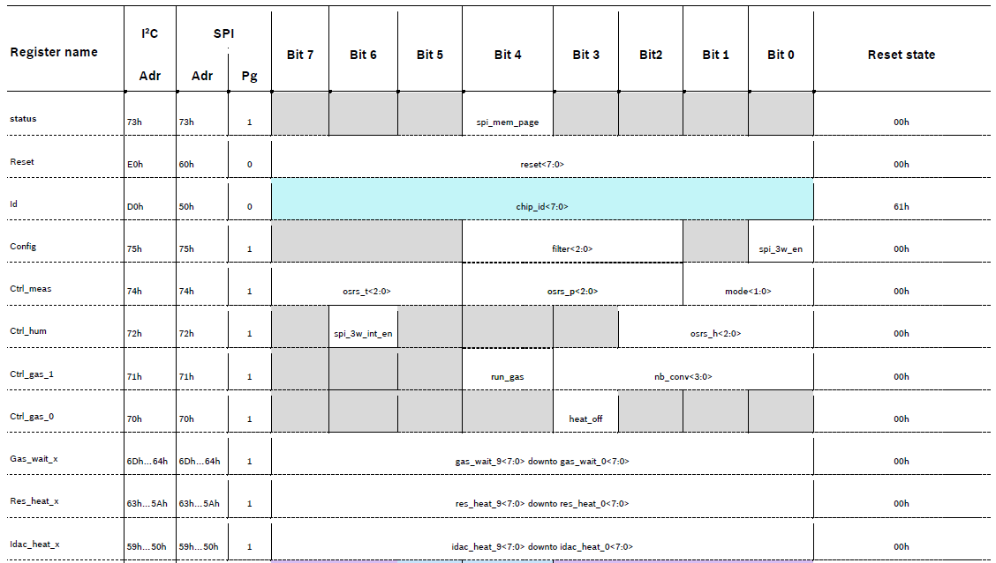
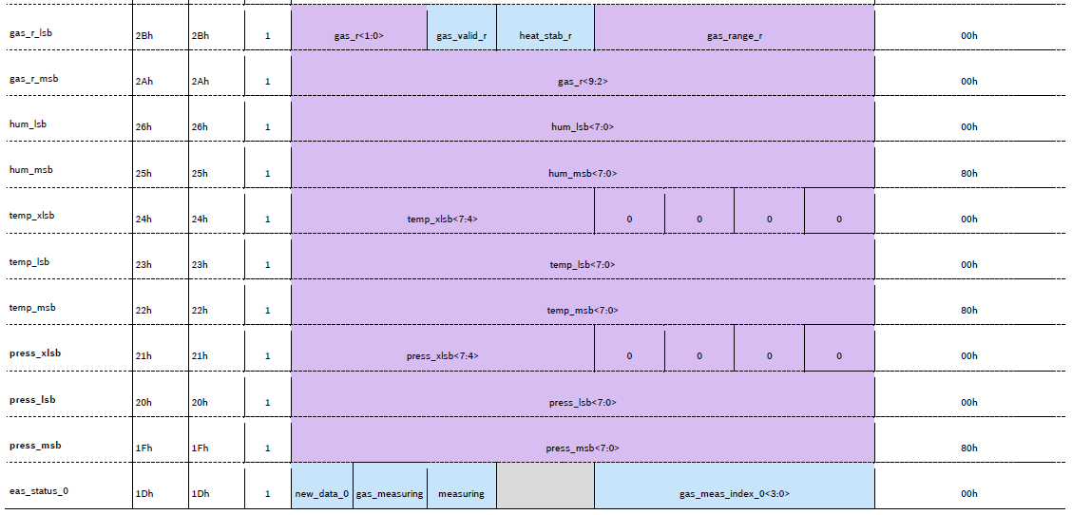

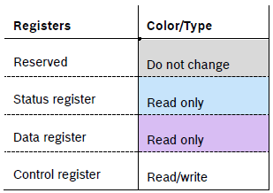

Рис. 2.10 Карта пам’яті BME680

Регістри управління BME680
Дозвіл переривання 3-х провідного інтерфейсу SPI встановлюється spi_3w_int_en.

Таблиця 2.14
Налаштування дозволу переривання 3-х провідного інтерфейсу SPI
Назва регістра | Адреса | Вміст<позиція (розташування) біта> | Опис
ctrl_hum | 0x72 | spi_3w_int_en <6> | Можна дозволити переривання нових даних, якщо пристрій знаходиться в 3-х провідному режимі SPI і spi_3w_int_en=1. Нове переривання даних потім відображається на виводі SDO.
config | 0x75 | spi_3w_en<0> | Дозволяє 3-х провідний режим SPI

Вибір режиму – mode
Режимами роботи сенсора можна керувати з допомогою регістра ctrl_meas, як показано нижче.
Таблиця 2.15
Регістр ctrl_meas
Назва регістра | Адреса | Вміст <позиція біта> | Опис
ctrl_meas | 0x74 | mode<1:0> | Вибирає режим живлення сенсора, як показано в наступній таблиці.

mode<1:0> | Режим
00 | Режим Sleep
01 | Режим Forced

Вибір сторінки пам’яті SPI – spi_mem_page
В режимі SPI доступ до повної сторінки памяті здійснюється з допомогою сторінки 0 і сторінки 1. Регістр spi_mem_page використовується для вибору сторінки. Після включення живлення spi_mem_page знаходиться в стані скидання, і сторінка 0 (від 0x80 до 0xFF) буде активною. Сторінка 1 (від 0x00 до 0x7F) буде активна при налаштуванні spi_mem_page (Табл.2.16).

Таблиця 2.16
Вибір сторінки пам’яті SPI – spi_mem_page
Назва регістра | Адреса | Вміст <позиція біта> | Опис
Статус (status) | 0x73  (сторінка 0/1) | spi_mem_page <4> | Вибирає сторінку з карти пам’яті в режимі SPI

Reset – скидання
Запис 0xB6 в цей регістр ініціює (запускає) процедуру програмного скидання, яка має той самий ефект, що і скидання при включенні живлення. Значення за замовчувнню, яке зберігається в цьому регістрі – 0x00.

Таблиця 2.17
Регістр reset
Назва регістра | Адреса | Вміст <позиція біта> | Опис
reset | 0x60 (Сторінка 0 в режимі SPI) 0xE0 в I²C | reset<7:0> | Скидає пристрій
Chip id – chip_id
Таблиця 2.18
Регістр id
Назва регістра | Адреса | Вміст <позиція біта> | Опис
id | 0x50 (Сторінка 0 в режимі SPI) 0xD0 в I²C | chip_id<7:0> | id чіпа пристрою

Регістри управління температури, тиску та відносної вологості

Таблиця 2.19
Управління передискретизацією давача вологості – osrs_h
Назва регістра | Адреса | Вміст <позиція біта> | Опис
ctrl_hum | 0x72 | osrs_h<2:0> | Управляє налаштуванням передискретизації давача вологості

osrs_h<2:0> | Передискретизація вологості
000 | пропускається (вихід встановлено в 0x8000)
001 | передискретизація ×1
010 | передискретизація ×2
011 | передискретизація ×4
100 | передискретизація ×8
101, інші | передискретизація ×16

Таблиця 2.20
Встановлення передискретизації – температурні дані – osrs_t

Назва регістра | Адреса | Вміст<позиція біта> | Опис
ctrl_meas | 0x74 | osrs_t<7:5> | Налаштування передискретизації температури

osrs_t<2:0> | Передискретизація температури
000 | пропускається (вихід встновлено в 0x8000)
001 | передискретизація ×1
010 | передискретизація ×2
011 | передискретизація ×4
100 | передискретизація ×8
101, інші | передискретизація ×16

Встановлення передискретизації – дані тиску – osrs_p

Таблиця 2.21
Регістр налаштування передискретизації даних тиску – osrs_p

Назва регістра | Адреса | Вміст<позиція біта> | Опис
ctrl_meas | 0x74 | osrs_p<4:2> | Налаштування передискретизації тиску

osrs_p<2:0> | Передискретизація тиску
000 | Пропущено (вихід встановлено в 0x8000)
001 | передискретизація ×1
010 | передискретизація ×2
011 | передискретизація ×4
100 | передискретизація ×8
101, інші | передискретизація ×16

Регістри управління газу
Сенсор може мати 10 запрограмованих значень нагрівача для сенсора газу. Задане значення складається з планового опору нагрівача, часу включення нагрівача та, за бажанням, початкового струму нагрівача.
Струм нагрівача - idac_heat_x
BME680 містить блок управління нагрівачем, який подає достатній струм в опір нагрівача для досягнення необхідної температури нагрівача. Існує контур управління, який періодично вимірює значення опору нагрівача та адаптує значення струму, що подається від ЦАП.
Роботу нагрівача можна прискорити, встановивши початковий струм нагрівача для потрібної температури нагрівача за допомогою регістра idac_heat_x<7:0>. Цей крок є необов’язковим, оскільки контур управління все одно визначить струм після декількох ітерацій. Струм, що надходить до нагрівача в мА, можна обчислити за формулою: (idac_heat_7_1+1)/8, де idac_heat_7_1 — десяткове значення, що зберігається в idac_heat<7:1> (без знакове значення від 0 до 127).
Плановий опір нагрівача – res_heat_x
Плановий опір нагрівача програмується користувачем через регістри res_heat_x<7:0>.

Таблиця 2.22
Регістри res_heat_x і res_wait_x
Задане значення нагрівача | Назва регістра | Адреса | Вміст | Опис
0…9 | res_wait_x  х від 0 до 9 | 0x50…0x59 | res_heat_x<7:0>  х від 0 до 9 | Десяткове значення, яке потрібно зберегти для досягнення цільового опору нагрівача

Час очікування сенсора газу - gas_wait_x
Час між початком фази нагрівання та початком перетворення опору сенсора газу залежить від параметра gas_wait_x, як вказано у Табл. 2.23.
Таблиця 2.23
Регістр gas_wait_x
Задане значення нагрівача | Назва регістра | Адреса | Вміст | Опис
0…9 | gas_wait_x  х від 0 до 9 | 0x64…0x6D | gas_wait_x<5:0> x становить від 0 до 9 | 64 значення таймера з кроком 1 мс, усі нулі -відсутність очікування.
0…9 | gas_wait_x  х від 0 до 9 | 0x64…0x6D | gas_wait_x<7:6> x становить від 0 до 9 | Налаштування описано в таблиці нижче

gas_wait_x<7:6> | Коефіцієнт множення часу очікування сенсора газу
00 | 1
01 | 4
10 | 16
11 | 64

Нагрівач виключено - heat_off

Таблиця 2.24
Біт heat_off регістра ctrl_gas_0 вкл./викл. нагрівача сенсора газу
Назва регістра | Адреса | Вміст<позиція біта> | Опис
ctrl_gas_0 | 0x70 | heat_off <3> | Встановлення біта в 1 вимикає струм, що надходить до нагрівача

Вибір профілю нагрівача – nb_conv
Біти nb_conv регістра ctrl_gas_1 використовуються для вибору налаштувань нагрівача сенсора.

Таблиця 2.25
Налаштування параметрів (профілю) нагрівача сенсора газу
Назва регістра | Адреса | Вміст <позиція біта> | Опис
ctrl_gas_1 | 0x71 | nb_conv <3:0> | Вказує індекс заданого значення нагрівача, який буде використовуватися в forced-режимі (описано в таблиці нижче)

Таблиця 2.26
Індекс налаштування нагрівача, що використовується в forced-режимі
nb_conv<3:0> | Задане значення профілю нагрівача
0000 | 0
0001 | 1
0010 | 2
0011 | 3
0100 | 4
0101 | 5
0110 | 6
0111 | 7
1000 | 8
1001 | 9
Налаштування профілю нагрівача

Таблиця 2.27
Запуск перетвореня газу – run_gas
Назва регістра | Адреса | Вміст<позиція біта> | Опис
ctrl_gas_1 | 0x71 | run_gas<4> | Перетворення газу запускаються лише у відповідному режимі, якщо run_gas = ‘1’

Перетворення газу запускається тільки у відповідному режимі, якщо run_gas = ‘1’.

Регістри даних
У розділі описано регістри даних для сенсорів температури, тиску, вологості та газу. Тіньові регістри використовуються для буферизації даних і забезпечення стабільності даних у випадку, якщо оновлення регістрів даних відбувається одночасно зі зчитуванням по послідовному інтерфейсу.

Таблиця 2.28
Дані тиску
Назва регістра | Адреса | Вміст <позиція біта> | Опис
press_msb | 0x1F | press_msb<7:0> | Містить старщий байт MSB[19:12] неопрацьованих вихідних даних тиску
press_lsb | 0x20 | press_lsb<7:0> | Містить молодший байт LSB[11:4] неопрацьованих вихідних даних тиску
press_xlsb | 0x21 | press_xlsb<7:4> | Містить частину XLSB [3:0] неопрацьованих вихідних даних тиску. Вміст залежить від роздільної здатності тиску, яка визначається налаштуванням передискретизації

Таблиця 2.29
Дані температури
Назва регістра | Адреса | Вміст<розрядна позиція> | Опис
temp_msb | 0x22 | temp_msb<7:0> | Містить старший байт MSB[19:12] неопрацьованих вихідних даних температури
temp_lsb | 0x23 | temp_lsb<7:0> | Містить молодший байт LSB[11:4] неопрацьованих вихідних даних температури
temp_xlsb | 0x24 | temp_xlsb<7:4> | Містить частину XLSB [3:0] неопрацьованих вихідних даних температури. Вміст залежить від температурної роздільної здатності, яка управляється налаштуванням передискретизації.

Таблиця 2.30
Дані вологості
Назва регістра | Адреса | Вміст<розрядна позиція> | Опис
hum_msb | 0x25 | hum_msb<7:0> | Містить старший байт MSB[15:8] неопрацьованих вихідних даних вологості
hum_lsb | 0x26 | hum_lsb<7:0> | Містить молодший байт LSB[7:0] неопрацьованих вихідних даних вологості

Таблиця 2.31
Дані опору сенсора газу
Назва регістра | Адреса | Вміст<розрядна позиція> | Опис
gas_r_msb | 0x2A | gas_r<7:0> | Містить старший байт MSB неопрацьованих даних опору сенсора газу [9:2]
gas_r_lsb | 0x2B | gas_r<7:6> | Містить молодшу частину LSB опору давача газу [1:0] опір давача неочищеного газу

Діапазон опору сенсора газу

Таблиця 2.32
Діапазон опору сенсора газу
Назва регістра | Адреса | Вміст<розрядна позиція> | Опис
gas_r_lsb | 0x2B | gas_range_r<3:0> | Містить діапазон АЦП виміряного опору сенсора газу

Регістри стану
Виміряні дані зберігаються в регістрах вихідних даних наприкінці кожної фази перетворення TPHG разом із прапорцями стану та індексом вимірювання.

Таблиця 2.33
Регістр meas_status_0
Назва регістра | Адреса | Вміст <розрядна позиція> | Опис
meas_status_0 | 0x1D | new_data_0<7> | Прапорець нових даних

Статус вимірювання газу
Вимірювальний біт встановлюється в “1” лише під час вимірювання газу і переходить в “0”, як тільки вимірювання завершено та дані передано в регістри даних. Регістри, що зберігають значення конфігурації для вимірювання (gas_wait_shared, gas_wait_x, res_heat_x, idac_heat_x, регістри зображення), не повинні змінюватися, коли пристрій виконує вимірювання.

Таблиця 2.34
Регістр статусу вимірювання газу
Назва регістра | Адреса | Вміст <розрядна позиція> | Опис
meas_status_0 | 0x1D | gas_measuring<6> | Прапорець стану вимірювання газу

Статус вимірювання
Статус вимірювання буде встановлено в “1” кожного разу, коли виконується перетворення (температура, тиск, вологість і газ), і знову в “0”, коли результати будуть передані в регістри даних.

Таблиця 2.35
Регістр статусу вимірювання (перетворення температури, тиску, вологості і газу)
Назва регістра | Адреса | Вміст <розрядна позиція> | Опис (призначення)
meas_status_0 | 0x1D | measuring<5> | Прапорець статусу вимірювання

Індекс вимірювання газу
Користувач може запрограмувати послідовність до 10 перетворень, встановивши nb_conv<3:0>. Кожне перетворення має власний опір нагрівача і 3 регістрових поля для зберігання результатів перетворення. Фактичний номер перетворення газу в послідовності вимірювань (до 10 перетворень, пронумерованих від 0 до 9) зберігається в регістрі gas_meas_index.

Таблиця 2.36
Індекс вимірювання газу
Назва регістра | Адреса | Вміст <розрядна позиція> | Опис
meas_status_0 | 0x1D | gas_meas_index_0<3:0> | Індекс вимірювання газу

Статус дійсності газу
У кожній послідовності TPHG міститься слот вимірювання газу, або реальний, для якого використовується результат, або фіктивний, щоб підтримувати постійну частоту дискретизації та передбачувану синхронізацію пристрою. Справжнє (реальне) перетворення газу (тобто не фіктивне) вказується регістром стану gas_valid_r.

Таблиця 2.37
Стан дійсності газу
Назва регістра | Адреса | Вміст <розрядна позиція> | Опис
gas_r_lsb | 0x2B | gas_valid_r<5> | Допустимий біт газу

Статус стабільності нагрівача
Стабільність температури нагрівача для цільового опору нагрівача вказується бітами стану heat_stab_x.

Таблиця 2.38
Статус стабільності нагрівача
Назва регістра | Адреса | Вміст <розрядна позиція> | Опис
gas_r_lsb | 0x2B | heat_stab_r<4> | Біт стабільності нагрівача

Цифрові інтерфейси
Сенсор підтримує цифрові інтерфейси I²C і SPI, де він виступає в ролі підлеглого пристрою для обох протоколів. Інтерфейс I²C підтримує режими Standard (стандартний), Fast (швидкий) і High Speed (високошвидкісний). Інтерфейс SPI підтримує як режим SPI “00” (CPOL=CPHA=“0”), так і режим “11” (CPOL=CPHA=“1”) у 4- та 3-провідній конфігурації. Підтримуються такі транзакції:
- однобайтний запис;
- багатобайтовий запис (з використанням пар адрес регістрів та даних регістрів);
- однобайтове читання;
- багатобайтове читання (з використанням одної адреси регістру, яка автоматично збільшується).
На рис. 2.11 показано модулі мікросхеми BME680 від різних виробників.
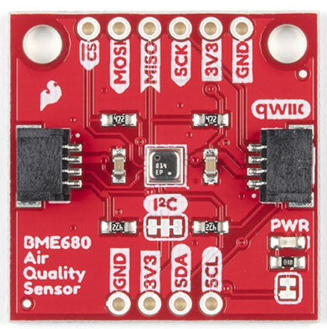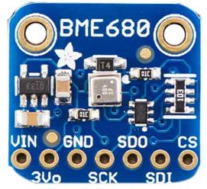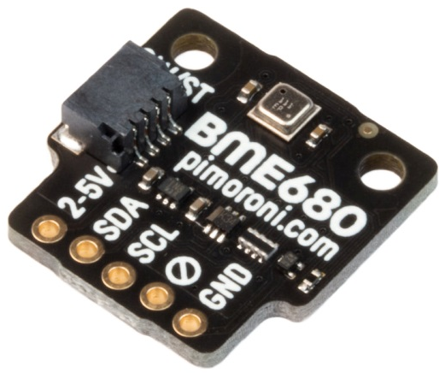
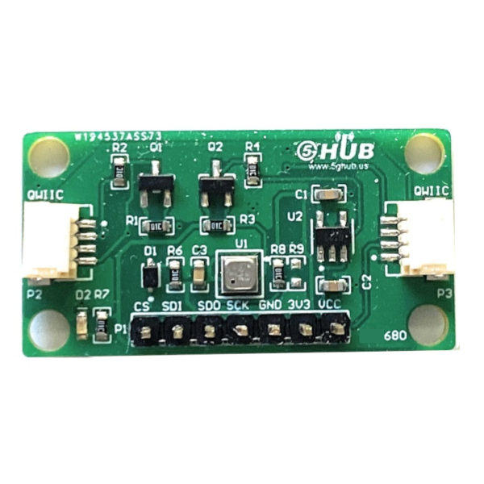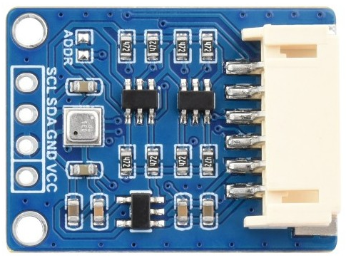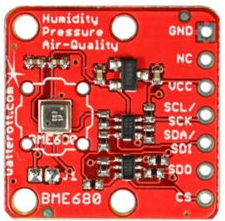
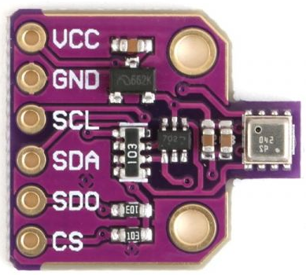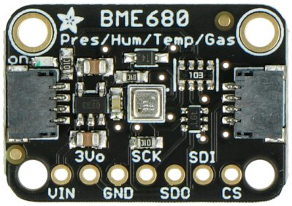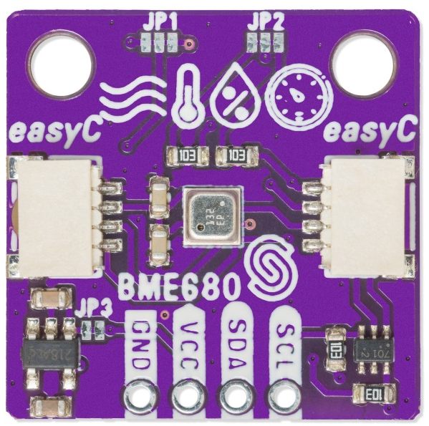
Рис. 2.11. Модулі різних виробників з мікросхемою BME680, яка містить цифрові сенсори атмосферного тиску, температури, вологості і газів

2.3. Проектування IoT - системи моніторингу якості повітря
IoT - система має моніторити параметри якості повітря (індекс IAQ, газовий показник, еквівалентний рівень CO2, рівень летких органічних сполук bVOCe, що виділяються при диханні), навколишню температуру, відносну вологість і атмосферний тиск, та відсилати ці дані на одну з IoT – платформ (AdafruitIO, ThingsBoard) або MQTT – брокер Mosquitto. На рис. 2.17 показано розроблену структурну схему IoT - системи моніторингу якості повітря. Апаратне забезпечення IoT - системи моніторингу якості повітря складається з мінікомп’ютера Raspberry Pi 3 Model B, цифрового модуля якості повітря, температури, вологості і тиску BME680, монітора з HDMI - портом, USB - клавіатури і мишки.

Рис. 2.17 Загальна структура IoT - системи моніторингу якості повітря

На рис. 2.18 зображено фотографію зібраного макету апаратного забезпечення IoT - системи моніторингу якості повітря. Цифровий давач якості повітря BME680 підключено до МК Raspberry Pi по інтерфейсу I²C. Вивід GPIO2 МК Raspberry Pi є лінією даних (SDA), а вивід GPIO3 – тактування (SCL) шини I²С (Рис.2.19). Через підтягуючі резистори номіналом 1,8 кОм виводи шини I²С внутрішньо під’єднано до 3V3. Виводи GPIO2, GPIO3 не використовуються як I/O - виводи загального призначення – це зв’язано з можливим впливом їх підтяжки до лінії 3V3. Інтерфейс I²C дозволяє підключити декілька пристроїв з унікальними адресами. В кожного пристрою з інтерфейсом I2C є унікальна 7-бітна або 10-бітна адреса, яка має значення від 0 до 127 (0 до 0x7F). Наприклад, у давача BME680 по замовчуванню може бути I²C - адреса 0x76 (якщо вивід SDO з’єднано з GND (LOW)), або 0x77, якщо вивід SDO з’єднати з лінією живлення 3V3 (HIGH). Старші шість бітів I²C-адреси давача незмінються, а наймолодший біт можна змінити через вивід SDO. Якщо вивід SDO з’єднати з GND, то I²C - адреса давача BME680 буде 1110110b (0x76). Якщо ж вивід SDO з’єднати з лінією живлення 3V3 (VDDIO), тоді BME680 матиме I²C - адресу 1110111b (0x77). Вивід VIN давача BME680 під’єднано до виводу 3V3, а вивід GND BME680 з’єднано з виводом GND на роз’ємі GPIO МК Raspberry Pi.
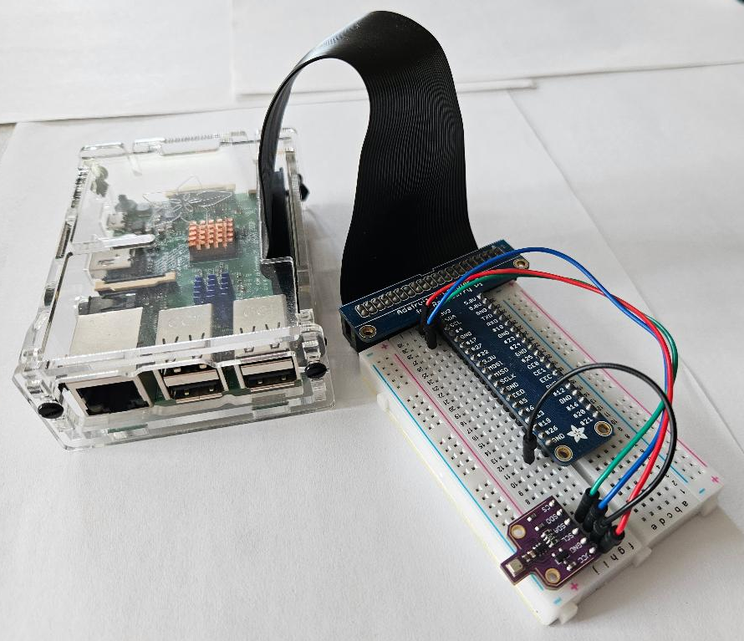
Рис. 2.18 Макет апаратного забезпечення IoT - системи моніторингу якості повітря
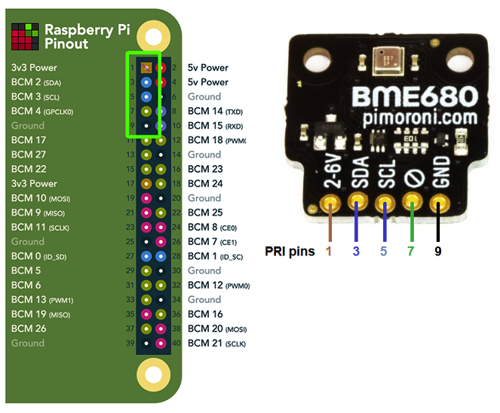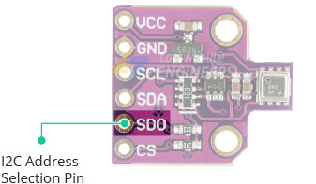
Рис. 2.19 Підключення давача BME680 до шини I²С мінікомп’ютера Raspberry Pi

Створено UML – діаграми станів та послідовностей IoT - системи моніторингу якості повітря. На рис. 2.20 зображено UML – діаграму станів (state machine diagram), яка описує процес зміни станів IoT – системи моніторингу якості повітря.

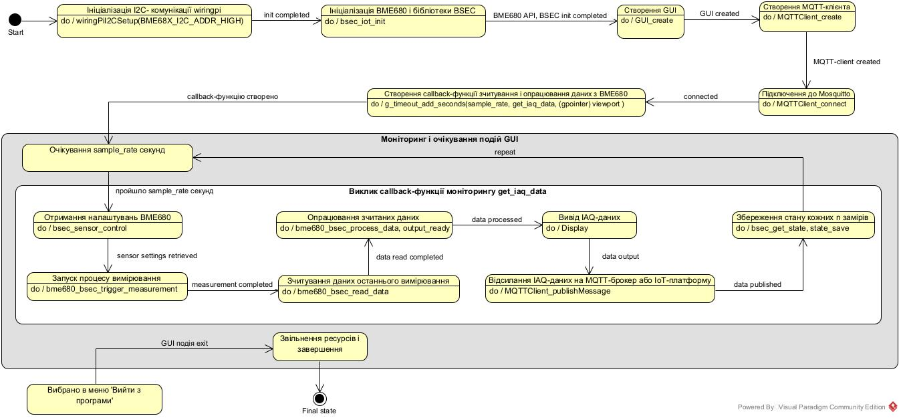
Рис. 2.20 UML – діаграма станів IoT - системи моніторингу якості повітря

На рис. 2.21 зображено UML – діаграму послідовності (sequence diagram), яка показує як набір об’єктів взаємодіє в процесі з протіканням часу.

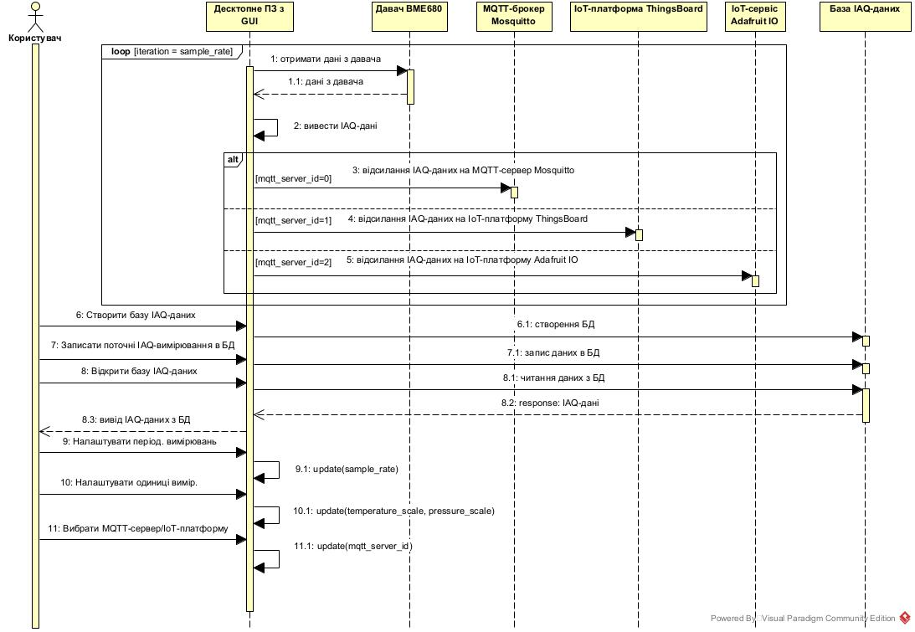
Рис. 2.21 UML – діаграма послідовності IoT-системи моніторингу якості повітря

РОЗДІЛ ІІІ

засоби розробки Програмного забезпечення IoT - системи моніторингу якості повітря

3.1. Встановлення та конфігурація ОС Raspbian (Raspberry Pi OS)
На відміну від десктопних комп’ютерів операційну систему на мінікомп’ютерах Raspberry Pi не встановлюють, а записують на microSD -карту пам’яті, яка має бути за класом не нижчою Class10 або (A1). Операційну систему записують у вигляді упакованого у архів дискового образу, що має вже підготовлені розділи /boot (FAT32) та /ext4. На теперішній час для мінікомп’ютерів Raspberry Pi є велике різноманіття дистрибутивів операційних систем, як офіційних від Raspberry Foundation, так і від сторонніх компаній.
До найкращих операційних систем для мінікомп’ютерів Raspberry Pi належать Raspbian, Ubuntu Mate, OpenSUSE, Ubuntu Core, Gentoo Linux, Arch Linux ARM, Manjaro Linux, OSMC, RISC OS, Windows IoT Core, Lakka, RetroPie, Linutop, Domoticz, Kali Linux, FreeBSD, Bartecera.linux, SARPI, BMC64, DietPi, RecalBox, Fedora та Tiny Core. Перелік рекомендованих операційних систем наведено на офіційному сайті: raspberrypi.org/downloads/.
Дистрибутив ОС Raspbian вважається основним і еталоним для всіх моделей мінікомп’ютера Raspberry Pi. Raspbian оновлюється першочергово після появи нових плат. Майже всі інструкції по налаштуванню сервісів та модулів основані на застосуванні даного дистрибутива. Raspbian створений на основі Debian Linux, але на відміну від оригінального Debian використовує власний репозиторій зі свіжою пакетною базою. Доступними є три варіанти Raspbian (Raspberry Pi OS):
Десктопна версія Raspbian з рекомендованим ПЗ, яка має графічний робочий стіл Pixel (прийшов на заміну старому LXDE) і включає набір наступного ПЗ: BlueJ, Geany, Greenfoot, Scratch, Sense HAT Emulator, Sonic Pi, Thonny Python IDE, Node-RED, Wolfram, Mathematica, SmartSim, mu, LibreOffice, Chromium, Claws, VNC Viewer, VLC, Minecraft Pi.
Raspbian з десктопом (робочим столом) є версією з графічним робочим столом Pixel та мінімальною кількістю ПЗ (Geany, Chromium, VLC, Image Viewer, Calculator, PDF Viewer, SD Card Copier).
Raspbian Lite – це портативна версія операційної системи з консолю в текстовому режимі, яка ідеально підходить для використання в якості сервера.
Щоб записати дистрибутив ОС на картку пам’яті microSD необхідно мати кардрідер та спеціальну програму, яка може записати образ ОС. Такими програмами, які здатні записати образ ОС, є balenaEtcher та Raspberry Pi Imager.
Програма balenaEtcher (див. рис. 3.1) дозволяє записати на карту пам’яті образ попередньо завантаженого архіву дистрибутива з локального диску. В програмі вказується шлях до дистрибутиву ОС.
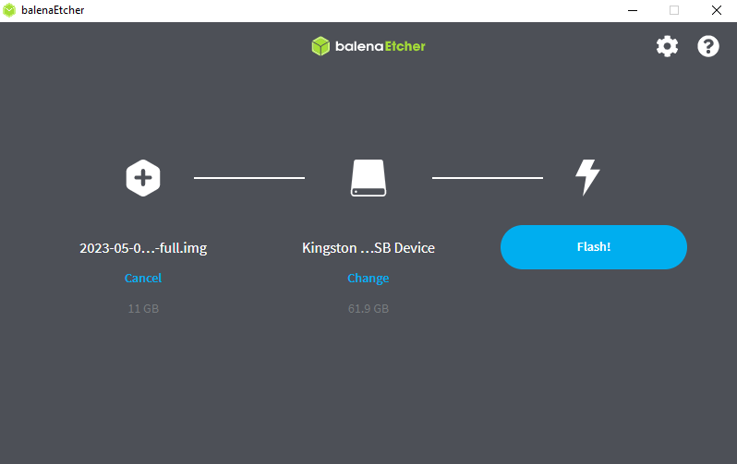
Рис. 3.1 balenaEtcher – програма, яка записує образ ОС на флеш-картку

Raspberry Pi Imager відрізняється від balenaEtcher тим, що дозволяє записати образ не тільки завантаженого дистрибутива ОС на локальному диску, а також можна самому в меню вибрати доступний дистрибутив ОС, а Imager вже самостійно завантажить вибраний дистрибутив та запише його на карту флеш - пам’яті. На сайті https://www.raspberrypi.com/software/ можна завантажити Raspberry Pi Imager для операційних систем Windows, macOS та Ubuntu x86. Raspberry Pi Imager – це зручна програма для багатьох користувачів, оскільки вона може завантажити автоматично вибраний образ операційної системи та записати його на карту флеш - пам’яті (див. рис. 3.2).

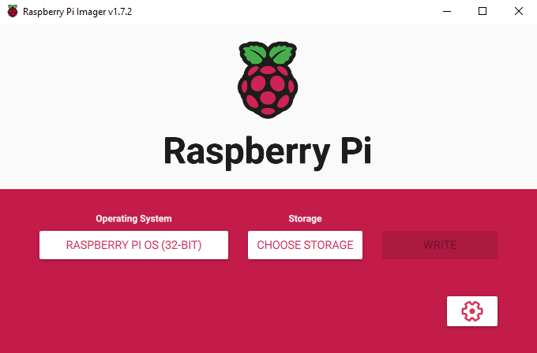
Рис. 3.2 Інтерфейс програми Raspberry Pi Imager для встановлення ОС Raspberry Pi на флеш - карту MicroSD

Остання версія Raspberry Pi Imager доступна для завантаження на сайті https://www.raspberrypi.com/software/. Також є можливість встановити Raspberry Pi Imager з іншого мінікомп’ютера Raspberry Pi (див. рис. 3.3), для цього треба в терміналі виконати команду $ sudo apt install rpi-imager. Після встановлення Imager потрібно виконати наступні кроки:
- Під’єднати до комп’ютера кардрідер (зчитувач флеш-карт) з вставленою MicroSD картою пам’яті;
- Запустити програму Raspberry Pi Imager та вибрати зі списку потрібну ОС. Після вибору ОС у вікні Imager з’явиться іконка у вигляді зубчастого колеса, при натисненні на цю іконку відкриється діалогове вікно з розширеними налаштуваннями [Advanced Options]. У вікні налаштувань [Advanced Options] можна включити SSH, дати назву хоста Raspberry Pi, а також здійснити користувацьці налаштування до першого запуску операційної системи;
- Вибрати флеш - карту пам’яті, на яку Imager запише образ ОС, і натиснути кнопку [Write] для старту процесу записування образу.

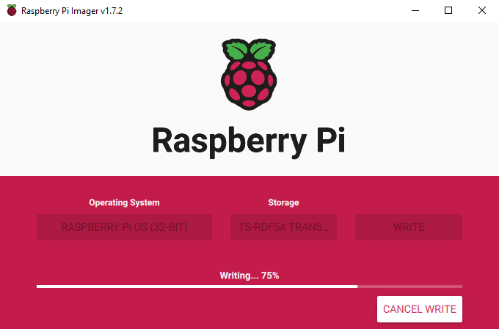
Рис. 3.3 Raspberry Pi Imager записує образ ОС на карту флеш - пам’яті

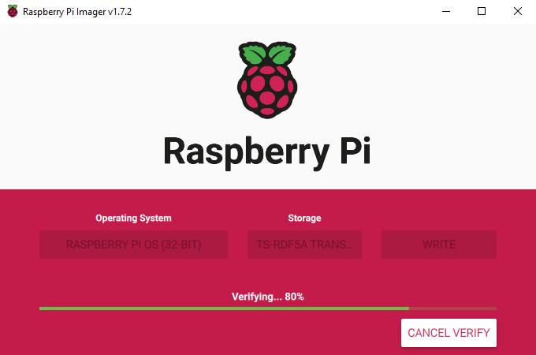
Рис. 3.4 Raspberry Pi Imager перевіряє записаний образ ОС на карті флеш-пам’яті

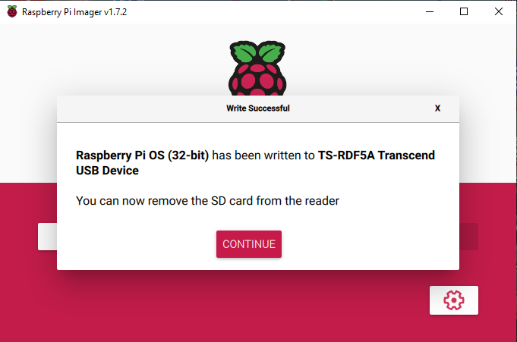
Рис. 3.5 Діалогове вікно з повідомленням про те, що ОС Raspberry Pi успішно записано на картку флеш-пам’яті, яку зараз можна витягнути зі зчитувача

Картку флеш - пам’яті з записаним образом ОС Raspbian вставляємо в слот для картки флеш - пам’яті microSD мінікомп’ютера Raspberry Pi. Включаємо мінікомп’ютер і виконуємо перший старт ОС. При першому завантаженні ОС Raspbian буде запущено майстер налаштувань, що допомогає покроково налаштувати ОС до своїх потреб.
Мінікомп’ютер Raspberry Pi підтримує інтерфейс I²C, виводи якого розміщено на роз’ємі GPIO. Raspberry Pi має 2 шини I2С0 і I2С1. Шина I2C1 знаходиться на пінах GPIO2 (SDA), GPIO3 (SCL) роз’єму GPIO і призначенна для під’єднання різних I²C - периферійних пристроїв, таких як сенсори, модулі дисплеїв та інші. Піни GPIO0 та GPIO1 є лініями EEPROM Data і EEPROM Clock шини I2C0, її можна використовувати як альтернативну шину I2C, але зазвичай вона використовується для читання HAL EEPROM.
Шина I²C дозволяє підключити подекілька пристроїв, які мають унікальні адреси. Часто можна вибрати одну з двох I²C - адрес пристрою з допомогою перемички на модулі. На шину I²C можна підключити до 128 пристроїв з унікальними адресами. Адреса I²C - пристрою є 7 - розрядним значенням від 0 до 127.
Мікросхему сенсорів BME680 підключаємо до шини I2C1 мінікомп’ютера Raspberry Pi 3 Model B. Вивід даних SDA мікросхеми під’єднуємо до виводу 3 (GPIO2/SDA1), вивід синхронізації SCL під’єднуємо до виводу 5 (GPIO3/SCL1), а виводи живлення VCC до виводу 1 (3V3) і GND до виводу 6 (GND) роз’єму GPIO мінікомп’ютера Raspberry Pi. Перед включенням Raspberry Pi перевіряємо правильність і надійність підключення мікросхеми BME680. Тоді, подаємо живлення на Raspberry Pi і очікуємо завантаження операційної системи. За замовчуванням шина I²C на Raspberry Pi відключена. Перед її включенням потрібно встановити пакет програм i2c-tools. Пакет i2-tools містить набір корисних утиліт (i2cdetect, i2cget, i2cset, i2cdump, i2ctransfer) (утиліта сканування шини, програма для роботи з дампами чіпів, помічники для доступу до SMBus на рівні реєстра, сценарії декодування EEPOM і засоби програмування EEPROM) для роботи з шиною I²C. Перед встановленням i2c-tools оновлюємо систему такими командами:
sudo apt update
sudo apt full-upgrade
Якщо оновлення системи завершено, переходимо до встановлення пакету програм i2c-tools. Вводимо команду $ sudo apt-get install -y i2c-tools і встановлюємо i2c-tools. У пакет i2c-tools входить утиліта для виявлення доступних в системі шин I²C, та сканування шини I²C на присутність підлеглих I²C - пристроїв - i2cdetect. Після встановлення i2c-tools включаємо (активуємо) роботу інтерфейсу I²C на Raspberry Pi. Дозволити роботу інтерфейсу I2C можна двома способами. Перший спосіб використовує утиліту raspi-config, а другий – використання утиліти з графічним інтерфейсом Raspberry Pi Configuration, яка викликається через [Start Menu] => [Preferences] => [Raspberry Pi Configuration]. В нашому випалку використаємо для налаштування інтерфейсу I2C утиліту raspi-config. Для запуску утиліти raspi-config в терміналі виконуємо команду $ sudo raspi-config. На Рис.3.5 показано вікно утиліти налаштувань raspi-config. У вікні Raspberry Pi Software Configuration Tool (raspi-config) вибираємо з меню “3 Interface Options - Configure connections to peripherals” (Параметри інтерфейсу – Налаштування підключень до периферійних пристроїв).

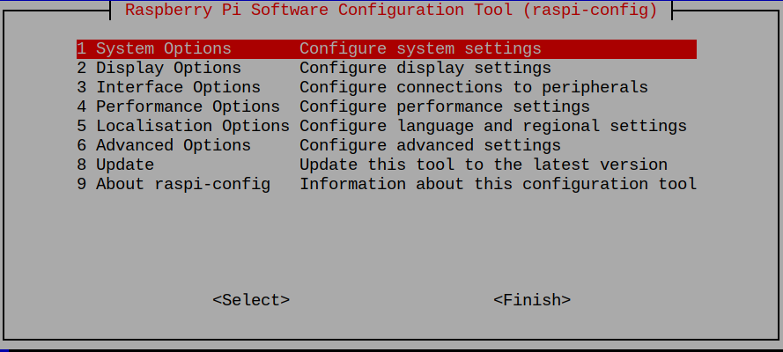
Рис. 3.6 Вікно утиліти налаштувань raspi-config

У вікні налаштувань підключень [Interface Options] можна дозволити або заборонити роботу відповідного інтерфейсу МК Raspberry Pi (рис.3.7). Для включення інтерфейсу I2C вибираємо пункт [I5 I2C Enable/Disable automatic loading of I2C kernel module] (дозволяємо/забороняємо автоматичну загрузку I2C - модуля ядра ОС) і тиснемо <Select>.

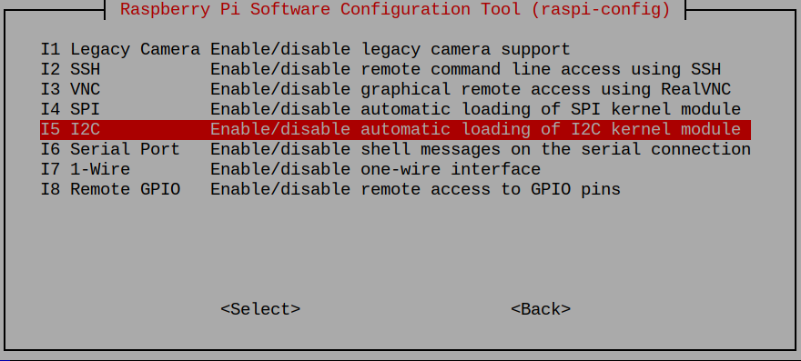
Рис. 3.7 Налаштування інтерфейсів МК Raspberry Pi
Далі у діалоговому вікні, що з’явилося, дозволяємо активацію (роботу) I2C - інтерфейсу вибравши у вікні <Yes> і натиснувши на клавіатурі <Enter> (рис. 3.8):
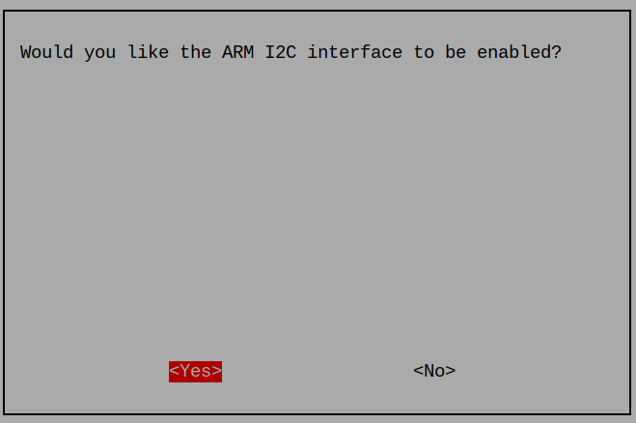
Рис. 3.8 Діалогове вікно із запитом включити I2C на МК Raspberry Pi

Наступне вікно запитує, чи виконати перезагрузку МК Raspberry Pi зараз, вибираємо “<Yes>” і натискаємо <Enter> (рис. 3.9):
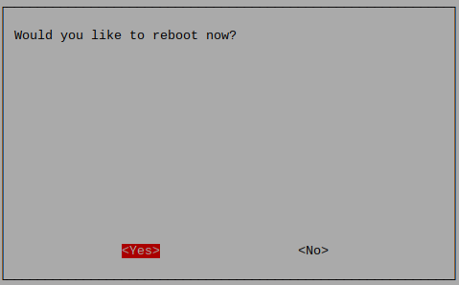
Рис. 3.9 Діалогове вікно з запитом перезавантажити МК Raspberry Pi

Після перезапуску МК Raspberry Pi роботу I²C - інтерфейс вже має бути дозволено, а модулі i2c запущено. Для перевірки запущених модулів i2c, вводимо в терміналі команду lsmod | grep i2c (рис. 3.10).
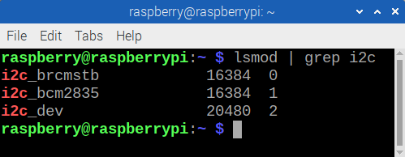
Рис.3.10. Виведеня завантажених I2C - модулів

Тепер, після включення I²C - інтерфейсу на МК Raspberry Pi перевіряємо підключення мікросхеми BME680 до шини I²C. Для виявлення підключених до I²C – шини (I2C - порт 1) пристроїв використовуємо команду sudo i2cdetect -y 1 (Рис.3.11). Команда виводить таблицю зі списком виявлених пристроїв на вказаній шині I²C (I2C - порт 1).

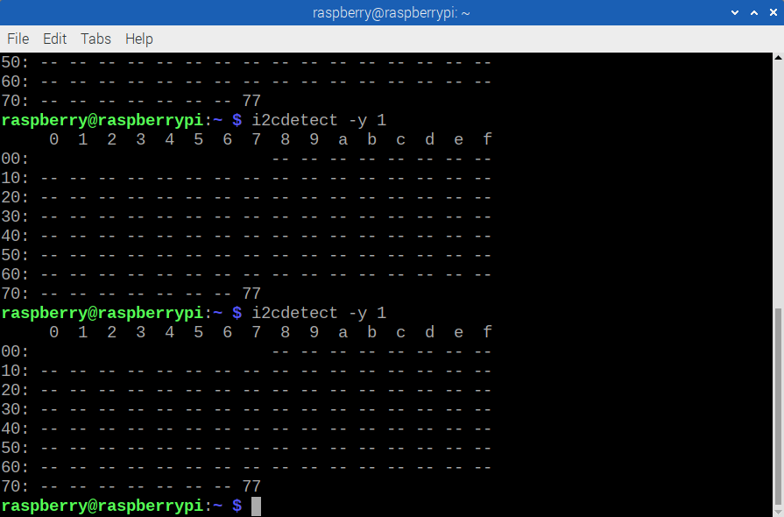
Рис. 3.11 Мікросхему BME680 виявлено на I²C – шині МК Raspberry Pi
У терміналі на рис. 3.11 видно, що мікросхему BME680 знайдено на шині I²C, яка має адресу 0x77_{Hex} (119_{Dec}).

3.2. Інструментальні програми розробки та бібліотеки ПЗ IoT-системи моніторингу якості повітря
Інсталяція WiringPi
WiringPi представляє собою бібліотеку, яка призначена для роботи з GPIO - портами мінікомп’ютерів Raspberry Pi. Її написано на мові С і випущено по ліцензії GNU LGPLv3. Бібліотеку можна використовувати в проектах на C/C++, Python і RTB (BASIC) та на інших мовах з використанням спеціальних функцій обгортки. WiringPi портовано також на інші платформи. WiringPi дозволяє управляти портами GPIO плат Raspberry Pi в режимах вводу-виводу, аналоговим вводи і виводом, ШІМ (PWM), працювати з інтерфейсами I2C, SPI і UART. Бібліотека WiringPi має офіційний сайт: http://wiringpi.com.
Бібліотека WiringPi містить утиліту gpio, що запускається з командного рядка. Утиліта gpio дозволяє управляти безпосередньо портами або з власних скриптів. Бібліотека WiringPi має додаткові модулі, що дають змогу працювати з модулями розширення портів MCP23x17/MCP23x08, регістрами зсуву 74x595 та Arduino в якості плат вводу-виводу через UART. На базі бібліотеки WiringPi можна створити власний модуль розширення для взаємодії з периферійним пристроєм, підключеним до Raspberry Pi.
Інсталяція бібліотеки WiringPi на Raspberry Pi можна виконати двома способами. Для першого способу використовують git, але перед завантаженням WiringPi оновлють систему: sudo apt-get update sudo apt-get upgrade. Після оновлення системи можна з git завантажити бібліотеку WiringPi. Якщо git ще не інстальовано на Raspberry Pi, то його можна встановити наступною командою: sudo apt-get install git-core. Для завантаження WiringPi з git використовується команда: git clone git://git.drogon.net/wiringPi. Якщо ця команда вже раніше виконувалася, то достатньо оновити пакет: cd wiringPi git pull origin. Після завантаження бібліотеки потрібно її зкомпілювати та інсталювати з допомогою наступної команди: cd wiringPi ./build.
Другий спосіб потребує самостійного завантаження та інсталяції бібліотеки WiringPi. З ресурсу https://git.drogon.net/?p=wiringPi;a=summary завантажуємо останній реліз у вигляді архівного файлу, наприклад wiringPi-78b5c32.tar.gz. Після завантаження архівного файлу з бібілотекою, розпаковуємо архів командою tar xfz wiringPi-78b5c32.tar.gz і запускаємо скрипт, який запустить компіляцію та інсталює бібліотеку: cd wiringPi-78b5c32 ./build. Перевірка інстальованої бібліотеки WiringPi може бути виконана з допомогою команди: gpio -v. При успішній інсталяції WiringPi, утиліта gpio виведе версію бібліотеки.
Тепер, маючи інстальовану бібліотеку WiringPi можна доступитися до пінів GPIO. Нумерація пінів в бібліотеці WiringPi відрізняється від нумерації BCM та фізичної нумерації. Для отримання нумерації виводів (пінів) GPIO в Raspberry Pi, використовують команду: gpio readall.
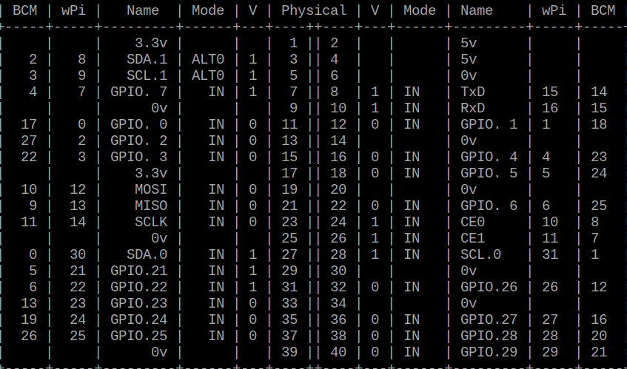
Рис. 3.12 Нумерація виводів згідно BCM (GPIO), wPi і фізична нумерація мінікомп’ютера Raspberry Pi 3 Model B

На рис. 3.12 зображено назви виводів та їх нумерацію (BCM (GPIO), wPi (WiringPi), і Physical (фізична нумерація) на платі Raspberry Pi 3 Model B.

Інсталяція СУБД MariaDB
MariaDB – це відкрита реляційна СУБД, яка є відгалуженням MySQL і розповсюджується під вільною ліцензією GNU GPL (GNU General Public License). MariaDB є безплатною, вона доступна під всі поширені операційні системи, такі як: MS Windows, MacOS, Linux, Solaris, BSD, Solaris. Розробкою та супроводом СУБД MariaDB займається корпорація та фонд MariaDB (MariaDB Corporation & MariaDB Foundation). MariaDB вважається однією з найпопулярніших СУБД для МК Raspberry Pi. На теперішній час СУБД MariaDB використовують такі великі компанії, як Google та Alibaba.
На репозиторії Raspberry Pi OS є інсталяція сервера MariaDB, що полегшує користувачам його встановлення. Перед встановленням, як завжди, потрібно оновити cистему ввівши в терміналі команди: sudo apt update і sudo apt upgrade.
Відразу після оновлення системи вводимо команду встановлення сервера MariaDB: sudo apt install -y mariadb-server. Після встановлення сервера MariaDB перевіряємо його версію ввівши команду: sudo mariadb --version. Перевірити запуск сервера MariaDB можна ввівши команду: sudo service mariadb status.
З допомогою наступних команд можна перегрузити, запустити та зупинити MariaDB:
sudo service mariadb restart
sudo service mariadb start
sudo service mariadb stop
При встановлені сервера MariaDB також буде інстальовано клієнт mysql, що дозволяє в командному рядку підключитися до MariaDB сервера. Щоб підключитися до сервера MariaDB потрібно в терміналі ввести команду mysql. В налаштуваннях за замовчуванням пароля в користувача root до СУБД MariaDB немає, що дозволяє підключитися без аутентифікації ввівши команду: $ sudo mariadb –u root. Щоб поміняти або встановити пароль користувачу root треба ввести команду: alter user root@localhost identified by 'pwd123';
Також налаштувати пароль для користувача root можна з допомогою команди: $ sudo mysql_secure_installation. Тепер для підключення до сервера MariaDB користувачу root потрібно ввести пароль, викликаємо команду: sudo mysql -uroot –p, а потім вводимо пароль користувача root і встановлюжмо підключення до сервера MariaDB. Встановивши підключення до сервера MariaDB можемо виконувати запити MySQL до БД:
- SHOW databases – виводить список всіх баз даних на сервері;
- USE db_name – вибирає існуючу БД з якою будемо далі працювати;
- show tables – вивести всі таблиці з поточної бази даних;
- select * from table_name – вибирає всі стовпці (поля) із заданої таблиці;
- insert, update, delete, …- вставляє, оновлює, видаляє рядок (запис) таблиці.
Як правило для роботи з БД не рекомендують використовувати користувача з необмеженими правам root. Користувач root призначений для адміністрування, локальної відладки, а інші програми для доступу до власних БД мають мати створених нових користувачів. Для створення нового користувача з потрібними правами в СУБД MariaDB потрібно виконати наступні команди:
- Встановити підключення до сервера MariaDB ввівши команду: sudo mysql -u root -p.
- Створити нового користувача ввівши команду: create user '<назва_користувача>'@'localhost' identified by ‘<пароль_користувача>';
- Створити нову базу даних ввівши команду: create database <назва_бази_даних>.
- Надати прав створеному користувачу до бази даних: grant all privileges on <назва_бази_даних>.* to '<назва_ користувача>'@'localhost' identified by '<пароль >'.
- Останній крок, вводимо команду, щоб права користувача вступили в силу: flush privileges.
Підключення до MariaDB та створення бази даних
Протестувати підключення новому користувачу до СУБД MariaDB можна протестувати ввівши команду: $ sudo mysql -u<username> -p. Сервер MariaDB можна налащтувати (/etc/mysql) через командний рядок. Файл налаштувань сервера MariaDB знаходиться у каталозі /etc. На рис. 3.13 наведено список баз даних, які є на серевері MariaDB:

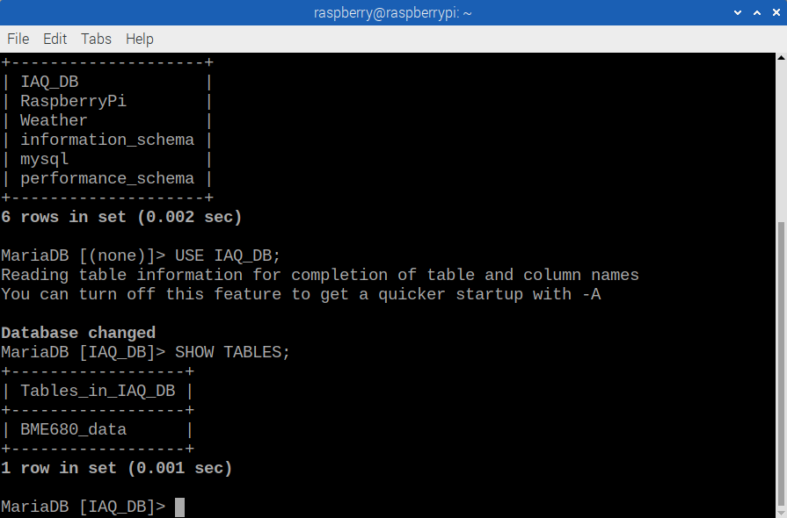
Рис. 3.13 Створена база з даними про якість повітря - IAQ_DB

Інсталяція крос-платформної бібліотеки елементів інтерфейсу GTK+3
Встановлення бібліотеки GTK+ виконуємо командою: $ sudo apt-get install libgtk-3-dev. У програмному коді проєкта підключаємо бібліотеку використовуючи директиву #include <gtk/gtk.h>, а в компіляцію та лінкування додаємо cflags: CFLAGS = `pkg-config --cflags gtk+-3.0`, gtk libs: LIBS = `pkg-config --libs gtk+-3.0`. Наприклад, компіляція проєкта: gcc `pkg-config --cflags gtk+-3.0` -g -Wall -Wextra -pedantic -std=c11 -D_DEFAULT_SOURCE -D_BSD_SOURCE -o iot_weather_station iot_weather_station.c bme280.c -lwiringPi
-lncurses -lpaho-mqtt3c -lm `pkg-config --libs gtk+-3.0` `mysql_config --cflags --libs`.

Встановлення на мінікомп’ютер Raspberry Pi брокера Mosquitto
В теперішній час Eclipse Mosquitto є одним з найпопулярніших MQTT – брокерів. В брокері Mosquitto реалізовано MQTT – протоколи версій 3.1, 3.1.1 та 5.0, його вихідний код є відкритим для розповсюдження. Mosquitto – це брокер повідомлень з відкритим вихідним кодом, який реалізує протокол MQTT Mosquitto. Він підходить для використання на всіх пристрояї від міні-комп’ютерів (Raspberry Pi) з низьким споживанням електроенергії до повноцінних серверів.
Як завжди, перед встановленням будь-якого ПЗ починаємо з оновлення системи Raspberry Pi: sudo apt-get update sudo apt-get upgrade
Далі, з пакетів Debian інсталюємо брокер Mosquitto ввівши команду:
sudo apt-get install mosquitto
Також інсталюємо клієнтські утиліти, що дозволяють протестувати брокер Mosquitto, ввівши команду: sudo apt-get install mosquitto-clients.
Також можна відразу інсталювати брокер та утиліти Mosquitto з допомогою однієї команди: sudo apt install -y mosquitto mosquitto-clients. Клієнтське ПЗ Mosquitto містить дві утиліти – mosquitto_pub і mosquitto_sub. Клієнтська утиліта mosquitto_pub використовується для відсилання одного повідомлення на заданий топік, а для підписки на топік використовується утиліта mosquitto_sub, яка виводить отримані на топік повідомлення.
Стартує брокер Mosquitto відразу після встановлення. В Raspberry Pi OS брокер Mosquitto зареєстровано як systemd – сервіс, який за замовчуванням запускається автоматично при її завантаженні. Для управління сервісом mosquitto використовуються наступні команди:
sudo systemctl start mosquitto.service – запускає сервіс mosquitto;
sudo systemctl status mosquitto – виводить статус сервісу mosquitto.
sudo systemctl stop mosquitto – зупиняє MQTT-брокер Mosquitto;
sudo systemctl restart mosquito – перезапускає MQTT-брокер Mosquitto;
sudo systemctl disable mosquitto – забороняє автоматиний запуск mosquitto при завантаженні Raspberry Pi;
sudo systemctl enable mosquitto – дозволяє автоматичний запуск mosquitto при завантаженні системи;
mosquitto –v - виводить версію запущеного Mosquitto на МК Raspberry Pi.
За замовчуванням після інсталяції Mosquitto підключитися до нього можна лише клієнтам, що запущені на локальному комп’ютері. Надати дозвіл віддалено підключатися іншиим пристроям можна відредагувавши файл mosquitto.conf. Для редагування mosquitto.conf вводимо наступну команду:
sudo nano /etc/mosquitto/mosquitto.conf
У файл додаємо такі рядки: listener 1883 allow_anonymous true. Після редагування mosquitto.conf потрібно перезавантажити mosquitto, для набуття чинності змін: sudo systemctl restart mosquitto.
Протестувати роботу mosquitto можна утилітами mosquitto_pub і mosquitto_sub. У першому терміналі підписуємося на топік /iaq/temperatture: ввівши команду: mosquitto_sub -h localhost -t /iaq/eco2. У другому терміналі публікаємо повідомлення на топік /iaq/eco2 ввівши команду: mosquitto_pub -h localhost -t /iaq/eco2 -m “600”. Утиліта mosquitto_pub відішле одне повідомлення “600” на топік /iaq/eco2. В результаті, у першому терміналі має повитися опубліковане повідомлення на топік /test/topic.
Для виводу даних якості повітря IoT - системи моніторингу якості повітря створено панель візуалізації (dashboard) з допомогою Node-RED. Node-RED – це інструмент потокового програмування, який написано на мові серверного програмування NodeJS командою IBM Emerging Technology Services, а на даний час є частиною JS Foundation. Node-RED є відкритою і безплатною платформою для швидкого з’єднання програмних і апаратних компонентів. Вона часто використовується в проектах Інтернету речей. Для додавання сервера Node-RED в автоматичне завантаження потрібно виконати команду: sudo systemctl enable nodered.service node-red-start. Node-RED працює в середовищі виконання Node.js.
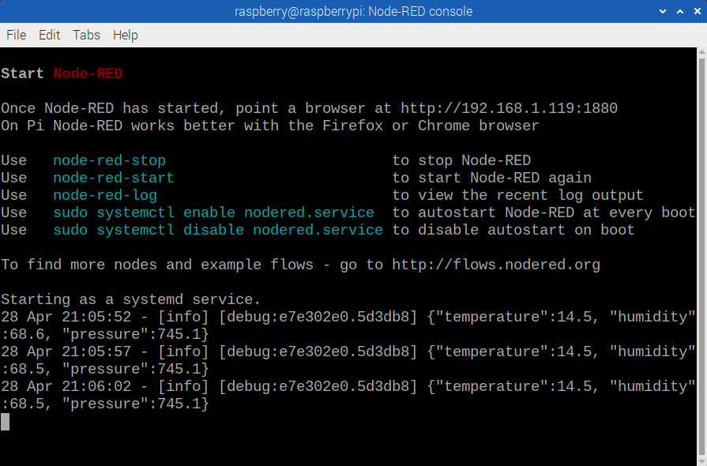
Рис. 3.14 Запуск Node-RED на Raspberry Pi

В Node-RED програмний проект називається потоком (Flow) і складається з окремих вузлів (Nodes). Кожний вузол (node) має своє призначення – це прийняти, опрацювати та передати дані іншому вузлу. Програмний проект Node-RED створюють на візуальній мові у редакторі, який запускається в браузері ввівши https://localhost:1880. Створюють проект перетягучи в редакторі Node-RED необхідні вузли (Nodes) з палітри в робочу область і з’єднучи їх разом. Палітру вузлів можна розширити встановивши нові вузли, а створений потік - програму (Flow) легко передати у вигляді файлу в форматі JSON. Одним з самих корисних вузлів є функція (function), в якій можна писати будь-який код на JavaScript. Користувацькі вузли пишуться на мові JavaScript. Готова програма подібна на блок-схему. Такий підхід візуального створення програми дозволяє зробити процес програмування доступним для широкого кола користувачів. Вся програма, написана в Node-RED, представляє собою текст в розмітці JSON, тобто один великий текстовий файл. Створений проект можна розгорнути в середовищі виконання натиснувши кнопку Deploy, після чого почнеться його виконання. Щоб перейти на сторінку середовиша виконання потрібно в браузері ввести https://localhost:1880/ui. На рис. 3.15 зображено Node-RED проект програми опрацювання та візуалізації IoT – даних якості повітря, які надіслано брокером Mosqutto на топік iaq/data.
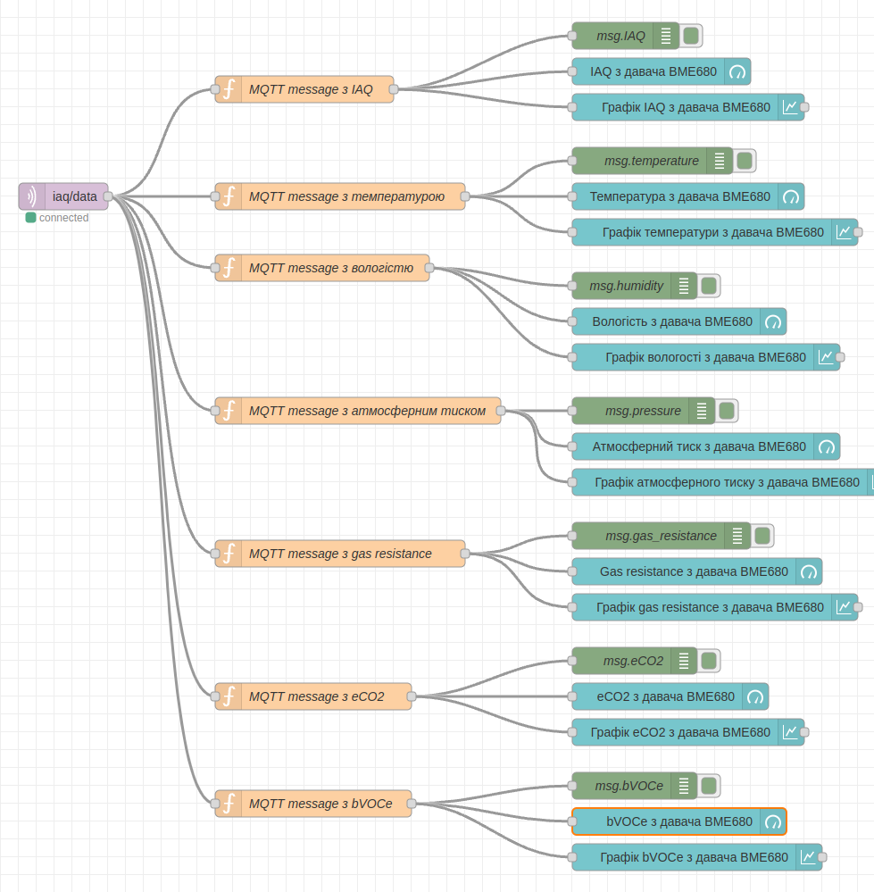
Рис. 3.15 Node-RED проєкт панелі візуалізації IoT –даних, який складається із з’єднаних вузлів (nodes), які опрацьовують потік даних

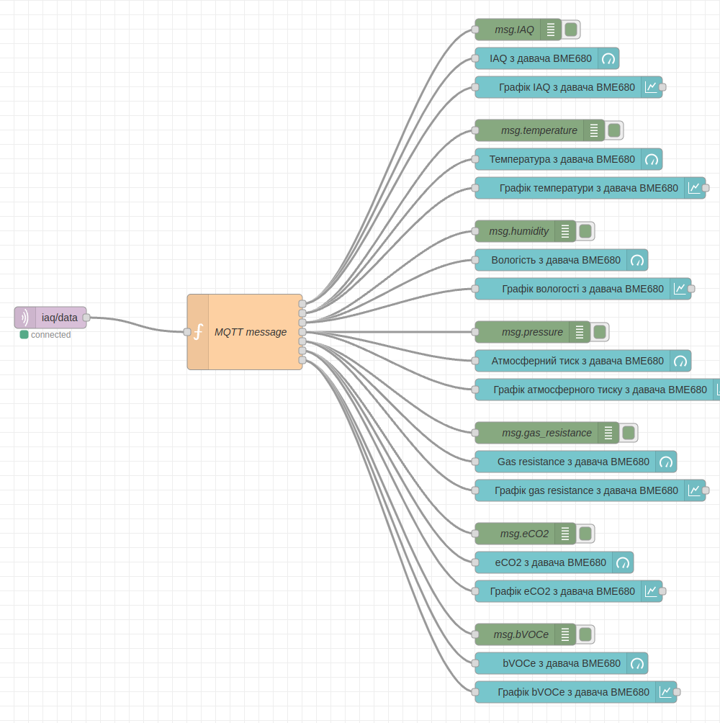
Рис. 3.16 Node-RED проєкт панелі візуалізації IoT –даних

РОЗДІЛ ІV

Програмно-алгоритмічне забезпечення IoT - системи моніторингу якості повітря

4.1. Алгоритм функціонування IoT – системи моніторингу якості повітря
Алгоритм функціонування IoT - системи моніторингу якості повітря зображено у вигляді блок-схеми на рис. 4.1.

Рис. 4.1 Алгоритм функціонування IoT - системи моніторингу якості повітря

Рис. 4.2 Алгоритм роботи функції void output_ready(int64_t timestamp, float iaq, uint8_t iaq_accuracy, float temperature, float humidity, float pressure, float raw_temperature, float raw_humidity, float gas, bsec_library_return_t bsec_status, float static_iaq, float co2_equivalent, float breath_voc_equivalent) IoT - системи моніторингу якості повітря

Виконання програмного забезпечення IoT - системи моніторингу якості повітря починається з виклику функції int main (int argc, char *argv[]). У функції main() спочатку ініціалізується I2C – інтерфейс комунікації з давачем BME680 з допомогою функції wiringPiI2CSetup(), яка приймає в якості параметра адресу давача. Ініціалізація інтерфейсу I2C для комунікації з давачем BME680 має вигляд:
bme_fd = wiringPiI2CSetup(BME68X_I2C_ADDR_HIGH);
if (bme_fd < 0) {
printf("BME680 device not found");
return -1;
}
Далі ініціалізується бібліотека BSEC, яка налаштовує API драйвера давача. В якості параметрів функція bsec_iot_init() приймає: параметр режим низького енерго споживання, температурне зміщення, вказівники на функції запису і читання по інтерфейсу I2C, функцію сну, функції збереження і завантаження налаштувань для давача BME680:
ret = bsec_iot_init(BSEC_SAMPLE_RATE_LP, 0.0f, bus_write, bus_read, sleep_n, state_load, config_load);
Далі проходить ініціалізація бібліотеки GTK:
gtk_init (&argc, &argv);
Далі функція gtk_window_new створює головне вікно програми розміром 680x400 пікселів з заголовком “IoT-система моніторингу якості повітря”:
GtkWidget *main_wnd = gtk_window_new (GTK_WINDOW_TOPLEVEL);
gtk_window_set_title(GTK_WINDOW (main_wnd), "IoT-система моніторингу якості повітря на МК Raspberry Pi");
gtk_window_set_default_size(GTK_WINDOW(main_wnd), 780, 350);
Підключення Gcallback – функції закриття вікна і завершення виконання програми:
g_signal_connect (G_OBJECT (main_wnd), "destroy", G_CALLBACK (gtk_main_quit), NULL);
g_signal_connect (main_wnd, "delete_event", G_CALLBACK (end_program), NULL);
gtk_container_set_border_width(GTK_CONTAINER(main_wnd), 10);
Cтворення віджета vert_box (вертикальний контейнер) і додавання його у контейнер головного вікна main_wnd:
GtkWidget *vert_box = gtk_box_new(GTK_ORIENTATION_VERTICAL, 5);
gtk_container_add (GTK_CONTAINER (main_wnd), vert_box);
gtk_widget_show(vert_box);
Створюємо main_menu_bar і додаємо його в контейнер vert_box:
GtkWidget *menu_bar = gtk_menu_bar_new ();
GtkWidget *main_menu_bar = gtk_menu_bar_new();
gtk_box_pack_start (GTK_BOX (vert_box), main_menu_bar, FALSE, FALSE, 0);
gtk_widget_show(main_menu_bar);
Створюємо пункт (item’а) меню з назвою “База IAQ-даних” і додаємо його на панель меню main_menu_bar:
GtkWidget *dbase_menu_item = gtk_menu_item_new_with_label("База IAQ-даних");
gtk_menu_shell_append(GTK_MENU_SHELL(main_menu_bar), dbase_menu_item); //
gtk_widget_show(dbase_menu_item);
Створюємо меню - контейнер dbase_menu і з допомогою функції gtk_menu_item_set_submenu встановлюємо його як підменю для пункту меню "База IAQ-даних":
GtkWidget *dbase_menu = gtk_menu_new();
gtk_menu_item_set_submenu (GTK_MENU_ITEM (dbase_menu_item), dbase_menu);
gtk_widget_show(dbase_menu);
Створюмо віджет dbase_menu_item_new, який є пунктом меню “Створити базу IAQ-даних” і додаємо його в меню – контейнер dbase_menu:
GtkWidget *dbase_menu_item_new = gtk_menu_item_new_with_label("Створити базу IAQ-даних");
gtk_menu_shell_append(GTK_MENU_SHELL (dbase_menu), dbase_menu_item_new);
Підключаємо G_CALLBACK - функцію create_iaq_dbase обробки виклику пункту "Створити базу IAQ-даних" та відображаємо віджет dbase_menu_item_new:
g_signal_connect(dbase_menu_item_new, "activate", G_CALLBACK (create_iaq_dbase), NULL);
gtk_widget_show(dbase_menu_item_new);
Створюємо віджет dbase_menu_item_open, який є пунктом меню “Відкрити базу IAQ-даних” і додаємо його в меню-контейнер dbase_menu:
GtkWidget *dbase_menu_item_open = gtk_menu_item_new_with_label("Відкрити базу IAQ-даних");
gtk_menu_shell_append(GTK_MENU_SHELL (dbase_menu), dbase_menu_item_open);
Підключаємо G_CALLBACK - функцію open_iaq_dbase обробки виклику пункту "Відкрити базу IAQ-даних" і виводимо віджет:
g_signal_connect (dbase_menu_item_open, "activate", G_CALLBACK (open_iaq_dbase), NULL);
gtk_widget_show(dbase_menu_item_open);
Так само створюємо віджети пункти меню “Записати поточні IAQ-дані в БД”, “Видалити БД”, “Вихід”, додаємо їх в контейнер dbase_menu та підключаємо G_CALLBACK – функції обробки викликів пунктів меню:
GtkWidget *dbase_menu_item_insert = gtk_menu_item_new_with_label("Записати поточні IAQ-дані в БД");
gtk_menu_shell_append(GTK_MENU_SHELL (dbase_menu), dbase_menu_item_insert);
g_signal_connect (dbase_menu_item_insert, "activate", G_CALLBACK (insert_iaq_data_into_dbase), NULL);
gtk_widget_show(dbase_menu_item_insert);
//
GtkWidget *dbase_menu_item_drop = gtk_menu_item_new_with_label("Видалити БД");
gtk_menu_shell_append(GTK_MENU_SHELL(dbase_menu), dbase_menu_item_drop);
g_signal_connect(dbase_menu_item_drop, "activate", G_CALLBACK (drop_iaq_dbase), NULL);
gtk_widget_show(dbase_menu_item_drop);
//
GtkWidget *menu_item_quit = gtk_menu_item_new_with_label("Вихід");
gtk_menu_shell_append (GTK_MENU_SHELL (dbase_menu), menu_item_quit);
g_signal_connect(menu_item_quit, "activate", G_CALLBACK (end_program), NULL);
gtk_widget_show(menu_item_quit);
Створюємо віджет menu_item_configuration, який є пунктом (item’ом) меню “Налаштування” і додаємо його на панель меню main_menu_bar:
GtkWidget *menu_item_configuration = gtk_menu_item_new_with_label ("Налаштування");
gtk_menu_shell_append(GTK_MENU_SHELL (main_menu_bar), menu_item_configuration);
gtk_widget_show(menu_item_configuration);
Створюємо меню - контейнер menu_configuration і з допомогою функції gtk_menu_item_set_submenu встановлюємо його як підменю для пункту меню “Налаштування”:
GtkWidget *menu_configuration = gtk_menu_new();
gtk_menu_item_set_submenu(GTK_MENU_ITEM (menu_item_configuration), menu_configuration);
gtk_widget_show(menu_configuration);
Створюємо віджети для пунктів меню “Періодичність вимірювань”, “Одиниці вимірювань” і додаємо їх в меню - контейнер menu_configuration:
GtkWidget *menu_item_sample_rate = gtk_menu_item_new_with_label("Періодичність вимірювань");
gtk_menu_shell_append (GTK_MENU_SHELL (menu_configuration), menu_item_sample_rate);
g_signal_connect (menu_item_sample_rate, "activate", G_CALLBACK(sample_rate), NULL);
gtk_widget_show(menu_item_sample_rate);
GtkWidget *menu_item_measure_units = gtk_menu_item_new_with_label("Одиниці вимірювання");
gtk_menu_shell_append (GTK_MENU_SHELL (menu_configuration), menu_item_measure_units);
g_signal_connect (menu_item_measure_units, "activate", G_CALLBACK (measure_units_set), NULL);
gtk_widget_show(menu_item_measure_units);
Створюєм пункти меню для підключення до IoT – платформ і брокера Mosquitto:
GtkWidget *menu_item_mosquitto_connect = gtk_menu_item_new_with_label ("Підключитися до MQTT-брокера Mosquitto");
gtk_menu_shell_append(GTK_MENU_SHELL (menu_configuration), menu_item_mosquitto_connect);
g_signal_connect(menu_item_mosquitto_connect, "activate", G_CALLBACK(mosquitto_connect), NULL);
gtk_widget_show(menu_item_mosquitto_connect);
// пункт меню підключення до хмарного сервісу Adafruit IO
GtkWidget *menu_item_adafruit_connect = gtk_menu_item_new_with_label("Підключитися до хмарного сервісу Adafruit IO");
gtk_menu_shell_append(GTK_MENU_SHELL(menu_configuration), menu_item_adafruit_connect);
g_signal_connect(menu_item_adafruit_connect, "activate", G_CALLBACK(adafruitIO_connect), NULL);
gtk_widget_show(menu_item_adafruit_connect);
// пункт меню підключення до IoT-платформи ThingsBoard
GtkWidget *menu_item_thingsboard_connect = gtk_menu_item_new_with_label("Підключитися до IoT-платформи ThingsBoard");
gtk_menu_shell_append(GTK_MENU_SHELL(menu_configuration), menu_item_thingsboard_connect);
g_signal_connect(menu_item_thingsboard_connect, "activate", G_CALLBACK(thingsboard_connect), NULL);
gtk_widget_show(menu_item_thingsboard_connect);
Створюємо віджет menu_item_help, який є пунктом (item’ом) меню “Довідка” і додаємо його на панель меню main_menu_bar:
GtkWidget *menu_item_help = gtk_menu_item_new_with_label("Довідка");
gtk_menu_shell_append(GTK_MENU_SHELL(main_menu_bar), menu_item_help);
gtk_widget_show(menu_item_help);
Створюємо меню - контейнер menu_help і з допомогою функції gtk_menu_item_set_submenu встановлюємо його як підменю для пункту меню "Довідка":
GtkWidget *menu_help = gtk_menu_new();
gtk_menu_item_set_submenu(GTK_MENU_ITEM(menu_item_help), menu_help);
gtk_widget_show(menu_help);
Створюмо віджет menu_item_about, який є пунктом меню “Про IoT-систему” і додаємо його в меню – контейнер menu_help:
GtkWidget *menu_item_about = gtk_menu_item_new_with_label("Про IoT-систему");
gtk_menu_shell_append (GTK_MENU_SHELL(menu_help), menu_item_about);
Підключаємо G_CALLBACK - функцію обробки виклику пункту “Про IoT-систему”:
g_signal_connect(menu_item_about, "activate", G_CALLBACK (about_iaq_monitoring_system), NULL);
gtk_widget_show(menu_item_about);
Створюємо віджет hseparator1 і упаковуємо його в контейнер vert_box:
GtkWidget *hseparator1 = gtk_separator_new(GTK_ORIENTATION_HORIZONTAL); gtk_box_pack_start (GTK_BOX (vert_box), hseparator1, FALSE, FALSE, 0); gtk_widget_show(hseparator1);
Створюємо gtk-віджет мітки iaq_lb, в якій буде виведено значення якості повітря:
snprintf(buf, sizeof(buf), "<span font_desc=\"24.0\" font_weight=\"bold\" foreground=\"#33CC33\">%d </span>", (int)iaq_val);
iaq_lb = gtk_label_new(" ");
gtk_label_set_markup(GTK_LABEL(iaq_lb), buf);
Створюємо gtk-віджет мітки temp_lb, в якій буде виведено значення температури:
snprintf(buf, sizeof(buf), "<span font_desc=\"24.0\" font_weight=\"bold\" foreground=\"#0066CC\">%.1f&#176;C</span>", tempC);
temp_lb = gtk_label_new(" ");
gtk_label_set_markup(GTK_LABEL(temp_lb), buf);
Створюємо gtk-віджет мітки humi_lb, в якій буде виведено значення вологості:
snprintf(buf, sizeof(buf), "<span font_desc=\"24.0\" font_weight=\"bold\" foreground=\"#339999\">%d%% </span>", (int) humi);
humi_lb = gtk_label_new(" ");
gtk_label_set_markup(GTK_LABEL(humi_lb), buf);
Створюємо gtk-віджет мітки pres_lb, в якій буде виведено значення тиску:
snprintf(buf, sizeof(buf), "<span font_desc=\"24.0\" font_weight=\"bold\" foreground=\"#993366\">%d гПа</span>", (int) press_hPa);
pres_lb = gtk_label_new(" ");
gtk_label_set_markup(GTK_LABEL(pres_lb), buf);
Створюємо gtk-віджет мітки gas_lb, в якій буде виведено значення загазованості в ppm:
snprintf(buf, sizeof(buf), "<span font_desc=\"24.0\" font_weight=\"bold\" foreground=\"#33CC33\">%d ГОм</span>", (int) gas);
gas_lb = gtk_label_new(" ");
gtk_label_set_markup(GTK_LABEL(gas_lb), buf);
Створюємо gtk-віджет мітки eCO2_lb, в якій буде виведено значення загазованості в ppm:
snprintf(buf, sizeof(buf), "<span font_desc=\"24.0\" font_weight=\"bold\" foreground=\"#33CC33\">%d ppm</span>", (int) eCO2);
eCO2_lb = gtk_label_new(" ");
gtk_label_set_markup(GTK_LABEL(eCO2_lb), buf);
Створюємо gtk-віджет мітки bVOCe_lb, в якій буде виведено значення загазованості в ppm:
snprintf(buf, sizeof(buf), "<span font_desc=\"24.0\" font_weight=\"bold\" foreground=\"#33CC33\">%d ppm</span>", (int) bVOCe);
bVOCe_lb = gtk_label_new(" ");
gtk_label_set_markup(GTK_LABEL(bVOCe_lb), buf);
Створюємо gtk-віджет таблицю data_table (7 рядків x 1 стовпець), встановлюємо в table міжрядкові gtk_table_set_row_spacings і міжстовпцеві відступи gtk_table_set_col_spacings:
GtkWidget *data_table = gtk_table_new(7, 1, FALSE);
gtk_table_set_row_spacings(GTK_TABLE(data_table), 20);
gtk_table_set_col_spacings(GTK_TABLE(data_table), 0);
gtk_box_pack_start (GTK_BOX(vert_box), data_table, FALSE, FALSE, 20);
gtk_widget_show(data_table);
Додаємо в контейнер таблицю data_table віджети-мітки iaq_lb, temp_lb, humi_lb, pres_lb, gas_lb, eCO2_lb, bVOCe_lb:
// IAQ
gtk_table_attach_defaults(GTK_TABLE(data_table), iaq_lb, 0, 1, 0, 1);
gtk_widget_show(iaq_lb);
// Temperature
gtk_table_attach_defaults(GTK_TABLE(data_table), temp_lb, 0, 1, 1, 2);
gtk_widget_show(temp_lb);
// Humidity
gtk_table_attach_defaults(GTK_TABLE(data_table), humi_lb 0, 1, 2, 3);
gtk_widget_show(humi_lb);
// Pressure
gtk_table_attach_defaults(GTK_TABLE(data_table), pres_lb, 0, 1, 3, 4);
gtk_widget_show(pres_lb);
// Gas resistance
gtk_table_attach_defaults(GTK_TABLE(data_table), gas_lb, 0, 1, 4, 5);
gtk_widget_show(gas_lb);
// eCO2
gtk_table_attach_defaults(GTK_TABLE(data_table), eCO2_lb, 0, 1, 5, 6);
gtk_widget_show(eCO2_lb);
// bVOCe
gtk_table_attach_defaults(GTK_TABLE(data_table), bVOCe_lb, 0, 1, 6, 7);
gtk_widget_show(bVOCe_lb);
Створюємо віджет - горизонтальний розділювач hseparator2 і додаємо його у контейнер vert_box:
GtkWidget *hseparator2 = gtk_separator_new (GTK_ORIENTATION_HORIZONTAL);
gtk_box_pack_start(GTK_BOX (vert_box), hseparator2, FALSE, FALSE, 0);
gtk_widget_show(hseparator2);
Створюємо віджет панель статусу і додаємо її в контейнер vert_box:
statusbar = gtk_statusbar_new();
context_id = gtk_statusbar_get_context_id(GTK_STATUSBAR(statusbar), "Statusbar");
gtk_box_pack_start(GTK_BOX (vert_box), statusbar, FALSE, FALSE, 0);
gtk_widget_show(statusbar);
Створюємо MQTT – клієнт для підключення до Mosquitto-сервера:
if ((rc = MQTTClient_create(&mqttClient, mosquitto_broker_addr, CLIENT_ID,
MQTTCLIENT_PERSISTENCE_NONE, NULL)) != MQTTCLIENT_SUCCESS)
{
printf("Failed to create client, return code %d\n", rc);
exit(EXIT_FAILURE);
}

Задаємо опції підключення MQTT- клієнта до Mosquitto-брокера:
connect_opts.keepAliveInterval = 20;
connect_opts.cleansession = 1;
connect_opts.username = "";
connect_opts.password = "";
Підключаємо MQTT - клієнта до Mosquitto:
if ((rc = MQTTClient_connect(mqttClient, &connect_opts)) != MQTTCLIENT_SUCCESS)
{
printf("Failed to connect, return code %d\n", rc);
exit(EXIT_FAILURE);
}

Ініціалізація ідентифікатора IoT-платформи iot_server_id (0 – Mosquitto, 1 – AdafruitIO, 2 –ThingsBoard):
strcpy(buf, "Ініціалізація пройшла успішно!");
iot_server_id = 0;
gtk_statusbar_pop(GTK_STATUSBAR(statusbar), context_id);
gtk_statusbar_push(GTK_STATUSBAR(statusbar), context_id, buf);
gtk_widget_show(main_wnd);
Показуємо на екрані вікно з усіма віджетами і запускаємо головний цикл обробки подій GTK- програми:
gtk_widget_show(main_wnd);
gtk_main();

4.2. Розроблення драйвера для комунікації з давачем якості повітря BME680
Для отримання IAQ-даних з давача BME680 розроблено драйвер на мові C з використанням Bosch Sensor API та бібліотеки BSEC (Bosch Sensortec Environmental Cluster).
Бібліотека BSEC спеціально розроблена для роботи разом з сенсорами навколишнього середовища сімейства BMExxx від Bosch. Вона забезпечує високорівневу обробку даних давача BMExxx. Бібліотека отримує компенсовані значення сенсора від Bosch Sensor API. Бібліотека обробляє дані сенсора BMExxx, щоб забезпечити потрібні вихідні дані сенсорів. Вхідні сигнали BSEC зазвичай називаються сигналами від фізичних сенсорів. Щоб забезпечити стабільну роботу, сенсори мають бути налаштовані самою бібілотекою BSEC з допомогою інтерфейсу bsec_sensor_control().
До вивчення бібліотеки BSEC всю систему BSEC можна розуміти як комбінацію зазначених нижче компонентів архітектури системи:
- сенсорний модуль BME680 (тиск, температура, вологість і газ);
- пристрій з інтегрованим модулем BME680;
- API драйвера сенсорного модуля – надає програмні інтерфейси для отримання компенсованих необроблених даних від сенсорного модуля BME680 через інтерфейс SPI/I2C;
Програмний фреймворк BSEC
Фреймворк BSEC (див. рис. 4.3) повинен забезпечувати частоти дискретизації, потрібні користувачу для віртуальних сенсорів у BSEC через bsec_update_subscription(), наприклад, використовуючи програму в графічному інтерфейсі кінцевого користувача, як програму Android. BSEC внутрішньо налаштовується відповідно до запитуваних (потрібних) вихідних частот дискретизації. Потім фреймворк повинен періодично використовувати bsec_sensor_control() для налаштування сенсора BMExxx. Після кожного виклику bsec_sensor_control() наступний виклик bsec_sensor_control() має бути запланований фреймворком, як зазначено в повернутій структурі налаштувань сенсора.

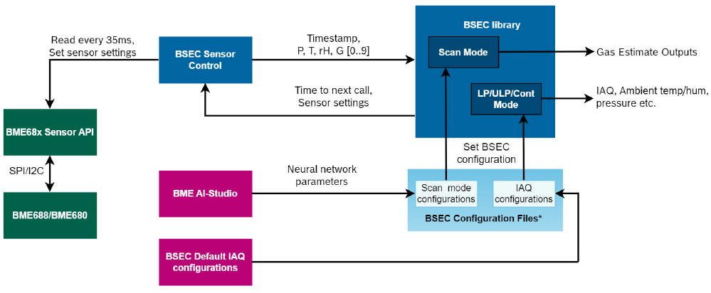
Рис. 4.3 Схема зчитування і опрацювання даних з BME680 з використанням BME68x Sensor API і BSEC

BSEC постачається як попередньо скомпільована статична бібліотека (libalgobsec.a), яку можна зв’язати з кодом інтеграції хоста (управляючої системи). Бібліотека включає наступні файли заголовків, які потрібно включити разом із пакетом бібліотеки BSEC.

Таблиця 4.1
Заголовочні файли бібліотеки BSEC
Заголовочний файл | Опис
bsec_datatypes.h | Типи даних і визначення, які використовуються функціями інтерфейсу
bsec_interface.h | Оголошення функцій інтерфейсу

Використання бібліотеки BSEC
Після налаштування апаратного забезпечення та середовища розробки, потрібна завантажити дві частини програмного забезпечення, щоб максимально ефективно використовувати сенсор BME680:
- BME680 API (доступний на GitHub) призначене для низькорівневої комунікації і базової компенсації даних сенсорів.
- BSEC (доступний від Bosch Sensortec) використовується для управління роботою сенсора, і надає дані про якість повітря в приміщенні, а також компенсовані дані про температуру та відносну вологість. Для цього він взаємодіє з завантаженим API BME680. BSEC розшифровується як “Bosch Software Environmental Cluster” (“Екологічний кластер програмного забезпечення Bosch”).
Налаштування
Спочатку потрібно додати файли з завантажених пакетів до проекту. З API BME680 потрібно додати всі файли *.h і *.c. З бібліотеки BSEC додаємо заголовки інтерфейсу BSEC (inc: inc: bsec_interface.h, bsec_datatypes.h), а також використаємо і розширемо запропонований приклад-шаблон від Bosch Sensortec (examples: bsec_integration.h, bsec_integration.c).
Оскільки бібіліотека BSEC доступна у вигляді попередньо скомпільованого двійкового файлу, то потрібно отримати правильний файл *.a. Для платформи Raspberry Pi потрібно використовувати файл бібліотеки BSEC, який знаходиться в algo\normal_version\bin\RaspberryPi\PiThree_ArmV8\ libalgobsec.a. Щоб використовувати програмний код API BME680 і бібліотеки BSEC у проєкті, треба скопіювати всі вищезазначені файли у папку проєкту.
Спочатку в проєкті ініціалізуємо API і бібліотеку BSEC. Для цього передаємо 3 вказівники на функції bus_write, bus_read і sleep_n у bsec_iot_init(BSEC_SAMPLE_RATE_LP, 0.0f, bus_write, bus_read, sleep_n, state_load, config_load). Ці вказівники використовуються BSEC і API BME680 для комунікації з давачем і переведення системи в режим сну для контролю часу. Крім того, забезпечується потрібний режим роботи, в даному випадку використовується режим низької потужності (BSEC_SAMPLE_RATE_LP). Числовий аргумент дозволяє нам відняти температурний зсув із показів температури та відповідно скорегувати вологість. Далі, передається вказівник на функцію state_load. Це необов’язково, її можна використовувати для завантаження попереднього стану BSEC з енергонезалежної пам’яті, щоб зберегти статус внутрішнього калібрування бібліотеки.
Далі викликається функція bsec_iot_loop(sleep_n, get_timestamp_us, output_ready, state_save, 10000), що входить у нескінченний цикл, який періодично зчитує дані сенсорів BME680, обробляє їх та викликає через переданий їй вказівник функцію outputs_ready щоразу, коли доступні нові дані. Крім того, у функцію bsec_iot_loop() передається вказівник на функцію get_timestamp_us, яка використовується для отримання системних відліків часу в мікросекундах. Останні два аргументи є вказівником на функцію state_save, яка періодично викликається, щоб система могла зберегти поточний стан BSEC для подальшого використання з state_load. Потрібний період між викликами передається як останній аргумент.
Всередині bsec_iot_example.c є порожні реалізації цих п’яти вказівників на функції. Все, що потрібно зробити, щоб запустити проєкт, це заповнити деякий код у цих функціях і додати трохи ініціалізації MCU на початку main().
У верхній частині функції main() додаємо рядки для ініціалізації інтерфейсу I2C і BME68X API, який використовується для зв’язку з давачем:
include "wiringPi.h"
#include "wiringPiI2C.h"
#include "bme68x.h"
Після завершення налаштувань можна перейти до встановлення зв’язку з давачем реалізувавши функції bme68x_write() і bme68x_i2c_read. Функція bme68x_write приймає масив байтів, а також адресу регістра, щоб почати запис:

BME68X_INTF_RET_TYPE bme68x_i2c_read(uint8_t reg_addr, uint8_t *reg_data, uint32_t len, void *intf_ptr, void *fd)
{
int8_t rslt = BME68X_OK;
(void) intf_ptr;
uint8_t dev_addr = *(uint8_t*)intf_ptr;
int *fd_ptr = (int*)fd;
int i2c_fd = *fd_ptr;

rslt = wiringPiI2CWrite(i2c_fd, reg_addr);
if (rslt != 0)
{
perror("i2c_bus_read, reg_addr");
return comResult;
}
int index = 0;
for (int index = 0; index < len; index++)
{
reg_data[index] = wiringPiI2CRead(i2c_fd);
}
return rslt;
}

У функції bus_read() виконуємо пакетне зчитування регістрів BME680:
BME68X_INTF_RET_TYPE bme68x_i2c_write(uint8_t reg_addr, const uint8_t *reg_data, uint32_t len, void *intf_ptr, void *fd)
{
int8_t rslt = BME68X_OK;
(void) intf_ptr;
uint8_t dev_addr = *(uint8_t*)intf_ptr;
int *fd_ptr = (int*)fd;
int i2c_fd = *fd_ptr;

if ((rslt = wiringPiI2CWrite(i2c_fd, reg_addr)) != 0)
{
perror("i2c_bus_write, reg_addr");
return rslt;
}

/* Write the data */
for (int index = 0; index < len; index++) {
rslt = wiringPiI2CWrite(i2c_fd, reg_data[index]);
if (rslt != 0)
{
perror("i2c_bus_write, reg_data");
return rslt;
}
}

return rslt;
}

Для реалізації функції bme68x_delay_us, використано системну функцію nanosleep():
void bme68x_delay_us(uint32_t t_us, void *intf_ptr)
{
(void)intf_ptr;
struct timespec ts;
ts.tv_sec = t_us / 1000000;
ts.tv_nsec = (t_us % 1000000) * 1000L;
nanosleep(&ts, NULL);
}
Отримуємо часовий відлік (реальний час) використовуючи системну функцію clock_gettime(). Функція повертає структуру часу з tv_nsec (наносек.) і tv_sec (сек.). Секунди tv_sec перетворюємо в наносек. і додаємо до частини tv_nsec (нс). Отримані наносек., щоб отримати час в мікросекундах, ділимо на 1000.
int64_t get_timestamp_us()
{
int64_t system_current_time = 0;
struct timespec spec;
clock_gettime(CLOCK_MONOTONIC, &spec);
int64_t system_current_time_ns = (int64_t)(spec.tv_sec) * (int64_t)1000000000 + (int64_t)(spec.tv_nsec);
system_current_time = system_current_time_ns / 1000;
return system_current_time; // us
}

Отримані дані вимірювань виводимо в терміналі та у програмному вікні з допомогою функції output_ready(). Функція output_ready() періодично викликається через функцію нескінченного циклу bsec_iot_loop() при наявності нових виміряних даних.

void output_ready(int64_t timestamp, float iaq, uint8_t iaq_accuracy,
float temperature, float humidity, float pressure,
float raw_temperature, float raw_humidity, float gas,
bsec_library_return_t bsec_status,
float static_iaq, float co2_equivalent,
float breath_voc_equivalent)
{
time_t t = time(NULL);
struct tm tm = *localtime(&t);

printf("BME680 sensor => %d-%02d-%02d %02d:%02d:%02d,", tm.tm_year + 1900, tm.tm_mon + 1,
tm.tm_mday, tm.tm_hour, tm.tm_min, tm.tm_sec); /* localtime */
printf("[IAQ (%d)]: %.2f", iaq_accuracy, iaq);
printf(",[T degC]: %.2f,[H %%rH]: %.2f,[P hPa]: %.2f", temperature,
humidity, pressure / 100);
printf(",[G Ohms]: %.1f", gas);
printf(",[S]: %d", bsec_status);
printf(",[eCO2 ppm]: %.1f", co2_equivalent);
printf(",[bVOCe ppm]: %.2f", breath_voc_equivalent);
printf("\r\n");
fflush(stdout);

IAQ_index = iaq;
snprintf(buf, sizeof(buf), "<span font_desc=\"48.0\" font_weight=\"bold\" foreground=\"#003300\">Індекс IAQ: %d</span>", (int)iaq); // Indoor Air Quality
gtk_label_set_markup(GTK_LABEL(iaq_lb), buf);

tempC = temperature;
switch (tempScale)
{
case 0:
snprintf(buf, sizeof(buf), "<span font_desc=\"48.0\" font_weight=\"bold\" foreground=\"#FF9900\">Температура: %.1f&#176;C</span>", temperature); // Temperature
break;
case 1:
temperature = temperature * 9/5 + 32.0;
snprintf(buf, sizeof(buf), "<span font_desc=\"48.0\" font_weight=\"bold\" foreground=\"#FF9900\">Температура: %.1f&#176;F</span>", temperature); //temp*9/5+32.0);
break;
case 2:
temperature = temperature + 273.15;
snprintf(buf, sizeof(buf), "<span font_desc=\"48.0\" font_weight=\"bold\" foreground=\"#FF9900\">Температура: %.1f K</span>", temperature);
break;
default:
break;
}
gtk_label_set_markup(GTK_LABEL(temp_lb), buf);

humi = humidity;
snprintf(buf, sizeof(buf), "<span font_desc=\"48.0\" font_weight=\"bold\" foreground=\"#0066FF\">Вологість: %d%% </span>", (int)humidity); // Humidity:
gtk_label_set_markup(GTK_LABEL(humi_lb), buf);

pres_hPa = pressure / 100;
switch (presScale)
{
case 0: // hPa
pressure = pres_hPa;
snprintf(buf, sizeof(buf), "<span font_desc=\"48.0\" font_weight=\"bold\" foreground=\"#663399\">Тиск: %d гПа</span>", (int) pres_hPa); // Pressure:
break;
case 1:
pressure = pres_hPa * 0.75006; // mmHg
snprintf(buf, sizeof(buf), "<span font_desc=\"48.0\" font_weight=\"bold\" foreground=\"#663399\">Тиск: %d мм рт.ст.</span>", (int) pressure);
break;
case 2:
pressure = pres_hPa * 0.02953; // inHg
snprintf(buf, sizeof(buf), "<span font_desc=\"48.0\" font_weight=\"bold\" foreground=\"#663399\">Тиск: %d дюйм рт.ст.</span>", (int) pressure);
break;
default:
break;
}
gtk_label_set_markup(GTK_LABEL(pres_lb), buf);
// Gas, Ohm
gas_resistance = gas;
//snprintf(buf, sizeof(buf), "<span font_desc=\"48.0\" font_weight=\"bold\" foreground=\"#CCCC99\">Газовий опір: %.1f Ом</span>", gas);
//gtk_label_set_label(GTK_LABEL(altitude_label), buf);
//gtk_label_set_markup(GTK_LABEL(gas_lb), buf);
// eCO2, ppm
eCO2 = co2_equivalent;
snprintf(buf, sizeof(buf), "<span font_desc=\"48.0\" font_weight=\"bold\" foreground=\"#006600\">eCO2: %d ppm</span>", (int)co2_equivalent);
gtk_label_set_markup(GTK_LABEL(eCO2_lb), buf);
// bVOCe, ppm
bVOCe = breath_voc_equivalent;
snprintf(buf, sizeof(buf), "<span font_desc=\"48.0\" font_weight=\"bold\" foreground=\"#33CC33\">bVOCe: %.1f ppm</span>", breath_voc_equivalent);
//gtk_label_set_label(GTK_LABEL(altitude_label), buf);
gtk_label_set_markup(GTK_LABEL(bVOCe_lb), buf);

time_t t_seconds = time(NULL);
//struct tm tm = *localtime(&t_seconds);

char mqtt_payload[512], mqtt_topic[80];
switch (iot_server_id)
{
case 0: // Mosquitto
snprintf(mqtt_payload, sizeof(mqtt_payload), "%.1f", IAQ_index);
pubmsg.payload = mqtt_payload;
pubmsg.payloadlen = (int)strlen(mqtt_payload);
pubmsg.qos = QOS;
pubmsg.retained = 0;
char iaq_topic[20] = "iaq_data/iaq";

if ((rc = MQTTClient_publishMessage(mqttClient, iaq_topic, &pubmsg, &delivery_token)) != MQTTCLIENT_SUCCESS)
{
printf("Failed to publish message, return code %d\n", rc);
exit(EXIT_FAILURE);
}
printf("Waiting for up to %d seconds for publication of %s\n"
"on topic %s for client with ClientID: %s\n",
(int)(TIMEOUT / 1000), mqtt_payload, iaq_topic, CLIENT_ID);
rc = MQTTClient_waitForCompletion(mqttClient, delivery_token, TIMEOUT);
printf("Message with delivery token %d delivered\n", delivery_token);

snprintf(mqtt_payload, sizeof(mqtt_payload), "%.1f", tempC);
pubmsg.payload = mqtt_payload;
pubmsg.payloadlen = (int)strlen(mqtt_payload);
pubmsg.qos = QOS;
pubmsg.retained = 0;
char temp_topic[24] = "iaq_data/temperature";

if ((rc = MQTTClient_publishMessage(mqttClient, temp_topic, &pubmsg, &delivery_token)) != MQTTCLIENT_SUCCESS)
{
printf("Failed to publish message, return code %d\n", rc);
exit(EXIT_FAILURE);
}
printf("Waiting for up to %d seconds for publication of %s\n"
"on topic %s for client with ClientID: %s\n",
(int)(TIMEOUT / 1000), mqtt_payload, temp_topic, CLIENT_ID);
rc = MQTTClient_waitForCompletion(mqttClient, delivery_token, TIMEOUT);
printf("Message with delivery token %d delivered\n", delivery_token);

snprintf(mqtt_payload, sizeof(mqtt_payload), "%.1f", humi);
pubmsg.payload = mqtt_payload;
pubmsg.payloadlen = (int)strlen(mqtt_payload);
pubmsg.qos = QOS;
pubmsg.retained = 0;
char humi_topic[20] = "iaq_data/humidity";

if ((rc = MQTTClient_publishMessage(mqttClient, humi_topic, &pubmsg, &delivery_token)) != MQTTCLIENT_SUCCESS)
{
printf("Failed to publish message, return code %d\n", rc);
exit(EXIT_FAILURE);
}
printf("Waiting for up to %d seconds for publication of %s\n"
"on topic %s for client with ClientID: %s\n",
(int)(TIMEOUT / 1000), mqtt_payload, humi_topic, CLIENT_ID);
rc = MQTTClient_waitForCompletion(mqttClient, delivery_token, TIMEOUT);
printf("Message with delivery token %d delivered\n", delivery_token);

snprintf(mqtt_payload, sizeof(mqtt_payload), "%.1f", pres_hPa*0.75006);
pubmsg.payload = mqtt_payload;
pubmsg.payloadlen = (int)strlen(mqtt_payload);
pubmsg.qos = QOS;
pubmsg.retained = 0;
char pres_topic[20] = "iaq_data/pressure";
if ((rc = MQTTClient_publishMessage(mqttClient, pres_topic, &pubmsg, &delivery_token)) != MQTTCLIENT_SUCCESS)
{
printf("Failed to publish message, return code %d\n", rc);
exit(EXIT_FAILURE);
}
printf("Waiting for up to %d seconds for publication of %s\n"
"on topic %s for client with ClientID: %s\n",
(int)(TIMEOUT / 1000), mqtt_payload, pres_topic, CLIENT_ID);
rc = MQTTClient_waitForCompletion(mqttClient, delivery_token, TIMEOUT);
printf("Message with delivery token %d delivered\n", delivery_token);

snprintf(mqtt_payload, sizeof(mqtt_payload), "%.1f", eCO2);
pubmsg.payload = mqtt_payload;
pubmsg.payloadlen = (int)strlen(mqtt_payload);
pubmsg.qos = QOS;
pubmsg.retained = 0;
char eco2_topic[20] = "iaq_data/eco2";
if ((rc = MQTTClient_publishMessage(mqttClient, eco2_topic, &pubmsg, &delivery_token)) != MQTTCLIENT_SUCCESS)
{
printf("Failed to publish message, return code %d\n", rc);
exit(EXIT_FAILURE);
}
printf("Waiting for up to %d seconds for publication of %s\n"
"on topic %s for client with ClientID: %s\n",
(int)(TIMEOUT / 1000), mqtt_payload, eco2_topic, CLIENT_ID);
rc = MQTTClient_waitForCompletion(mqttClient, delivery_token, TIMEOUT);
printf("Message with delivery token %d delivered\n", delivery_token);

snprintf(mqtt_payload, sizeof(mqtt_payload), "%.1f", bVOCe);
pubmsg.payload = mqtt_payload;
pubmsg.payloadlen = (int)strlen(mqtt_payload);
pubmsg.qos = QOS;
pubmsg.retained = 0;
char bvoce_topic[20] = "iaq_data/bvoce";
if ((rc = MQTTClient_publishMessage(mqttClient, bvoce_topic, &pubmsg, &delivery_token)) != MQTTCLIENT_SUCCESS)
{
printf("Failed to publish message, return code %d\n", rc);
exit(EXIT_FAILURE);
}
printf("Waiting for up to %d seconds for publication of %s\n"
"on topic %s for client with ClientID: %s\n",
(int)(TIMEOUT / 1000), mqtt_payload, bvoce_topic, CLIENT_ID);
rc = MQTTClient_waitForCompletion(mqttClient, delivery_token, TIMEOUT);
printf("Message with delivery token %d delivered\n", delivery_token);

snprintf(mqtt_payload, sizeof(mqtt_payload), "{\"iaq\":%d, \"temperature\":%.1f, \"humidity\":%.1f, \"pressure\":%.1f, \"gas_resistance\":%.1f, \"eCO2\":%.1f, \"bVOCe\":%.1f}", (int)IAQ_index, tempC, humi, pres_hPa*0.75006, gas_resistance, eCO2, bVOCe);
strcpy(mqtt_topic, mosquitto_broker_topic);
break;
case 1: // Adafruit IO
//snprintf(mqtt_payload, sizeof(mqtt_payload), "{\"feeds\":{\"iaq-data.iaq\":%.1f, \"iaq-data.temperature\":%.1f, \"iaq-data.humidity\":%.1f, \"iaq-data.pressure\":%.1f, \"iaq-data.gasresistance\":%.1f, \"iaq-data.eqeco2\":%.1f, \"iaq-data.eqbreathvoc\":%.1f,}}",
snprintf(mqtt_payload, sizeof(mqtt_payload), "{\"feeds\":{\"IAQ\":%.1f, \"temperature\":%.1f, \"humidity\":%.1f, \"pressure\":%.1f, \"gasResistance\":%.1f, \"eqCO2\":%.1f, \"eqBreathVOC\":%.1f}}", IAQ_index, tempC, humi, pres_hPa*0.75006, gas_resistance, eCO2, bVOCe);
//snprintf(mqtt_payload, sizeof(mqtt_payload), "{\"feeds\":{\"temperature\":%.1f, \"humidity\":%.1f, \"pressure\":%.1f}}", tempC, humi, pres_hPa*0.75006);
//printf("%s\n", mqtt_payload);
stpcpy(mqtt_topic, adafruitIO_topic);
break;
case 2: // ThingsBoard IO
snprintf(mqtt_payload, sizeof(mqtt_payload), "{\"IAQ\":%.1f, \"temperature\":%.1f, \"humidity\":%.1f, \"pressure\":%.1f, \"gas_resistance\":%.1f, \"eCO2\":%.1f, \"bVOCe\":%.1f}", IAQ_index, tempC, humi, pres_hPa*0.75006, gas_resistance, eCO2, bVOCe);
stpcpy(mqtt_topic, thingsboard_service_topic);
break;
}
pubmsg.payload = mqtt_payload;
pubmsg.payloadlen = (int)strlen(mqtt_payload);
pubmsg.qos = QOS;
pubmsg.retained = 0;

if ((rc = MQTTClient_publishMessage(mqttClient, mqtt_topic, &pubmsg, &delivery_token)) != MQTTCLIENT_SUCCESS)
{
printf("Failed to publish message, return code %d\n", rc);
exit(EXIT_FAILURE);
}

printf("Waiting for up to %d seconds for publication of %s\n"
"on topic %s for client with ClientID: %s\n",
(int)(TIMEOUT / 1000), mqtt_payload, mqtt_topic, CLIENT_ID);
rc = MQTTClient_waitForCompletion(mqttClient, delivery_token, TIMEOUT);
printf("Message with delivery token %d delivered\n", delivery_token);
}

4.3. Розроблення ПЗ для комунікації з IoT - сервісами
Для відсилання IAQ-даних до брокера Mosquitto або до IoT-платформи ThingsBoard, Adafruit IO розроблено MQTT-клієнт (видавець) на базі відкритої C-бібліотеки Eclipse Paho. Створено підпрограми для налаштування параметрів підключення MQTT-клієнта (видавця) і відсилання IAQ-даних на відповідний топік обраної IoT-платформи.
Для конфігурації параметрів MQTT-клієнта (видавця) і його підключення до Mosquito створено функції: void mosquitto_connect(GtkWidget *widget, gpointer title), void mosquitto_connect_btn (GtkWidget *widget, gpointer ptr). Функція mosquitto_connect виводить вікно налаштувань параметрів підключення MQTT-видавця до брокера Mosquitto. Після налаштування параметрів підключення і натиснення кнопки Connect (Підключитися), буле викликано функцію mosquitto_connect_btn, яка виконує підключення MQTT-клієнта із налаштованими параметрами до брокера Mosquitto.
По замовчуванню у налаштуваннях задано локальну адресу Mosquitto: tcp://localhost:1883, а топік IAQ-даних: “iaq/data”. MQTT - повідомлення з IAQ-даними відсилаються до Mosquitto у форматі JSON, що має наступну структуру: "{\"iaq\":%.1f, \"temperature\":%.1f, \"humidity\":%.1f, \"pressure\":%.1f, \"gas_resistance\\":%.1f, \"eCO2\":%.1f, \"bVOCe\":%.1f}".
Для конфігурації параметрів підключення MQTT-клієнта до IoT-платформи AdafruitIO створено функцію void adafruitIO_connect(GtkWidget *widget, gpointer title). При першому виклику функції adafruitIO_connect, яка виводить вікно налаштувань параметрів підключення MQTT-клієнта (видавця) до IoT – платформи Adafruit IO, по замовчуванню вказано адресу tcp://io.adafruit.com:1883, а топік для IAQ-даних: “rostyslav_kohut/groups/iaq-data/json”. Для підключення до AdafruitIO після конфігурації параметрів підключення MQTT-клієнта створено функцію void adafruitIO_connect_btn(GtkWidget *widget, gpointer ptr), яка викликається при натисненні кнопки “Підключитися” у вікні “Підключення до хмарного сервісу AdafruitIO”. MQTT-повідомлення публікується на платформу AdafruitIO у форматі JSON і є наступної структури: "{\"feeds\":{\"IAQ\":%.1f, \"temperature\":%.1f, \"humidity\":%.1f, \"pressure\":%.1f, \"gasResistance\":%.1f, \"eqCO2\":%.1f, \"eqBreathVOC\":%.1f}}".
Для налаштування параметрів MQTT-клієнта і підключення його до IoT-платформи ThingsBoard створено такі функції: void thingsboard_connect(GtkWidget *widget, gpointer title), void thingsboard_connect_btn(GtkWidget *widget, gpointer ptr). У налаштуваннях параметрів підключення MQQ-клієнта до IoT – платформи ThingsBoard при виклику функції thingsboard_connect по замовчуванню вказано адресу: tcp://demo.thingsboard.io:1883, токен “ IAQ_MONITORING_SYSTEM” і топік IAQ-даних: “v1/devices/me/telemetry”.
Реалізацію підпрограм для комунікації з Mosquitto, IoT-платформами AdafruitIO і ThingsBoard наведено у додатках.

4.4. Розроблення головної підпрограми IoT - системи моніторингу якості повітря
Повний лістинг програмного коду головної підпрограми IoT - системи моніторингу якості повітря наведено в додатках.

4.5. Дослідження функціонування макету IoT - системи моніторингу якості повітря
На рис. 4.3 – 4.20 показано результати функціонування створеного програмного забезпечення на макеті IoT - системи моніторингу якості повітря. Програмне забезпечення IoT - системи із заданою частотою (періодичністю) зчитує і обробляє з давача якості повітря BME680 дані про навколишнє середовища, такі як: IAQ, температура, вологість і атмосферний тиск. Опрацьовані дані IAQ (якості повітря), температури, вологості і тиску програма виводить у власному вікні і терміналі, відсилає їх на топік “iaq\data” до MQTT – брокера Mosquitto або на IoT – платформу (ThingsBoard або Adafruit IO). У вікні програми розташовано три меню: “База IAQ-даних”, “Налаштування” і “Довідка”.
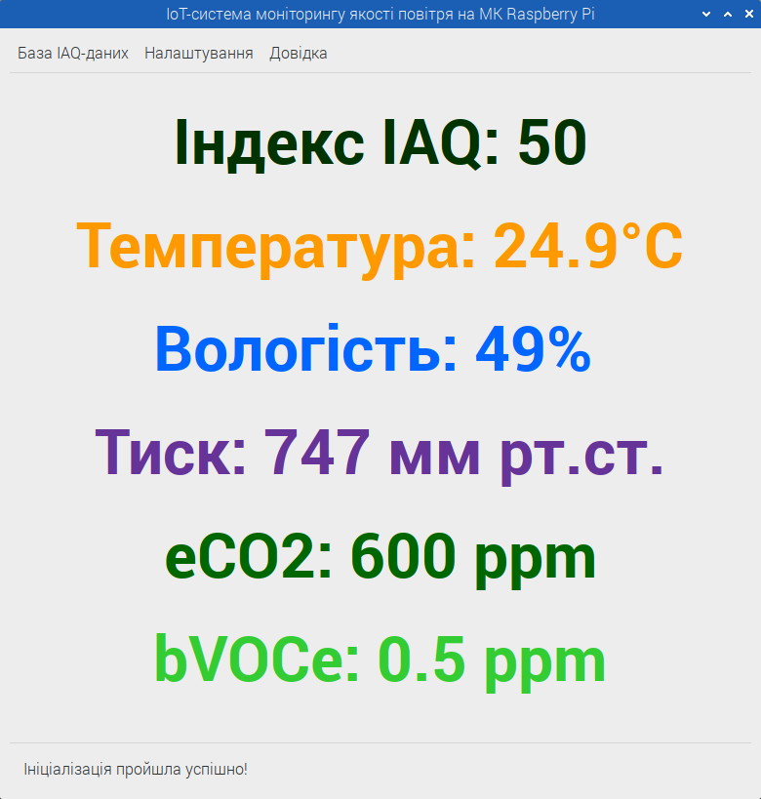
Рис. 4.3 Дослідження функціонування макету IoT – системи моніторингу якості повітря
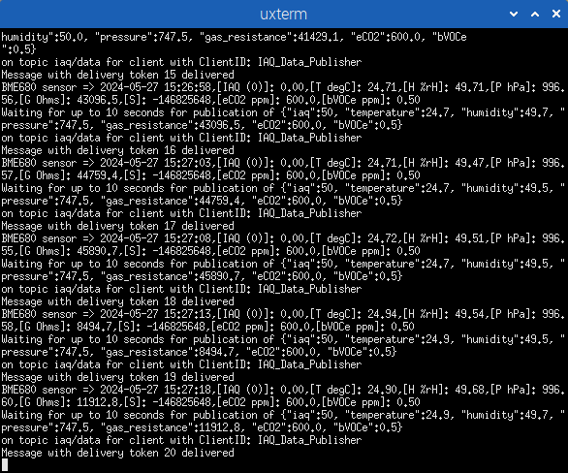
Рис. 4.4 Вивід параметрів навколишнього середовища у вікні термінала

На рис. 4.5 показано пункти меню ”База IAQ-даних” – це “Створити базу IAQ-даних”, “Відкрити базу IAQ-даних”, “Записати поточні IAQ-дані в БД”, “Видалити БД” і пункт “Вихід”. Щоб створити нову БД IAQ.Data треба вибрати в меню пункт “Створити базу IAQ-даних”.
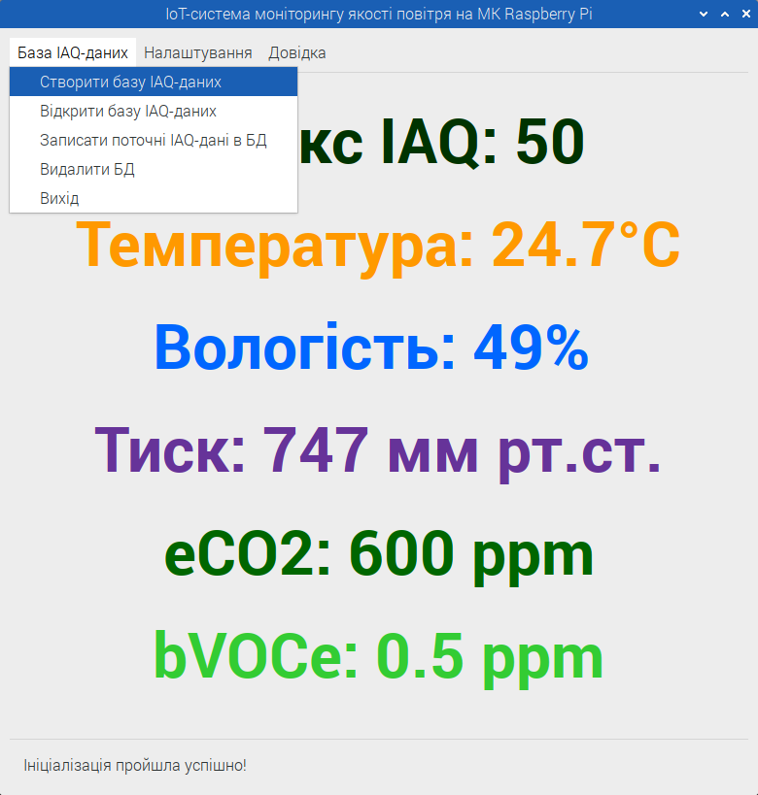
Рис. 4.5 Меню “База IAQ-даних”
Для виведення IAQ-даних збережених в БД IAQ.Data треба вибрати пункт “Відкрити базу IAQ-даних”.
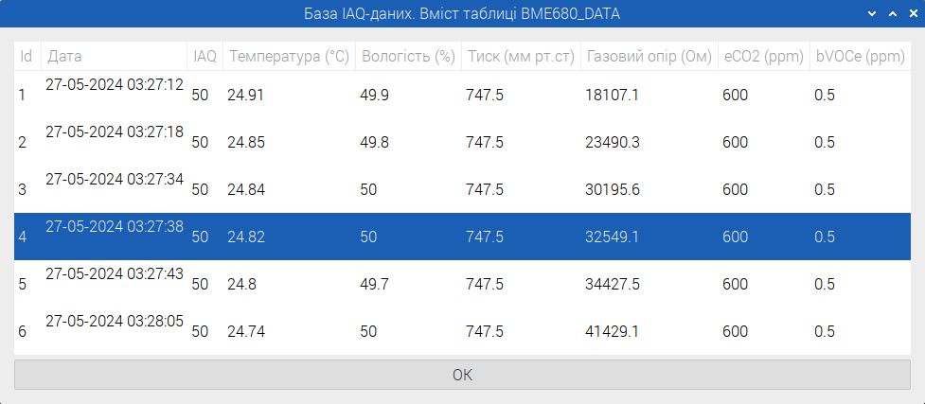
Рис. 4.6 Виведення збережених в БД IAQ-даних
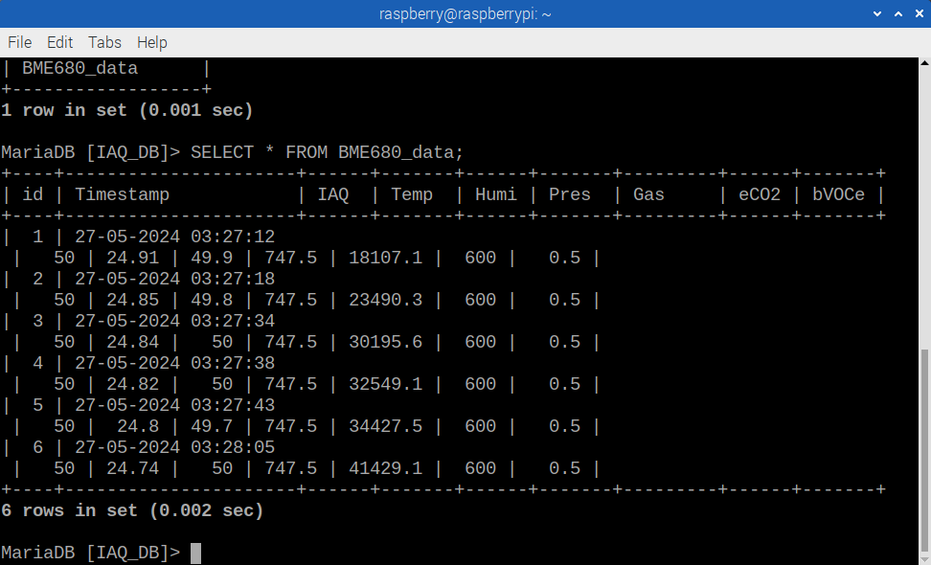
Рис. 4.7 Виведення IAQ-даних у вікні термінала

Запис значень параметрів навколишнього середовища з часом і датою проведеного вимірювання до бази даних IAQ.Data можна виконати вибравши в меню пункт “Записати поточні IAQ-дані в БД”. Видалення бази даних можна виконати вибравши пункт “Видалити БД”. Щоб завершити виконання програми треба вибрати пункт “Вихід”.
На рис. 4.8 показано пункти меню ”Налаштування” – “Періодичність вимірювань”, “Одиниці вимірювання”, “Підключитися до MQTT-брокера Mosquitto”, “Підключитися до хмарного сервісу Adafruit IO” і “Підключитися до IoT-платформи ThingsBoard”.
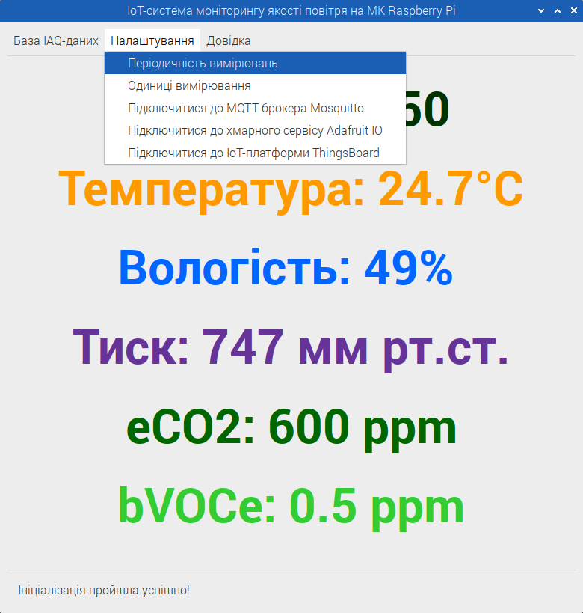
Рис. 4.8 Меню “Налаштування”
Для виклику вікна налаштування частоти вибірки даних треба вибрати пункт “Періодичність вимірювань” (Рис. 4.9).

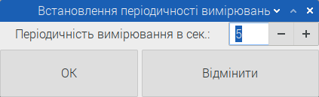
Рис. 4.9 Налаштування частоти вимірювань

Пункт “Одиниці вимірювання” дозволяє провести налаштування одиниць виведення параметрів. На рис.4.10 показано вікно вибору одиниць виведення IAQ-даних у головному вікні програми.

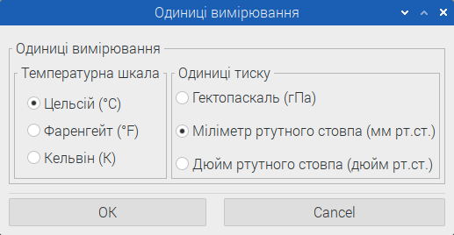
Рис. 4.10 Вікно налаштування одиниць виводу IAQ-даних

Щоб налаштувати параметри підключення до MQTT-брокера Mosquitto треба вибрати пункт меню “Підключитися до MQTT-брокера Mosquitto”. На рис. 4.11 показано вікно з полями налаштування підключення до брокера Mosquitto (рис. 4.11). Після введення параметрів налаштування підключення і натиснення кнопки “Підключитися” буде виконано підключення до брокера Mosquitto, а IAQ-дані будуть з заданою періодичністю відсилатися до нього.

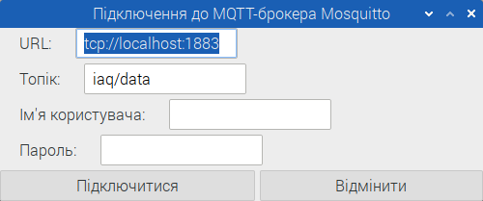
Рис. 4.11 Вікно налаштування параметрів підключення до MQTT-брокера Mosquitto
Підключення до cloud - сервісу Adafruit IO здійснюється через пункт меню “Підключитися до cloud - сервісу Adafruit IO”, яке викликає вікно налаштування параметрів підключення до сервісу Adafruit IO і при натисненні кнопки “Підключитися” виконує підключення до сервісу (Рис. 4.12).
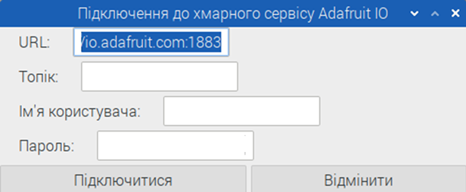
Рис. 4.12 Вікно налаштування параметрів підключення до IoT хмарної платформи Adafruit IO

Пункт “Підключитися до IoT-платформи ThingsBoard” з меню “Налаштування” дозволяє налаштувати параметри підключення до платформи ThingsBoard і виконати саме підключення до неї (рис. 4.13).
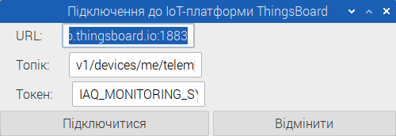
Рис. 4.13 Вікно налаштування параметрів підключення до ThingsBoard

На рисунках нижче показано виведення параметрів навколишнього середовища в різних одиницях температури і тиску.
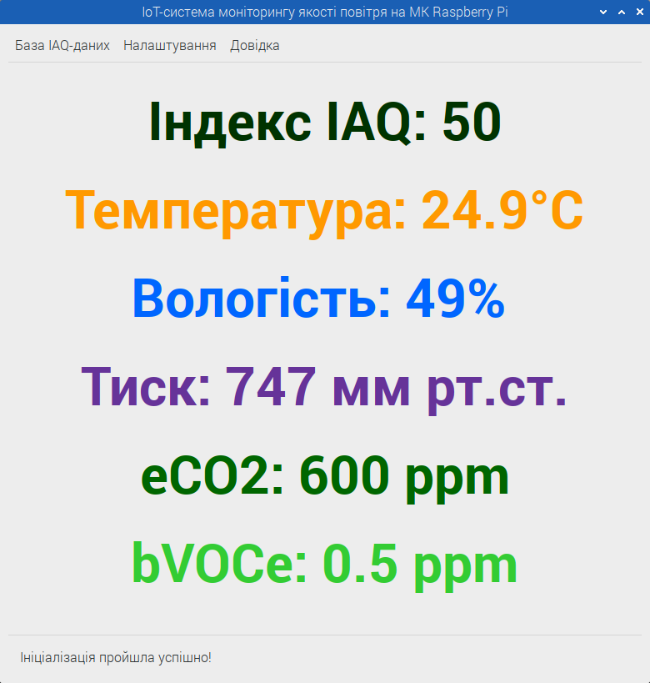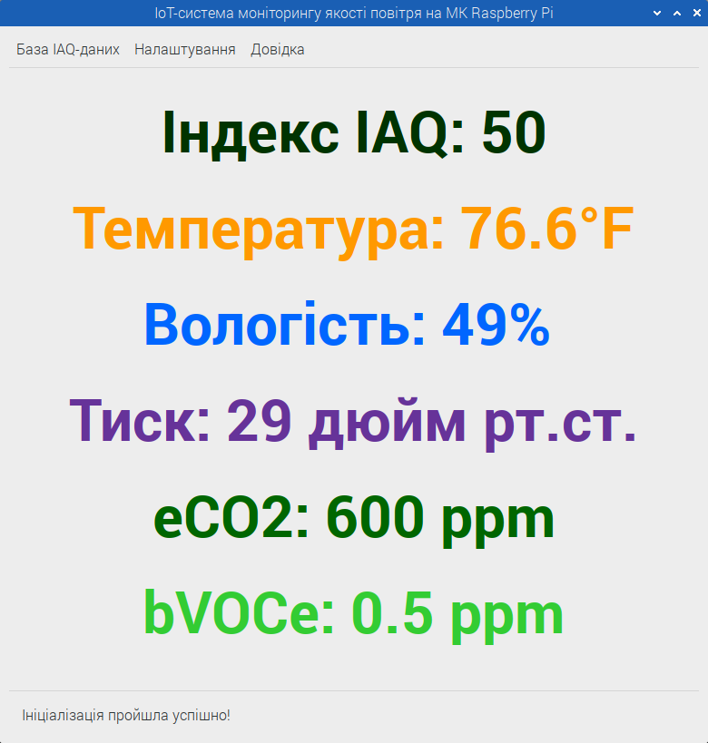
Рис. 4.14 Виведення параметрів в різних одиницях
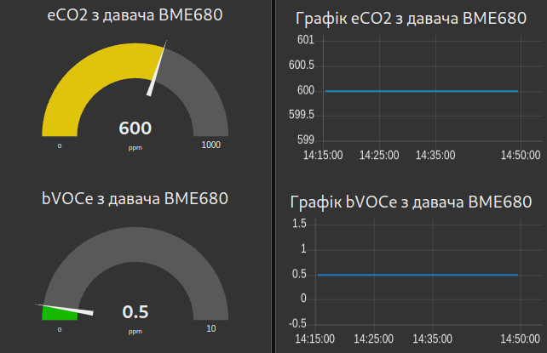
Рис. 4.15 Виведення IAQ-даних на інформаційній панелі Node-RED

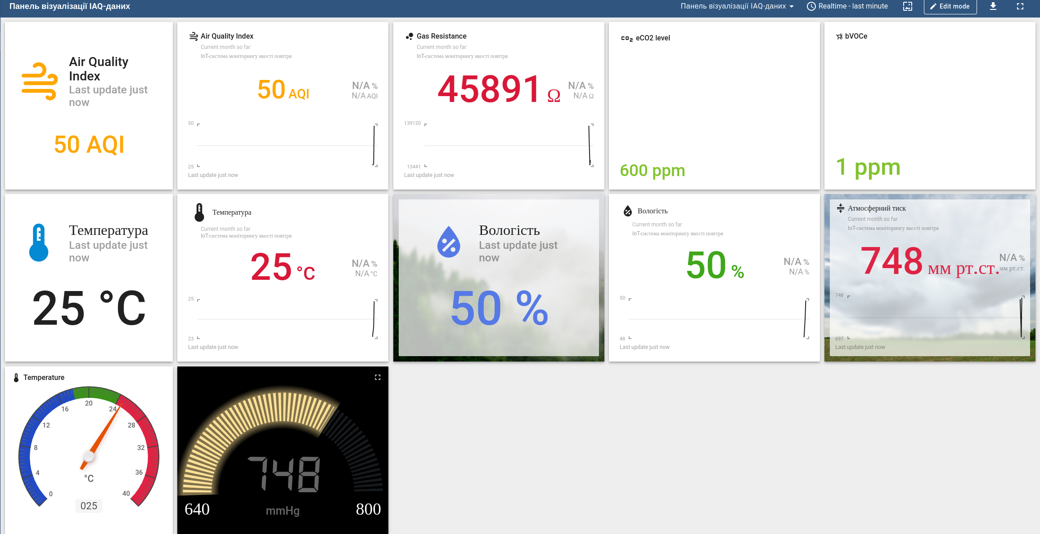

Рис. 4.16 Відображення IAQ-даних на інформаційній панелі IoT – платформи ThingsBoard
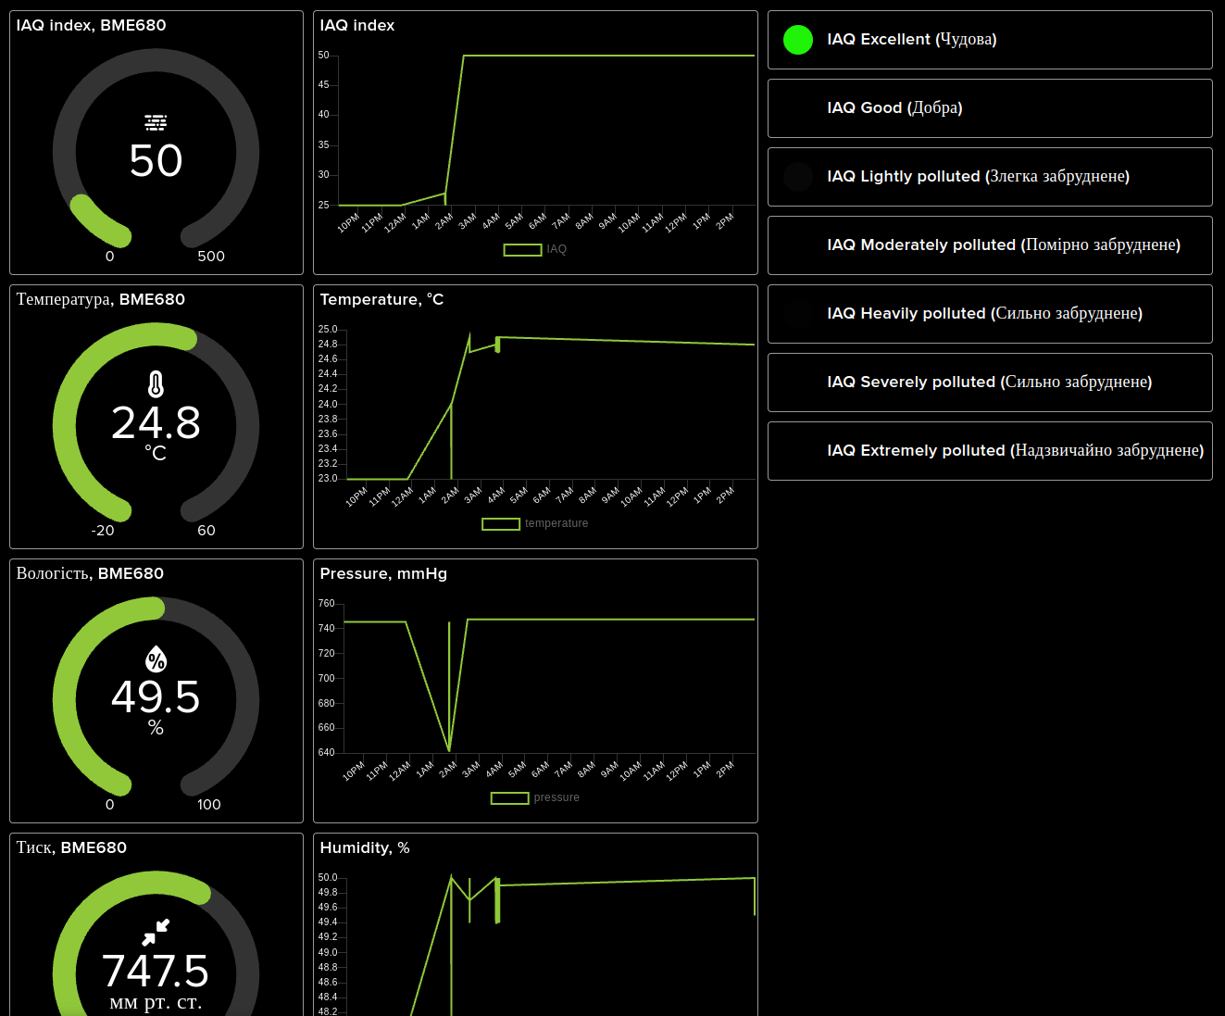
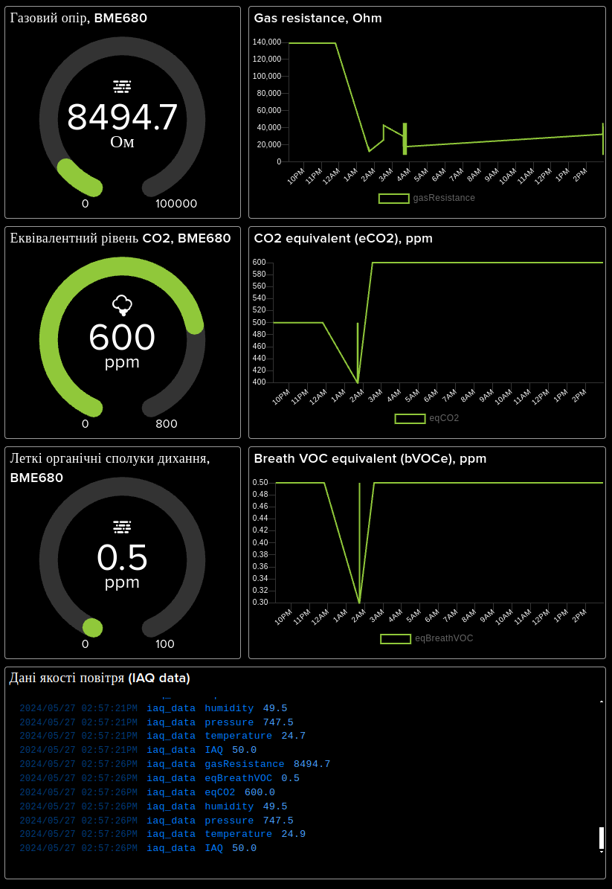
Рис. 4.17 Виведення IAQ-даних на панелі моніторингу IoT хмарного сервісу Adafruit IO
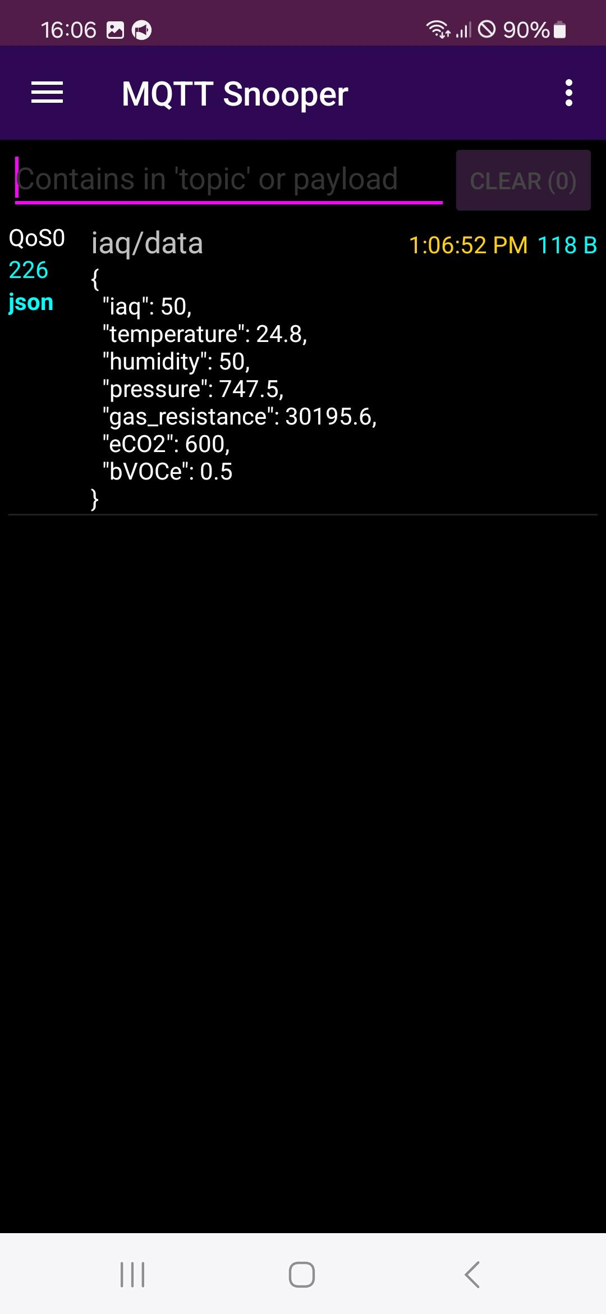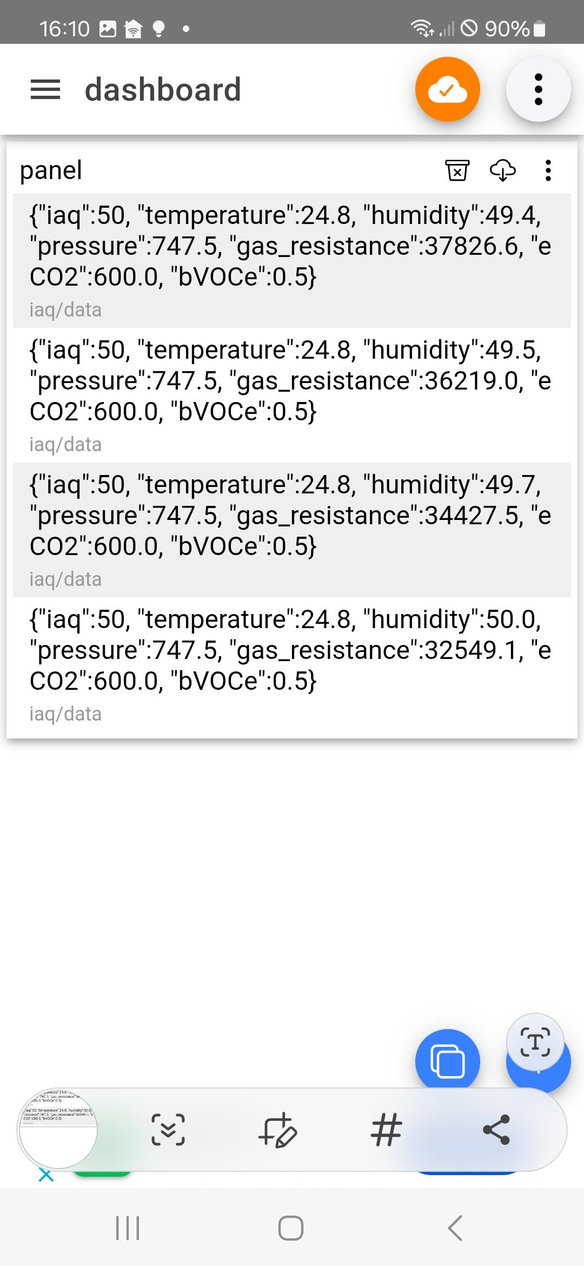

Рис. 4.18 Виведення в мобільних програмах, підписаних на топік iaq/data, IAQ-даних отриманих з брокера Mosquitto

Висновки

В бакалаврській дипломній роботі розроблено IoT - систему моніторингу якості повітря. Апаратне забезпечення IoT - системи моніторингу якості повітря складається з мінікомп’ютера Raspberry Pi 3 Model B і цифрового сенсорного модуля якості повітря BME680 (сенсори газів, атмосферного тиску, температури і вологості). IoT - система моніторить з встановленим часовим інтервалом параметри навколишнього середовища, такі як якість повітря (індекс якості повітря IAQ, еквівалент вуглекислого газу eCO2, еквівалент ЛОС, що виділяються при диханні bVOCe), температура, вологість, атмосферний тиск і відсилає їх значення по мережі на IoT – платформу або брокер Mosquitto.
Розроблено загальну структуру та макет IoT - системи моніторингу якості повітря. Розроблено алгоритм функціонування IoT - системи моніторингу якості повітря. Розроблено програмне забезпечення з графічним інтерфейсом на базі бібліотеки GTK+. Програмне забезпечення включає драйвер давача BME680, підпрограми взаємодії з БД, підпрограми комунікації з IoT-платформами. Драйвер цифрового сенсора BME680 розроблено з використання Bosch Sensor API та бібліотеки BSEC (Bosch Sensortec Environmental Cluster). Підпрограми взаємодії з СУБД MariaDB для запису, читання і видалення бази IAQ-даних створено на базі бібліотеки libmysqlclient (MySQL C API). З використанням бібліотеки MQTT-клієнта Eclipse Paho створено програмне забезпечення для відправлення повідомлень з IAQ-даними на брокер Mosquitto або IoT – платформу (ThingsBoard, Adafruit IO). На IoT - платформах створено інформаційні панелі для відображення IAQ-даних в реальному часі.
Інтерфейс програмного забезпечення системи моніторингу якості повітря складається з меню, області виведення IAQ-даних та панелі повідомлень. В меню можна вибрати налаштування частоти вимірювань, одиниць вимірювання, Mosquitto-брокера, IoT-платформ, створення і видалення БД, запис до БД поточних IAQ-даних, виведення записаних IAQ-даних з БД.
На макеті досліджено і відлагоджено алгоритм функціонування IoT - системи моніторингу якості повітря.
Список використаних літературних джерел

- Carrie Anne Philibin. Adventures in Raspberry Pi, 3rd Edition. Published by Wiley, July 2017, 288 p.
- Gareth Halfacree. The official Raspberry Pi Beginner’s Guide. How to use your new computer. Published in 2020 by Raspberry Pi Trading Ltd, Maurice Wilkes Building, Cowley Road, Cambridge, CB4 0DS, 248 p.
- Ethan J Upton. Raspberry Pi: Project Ideas Book: Discover a New World of Possibilities to Build and Develop Original Projects & Programs (Step-By-Step Updated Guide). Published by Independently Published, United States (2019), 130 p.
- Derek Molloy. Exploring Raspberry Pi: Interfacing to the Real World with Embedded Linux 1st Edition. Published by Wiley, 1st edition, 2016, 720 p.
- Simon Monk. Raspberry Pi Cookbook: Software and Hardware Problems and Solutions 2nd Edition. Published by O’Really Media, 2nd edition, 2016, 510 p.
- Fairhead H. Raspberry Pi IoT in C, 2nd edition. Published by I/O Press, 2020, 411 p.
- Tero Karvinen, Kimmo Karvinen, Ville Valtokari. Make: Sensors. Projects and Experiments to Measure the World with Arduino and Raspberry Pi. Published by Make Community, LLC, 2014, 572 p.
- Монк Саймон. Raspberry Pi. Сборник рецептов: решение программных и аппартных задач. Изд. Вильямс/Диалектика, 2017, 528 с.
- Simon Long. An Introduction to C & GUI Programming. First published in 2019 by Raspberry Pi Trading Ltd, Maurice Wilkes Building, St. John’s Innovation Park, Cowley Road, Cambridge, CB4 0DS, 156 p.
- Dogan Ibrahim. C Programming on Raspberry Pi. Develop innovative hardware-based projects in C. Published by Elektor International Media B.V., 2021, 376 p.
- Prof. Stewart Weiss. CSci493.70 Graphical User Interface Programming. The GTK+ Tree View, 25 p.
- Електронний ресурс з документацією по Raspberry Pi: https://www.raspberrypi.com/documentation/computers/getting-started.html.
- Електронний ресурс Raspberry Pi OS: https://www.raspberrypi.com/software/.
- Електронні ресурси на бібліотеку Wiring Pi: http://wiringpi.com/, https://learn.sparkfun.com/tutorials/raspberry-gpio/c-wiringpi-setup, https://roboticsbackend.com/introduction-to-wiringpi-for-raspberry-pi/.
- Електронний ресурс по цифровому давачу якості повітря BME680: https://www.bosch-sensortec.com/products/environmental-sensors/gas-sensors/bme680/, https://cdn-shop.adafruit.com/product-files/3660/BME680.pdf.
- Електронні ресурси Raspberry Pi і BME680: https://raspberry-valley.azurewebsites.net/BME680-Sensor/, https://github.com/paulvha/bme680, https://www.waveshare.com/wiki/BME680_Environmental_Sensor.
- Електронний ресурс на Bosch Sensor API: https://github.com/boschsensortec/BME680_SensorAPI.
- Електронний ресурс на Bosch Sensortec Environmental Cluster (BSEC): https://www.bosch-sensortec.com/software-tools/software/bme680-software-bsec/.
- Електронний ресурс по інсталяції бібліотеки GTK+3: http://helloraspberrypi.blogspot.com/2013/12/install-gtk-30-on-raspberry-pi.html, https://raspberry-projects.com/pi/programming-in-c/gui-programming-in-c/gtk/installing-gtk.
- Електронний ресурс по середовищу Geany: https://www.geany.org/.
- Електронні ресурси з описом MQTT - протоколу: http://mqtt.org/documentation, http://www.steves-internet-guide.com/mqtt-protocol-messages-overview/, https://www.javatpoint.com/mqtt-protocol.
- Електронні ресурси по MQTT C клієнтах: https://github.com/LiamBindle/MQTT-C, https://www.eclipse.org/paho/index.php?page=clients/c/index.php, https://github.com/Johannes4Linux/libmosquitto_examples, https://github.com/eclipse/paho.mqtt.c.
- Електронний ресурс на MQTT брокер Mosquitto: https://mosquitto.org/download/, https://randomnerdtutorials.com/how-to-install-mosquitto-broker-on-raspberry-pi/, https://pimylifeup.com/raspberry-pi-mosquitto-mqtt-server/.
- Електронний ресурс по інсталяції і налаштуванню СУБД MariaDB: https://raspberrytips.com/install-mariadb-raspberry-pi/, https://hevodata.com/learn/mariadb-raspberry-pi/, https://r00t4bl3.com/post/how-to-install-mariadb-server-on-debian-10-buster.
- Електронний ресурс MySQL C API programming: https://zetcode.com/db/mysqlc/, https://raspberry-projects.com/pi/programming-in-c/databases-programming-in-c/mysql/setup-mysql-c-access.

Додатки

Додаток А
Головний програмний модуль інформаційної системи моніторингу якості повітря в ІТТ з використанням технологій IoT
/*
Інформаційна система моніторингу якості повітря в ІТТ з використанням технологій IoT
Розробив: студент 4 курсу, Олексій Яремчук

Compilation:
gcc –o bsec_bme680 bsec_bm680.c -I/home/bsec_iot_example/include
–L/home/ BSEC2.4.0.0_Generic_Release_23012023/algo/normal_version/bin/RaspberryPi/PiFour_Armv8 -llibalgobsec.a
*/

#include <stdio.h>
#include <errno.h>
#include <stdint.h>
#include <time.h>
#include <math.h>
#include <stdbool.h>
#include <string.h>
#include <termio.h>
#include <unistd.h>

#include <linux/input.h>
#include <termios.h>
#include <signal.h>
#include <sys/types.h>
#include <dirent.h>
#include <sys/stat.h>
#include <sys/select.h>

#include "wiringPi.h"
#include "wiringPiI2C.h"
#include "bsec_integration.h"
//#include "bme680.h"

#include <gtk/gtk.h>
#include <glib.h>
#include "gtkglg.h"
#include "GlgApi.h"

#include <mysql.h>

#include "MQTTClient.h"

//#define DESTZONE "TZ=Europe/Berlin"
#define temp_offset (5.0f)
#define sample_rate_mode (BSEC_SAMPLE_RATE_LP)

#define CLIENT_ID "IAQ_Data_Publisher"
#define QOS 1
#define TIMEOUT 10000L

int bme_fd;
guint t_id;
//bme680_calib_data calib;

//int g_i2cFid; // I2C Linux device handle
//int i2c_address = BME68X_I2C_ADDR_HIGH; //BME68x_I2C_ADDR_PRIMARY;
char *filename_state = "bsec_iaq.state";
char *filename_config = "bsec_iaq.config";

float tempC = 0.0f, humi = 0.0f, pres_hPa = 0.0f, _IAQ = 0.0f, _Gas = 0.0f, eCO2 = 0.0f, bVOCe = 0.0f;
char buf[255];

GtkWidget *temp_lb, *pres_lb, *humi_lb, *iaq_lb, *gas_lb, *eCO2_lb, *bVOCe_lb;
GtkWidget *adj, *sample_rate_spin_btn;
GtkWidget *statusbar;
gint context_id;
GtkWidget *mqttClient_server_addr_entry, *mqttClient_user_entry, *mqttClient_passwd_entry,
*mqttClient_token_entry, *mqttClient_topic_entry;

int iot_server_id = 2;
int _tempScale = 0, _presScale = 0, tempScale = 0, presScale = 1;
guint sample_rate = 5;

MQTTClient mqttClient;
MQTTClient_deliveryToken delivery_token;
MQTTClient_connectOptions connect_opts = MQTTClient_connectOptions_initializer;
MQTTClient_message pubmsg = MQTTClient_message_initializer;
int rc;

/* Mosquitto broker */
char mosquitto_broker_addr[80] = "tcp://localhost:1883", mosquitto_broker_topic[80] = "iaq/data";
char mosquitto_broker_user[50] = "", mosquitto_broker_passwd[20] = "";
/* Adafruit IO */
char adafruitIO_addr[80] = "tcp://io.adafruit.com:1883";
char adafruitIO_topic[80] = "rostyslav_kohut/groups/weather-data/json";
char adafruitIO_user[50] = "rostyslav_kohut", adafruitIO_paswrd[50] = "21c5b31b0acb4f4a9bf5f0fcdc3bfaa2";
/* ThingsBoard IoT platform */
char thingsboard_service_addr[80] = "tcp://demo.thingsboard.io:1883";
char thingsboard_service_topic[80] = "v1/devices/me/telemetry";
char thingsboard_service_token[50] = "BME680_SENSOR_TOKEN"; //RASPBERRY_PI_WEATHER_STATION";

static gint getIAQdata(gpointer data);

void end_program (GtkWidget *widget, gpointer ptr)
{
gtk_main_quit();
}

void finish_with_error(MYSQL *mysql_handler)
{
printf("%s\n", mysql_error(mysql_handler));
mysql_close(mysql_handler);
exit(1);
}

void create_iaq_dbase(GtkWidget *wid, gpointer ptr)
{
MYSQL *mysql_handler = mysql_init(NULL);

if (mysql_handler == NULL)
{
fprintf(stderr, "%s\n", mysql_error(mysql_handler));
exit(1);
}
if (mysql_real_connect(mysql_handler, "localhost", "root", "", NULL, 0, NULL, 0) == NULL)
{
fprintf(stderr, "%s\n", mysql_error(mysql_handler));
mysql_close(mysql_handler);
exit(1);
}
if (mysql_query(mysql_handler, "DROP DATABASE IF EXISTS IAQ_DB")) {
finish_with_error(mysql_handler);
}
if (mysql_query(mysql_handler, "CREATE DATABASE BME680_DATA"))
{
fprintf(stderr, "%s\n", mysql_error(mysql_handler));
mysql_close(mysql_handler);
exit(1);
}
if (mysql_query(mysql_handler, "USE IAQ"))
{
finish_with_error(mysql_handler);
}
if (mysql_query(mysql_handler, "CREATE TABLE Data(id INT PRIMARY KEY AUTO_INCREMENT, Timestamp VARCHAR(50), IAQ FLOAT,"
"Temperature FLOAT, Humidity FLOAT, Pressure FLOAT, Gas FLOAT, eCO2 FLOAT, bVOCe FLOAT)")) {
finish_with_error(mysql_handler);
}
mysql_close(mysql_handler);
}

enum {
Id,
Timestamp,
IAQ,
Temp,
Humi,
Pres,
Gas,
eCO2,
bVOCe,
Num_Colms
};

void open_iaq_db_ok_btn(GtkWidget *widget, gpointer ptr)
{
gtk_window_close (GTK_WINDOW(ptr));
}

void open_iaq_db_cancel_btn(GtkWidget *widget, gpointer ptr)
{
gtk_window_close (GTK_WINDOW(ptr));
}

void open_iaq_dbase(GtkWidget *widget, gpointer ptr)
{
GtkListStore *iaq_model;
GtkWidget *view;
GtkTreeViewColumn *colm;
GtkWidget *open_iaq_db_wnd;
GtkWidget *ok_btn, *cancel_btn, *hor_box_btns, *vert_box;

/* IAQ DB MODEL, BME680 Data */
iaq_model = gtk_list_store_new(Num_Colms,
G_TYPE_STRING, /* Id */
G_TYPE_STRING, /* Timestamp */
G_TYPE_STRING, /* IAQ */
G_TYPE_STRING, /* Temperature */
G_TYPE_STRING, /* Humidity */
G_TYPE_STRING /* Pressure */
G_TYPE_STRING, /* Gas */
G_TYPE_STRING, /* eCO2 */
G_TYPE_STRING, /* bVOCe */
);

MYSQL *mysql_handler = mysql_init(NULL);
if (mysql_handler == NULL)
{
fprintf(stderr, "mysql_init() failed\n");
exit(1);
}

if (mysql_real_connect(mysql_handler, "localhost", "root", "", "IAQ_DB", 0, NULL, 0) == NULL)
{
finish_with_error(mysql_handler);
}

if (mysql_query(mysql_handler, "SELECT * FROM BME680_DATA"))
{
finish_with_error(mysql_handler);
}

MYSQL_RES *rslt = mysql_store_result(mysql_handler);

if (rslt == NULL)
{
finish_with_error(mysql_handler);
}

int n_fields = mysql_num_fields(rslt);

MYSQL_ROW iaq_data_row;

while ((iaq_data_row = mysql_fetch_row(rslt)))
{
/*for(int i = 0; i < num_fields; i++)
{
printf("%s ", row[i] ? row[i] : "NULL");
}*/

/*gtk_list_store_insert_with_values(model, NULL, -1,
ID, atoi(row[0]),
DATE_TIME, row[1],
TEMPERATURE, atof(row[2]),
HUMIDITY, atof(row[3]),
PRESSURE, atof(row[4]),
-1);*/

/*
printf("%d-%02d-%02d %02d:%02d:%02d,", tm.tm_year + 1900,tm.tm_mon + 1,
tm.tm_mday, tm.tm_hour, tm.tm_min, tm.tm_sec); // localtime
printf("[IAQ (%d)]: %.2f", iaq_accuracy, iaq);
printf(",[T degC]: %.2f,[H %%rH]: %.2f,[P hPa]: %.2f", temperature,
humidity, pressure / 100);
printf(",[G Ohms]: %.0f", gas);
printf(",[S]: %d", bsec_status);
//printf(",[static IAQ]: %.2f", static_iaq);
printf(",[eCO2 ppm]: %.15f", co2_equivalent);
printf(",[bVOCe ppm]: %.25f", breath_voc_equivalent);
*/

gtk_list_store_insert_with_values(iaq_model, NULL, -1,
Id, row[0], Timestamp, row[1],
IAQ, row[2],
Temp, row[3], Humi row[4], Pres, row[5],
Gas, row[6], eCO2, row[7], bVOCe, row[8],
-1);

printf("id: %s, Timestamp: %s, IAQ: %s, Temp: %s Humi: %s, Pres: %s, Gas: %s, eCO2: %s, bVOCe: %s\n",
row[0], row[1], row[2], row[3], row[4], row[5], row[6], row[7], row[8]);
}

mysql_free_result(rslt);
mysql_close(mysql_handler);

/* VIEW */
view = gtk_tree_view_new_with_model(GTK_TREE_MODEL(iaq_model));
g_object_unref(iaq_model);
// Id
colm = gtk_tree_view_column_new_with_attributes("Id", gtk_cell_renderer_text_new(), "text", Id, NULL);
gtk_tree_view_append_column(GTK_TREE_VIEW(view), column);
// Timestamp
colm = gtk_tree_view_column_new_with_attributes("Дата", gtk_cell_renderer_text_new(), "text", Timestamp, NULL);
gtk_tree_view_append_column(GTK_TREE_VIEW(view), colm);
// IAQ
colm = gtk_tree_view_column_new_with_attributes("IAQ", gtk_cell_renderer_text_new(), "text", IAQ, NULL);
gtk_tree_view_append_column(GTK_TREE_VIEW(view), colm);
// Temperature
colm = gtk_tree_view_column_new_with_attributes("Температура(C)", gtk_cell_renderer_text_new(), "text", Temp, NULL);
gtk_tree_view_append_column(GTK_TREE_VIEW(view), colm);
// Humidity
colm = gtk_tree_view_column_new_with_attributes("Вологість(%)", gtk_cell_renderer_text_new(), "text", Humi, NULL);
gtk_tree_view_append_column(GTK_TREE_VIEW(view), colm);
// Pressure
colm = gtk_tree_view_column_new_with_attributes("Тиск(мм рт.ст)", gtk_cell_renderer_text_new(), "text", Pres, NULL);
gtk_tree_view_append_column(GTK_TREE_VIEW(view), colm);
// Gas, eCO2, bVOCe
colm = gtk_tree_view_column_new_with_attributes("Гази(ГОм)", gtk_cell_renderer_text_new(), "text", Gas, NULL);
gtk_tree_view_append_column(GTK_TREE_VIEW(view), colm);
// eCO2
colm = gtk_tree_view_column_new_with_attributes("eCO2(ppm)", gtk_cell_renderer_text_new(), "text", eCO2, NULL);
gtk_tree_view_append_column(GTK_TREE_VIEW(view), colm);
// bVOCe
colm = gtk_tree_view_column_new_with_attributes("bVOCe(ppm)", gtk_cell_renderer_text_new(), "text", bVOCe, NULL);
gtk_tree_view_append_column(GTK_TREE_VIEW(view), colm);
/* MAIN */
open_iaq_db_wnd = gtk_window_new(GTK_WINDOW_TOPLEVEL);
gtk_window_set_title (GTK_WINDOW ( open_iaq_db_wnd ) , "База IAQ-даних. Вміст таблиці BME680_DATA");
gtk_container_set_border_width (GTK_CONTAINER (open_iaq_db_wnd), 15);

vert_box = gtk_box_new(GTK_ORIENTATION_VERTICAL, 5);
gtk_container_add (GTK_CONTAINER (open_iaq_db_wnd), vert_box);
gtk_box_pack_start (GTK_BOX (vert_box), view, TRUE, TRUE, 0);

ok_btn = gtk_button_new_with_label ("OK");
g_signal_connect (ok_btn, "clicked", G_CALLBACK (open_iaq_db_ok_btn), open_iaq_db_wnd);
//cancel_btn = gtk_button_new_with_label ("Відмінити");
//g_signal_connect (cancel_btn, "clicked", G_CALLBACK (open_iaq_db_cancel_btn), open_iaq_db_wnd);

hor_box_btns = gtk_box_new(GTK_ORIENTATION_HORIZONTAL, 20);
gtk_box_pack_start (GTK_BOX (hor_box_btns), ok_btn, TRUE, TRUE, 0);
//gtk_box_pack_start (GTK_BOX (hor_box_btns), cancel_btn, TRUE, TRUE, 0);

gtk_box_pack_start (GTK_BOX (vert_box), hor_box_btns, TRUE, TRUE, 0);

gtk_widget_show_all(open_iaq_db_wnd);
}

void drop_iaq_dbase(GtkWidget *widget, gpointer ptr)
{
MYSQL *mysql_handler = mysql_init(NULL);

if (mysql_handler == NULL)
{
fprintf(stderr, "%s\n", mysql_error(mysql_handler));
exit(1);
}
if (mysql_real_connect(mysql_handler, "localhost", "root", "", "IAQ_DB", 0, NULL, 0) == NULL)
{
finish_with_error(mysql_handler);
}
if (mysql_query(mysql_handler, "DROP TABLE IF EXISTS IAQ_DB")) {
finish_with_error(mysql_handler);
}
if (mysql_query(mysql_handler, "DROP DATABASE IAQ_DB")) {
finish_with_error(mysql_handler);
}
mysql_close(mysql_handler);
}

void insert_iaq_data_into_dbase(GtkWidget *widget, gpointer ptr)
{
char date_time_stamp[50], mysql_query[250];

MYSQL *mysql_handler = mysql_init(NULL);

if (mysql_handler == NULL)
{
fprintf(stderr, "%s\n", mysql_error(mysql_handler));
exit(1);
}
if (mysql_real_connect(mysql_handler, "localhost", "root", "",
"IAQ_DB", 0, NULL, 0) == NULL)
{
finish_with_error(mysql_handler);
}
/*if (mysql_query(mysql_handler, "DROP TABLE IF EXISTS BME680_DATA")) {
finish_with_error(mysql_handler);
}*/

time_t t_sec = time(NULL);
struct tm tm = *localtime(&t_sec);
snprintf(date_time, sizeof(date_time_stamp), "%02d-%02d-%02d %02d:%02d:%02d\n", tm.tm_mday, tm.tm_mon + 1, tm.tm_year + 1900, tm.tm_hour, tm.tm_min, tm.tm_sec);
snprintf(sql_query, sizeof(mysql_query), "INSERT INTO BME680_DATA (Timestamp, IAQ, Temp, Humi, Pres, Gas, eCO2, bVOCe) VALUES(\'%s\', %.2f, %.2f, %.2f)", date_time_stamp, iaq, temp_C, humi, pres_hPa*0.75006, gas, eCO2, bVOCe);
printf("%s\n", mysql_query);

if (mysql_query(mysql_handler, mysql_query)) {
finish_with_error(mysql_handler);
}
mysql_close(mysql_handler);
}

//
void sample_rate_ok_btn (GtkWidget *widget, gpointer ptr)
{
g_source_remove(t_id);
sample_rate = atoi( gtk_entry_get_text (GTK_ENTRY (sample_rate_spin_btn)) );
printf("Measurement rate %d seconds\n", sample_rate);
t_id = g_timeout_add_seconds(sample_rate, get_iaq_data, NULL);
gtk_window_close (GTK_WINDOW(ptr));
}

void sample_rate_cancel_btn (GtkWidget *widget, gpointer ptr)
{
gtk_window_close (GTK_WINDOW(ptr));
}

void sample_rate(GtkWidget *widget, gpointer ptr)
{
GtkWidget *sample_rate_wnd;
GtkWidget *vert_box, *hor_box_sample_rate;
GtkWidget *sample_rate_lbl;
GtkWidget *ok_btn, *cancel_btn, *hor_box_btns;

sample_rate_wnd = gtk_window_new (GTK_WINDOW_TOPLEVEL);
gtk_window_set_title (GTK_WINDOW (sample_rate_wnd), "Встановлення періодичності вимірювань"); //Measurement Rate" );
gtk_window_set_default_size(GTK_WINDOW(sample_rate_wnd), 300, 100);
gtk_window_set_resizable (GTK_WINDOW(sample_rate_wnd), FALSE);

vert_box = gtk_box_new(GTK_ORIENTATION_VERTICAL, 5);
gtk_container_add (GTK_CONTAINER (sample_rate_wnd), vert_box);

sample_rate_label = gtk_label_new ("Періодичність вимірювання в сек.:"); //Measurement rate (in seconds): ");
adj = gtk_adjustment_new (sample_rate, 1, 7200, 1, 0, 0);
sample_rate_spin_btn = gtk_spin_button_new (GTK_ADJUSTMENT (adj), 0, 0);

hor_box_sample_rate = gtk_box_new(GTK_ORIENTATION_HORIZONTAL, 5);
gtk_container_add (GTK_CONTAINER (vbox), hor_box_sample_rate);
gtk_box_pack_start (GTK_BOX (hor_box_sample_rate), sample_rate_lbl, FALSE, FALSE, 20);
gtk_box_pack_start (GTK_BOX (hor_box_sample_rate), sample_rate_spin_btn, FALSE, FALSE, 0);

ok_btn = gtk_button_new_with_label ("OK");
g_signal_connect (ok_btn, "clicked", G_CALLBACK (sample_rate_ok_btn), sample_rate_wnd);
cancel_btn = gtk_button_new_with_label ("Відмінити");
g_signal_connect (cancel_btn, "clicked", G_CALLBACK (sample_rate_cancel_btn), sample_rate_wnd);

hor_box_btns = gtk_box_new(GTK_ORIENTATION_HORIZONTAL, 5);
gtk_box_pack_start(GTK_BOX (vert_box), hor_box_btns, TRUE, TRUE, 0);
gtk_box_pack_start(GTK_BOX (hor_box_btns), ok_btn, TRUE, TRUE, 0);
gtk_box_pack_start(GTK_BOX (hor_box_btns), cancel_btn, TRUE, TRUE, 0);

gtk_widget_show_all (sample_rate_wnd);
}

void adafruitIO_connect_btn(GtkWidget *widget, gpointer ptr)
{
strcpy(adafruitIO_addr, gtk_entry_get_text(GTK_ENTRY(mqttClient_server_addr_entry)));
printf("Adafruit address: %s\n", adafruitIO_addr);
strcpy(adafruitIO_topic, gtk_entry_get_text (GTK_ENTRY(mqttClient_topic_entry)));
printf("Adafruit topic: %s\n", adafruitIO_topic);
strcpy(adafruitIO_user, gtk_entry_get_text (GTK_ENTRY(mqttClient_user_entry)));
printf("Adafruit username: %s\n", adafruitIO_user);
strcpy(adafruitIO_passwd, gtk_entry_get_text (GTK_ENTRY(mqttClient_passwd_entry)));
printf("Adafruit password: %s\n", adafruitIO_passwd);

g_source_remove(t_id);

if (mqttClient != NULL)
{
if ((rc = MQTTClient_disconnect(mqttClient, 10000)) != MQTTCLIENT_SUCCESS)
{
snprintf(buffer, 49, "Failed to disconnect, return code %d", rc);
printf("Failed to disconnect, return code %d\n", rc);
gtk_statusbar_pop(GTK_STATUSBAR(statusbar), context_id); //GPOINTER_TO_INT(data) );
gtk_statusbar_push(GTK_STATUSBAR(statusbar), /*GPOINTER_TO_INT(data)*/ context_id, buffer);
}
MQTTClient_destroy(&mqttClient);
}

if ((rc = MQTTClient_create(&mqttClient, adafruitIO_addr, CLIENT_ID,
MQTTCLIENT_PERSISTENCE_NONE, NULL)) != MQTTCLIENT_SUCCESS)
{
printf("Failed to create client, return code %d\n", rc);
snprintf(buf, 49, "Failed to create client, return code %d", rc);
gtk_statusbar_pop(GTK_STATUSBAR(statusbar), context_id); //GPOINTER_TO_INT(data) );
gtk_statusbar_push(GTK_STATUSBAR(statusbar), /*GPOINTER_TO_INT(data)*/ context_id, buffer);
exit(EXIT_FAILURE);
}

// Adafruit IO
connect_opts.keepAliveInterval = 20;
connect_opts.cleansession = 1;
connect_opts.username = adafruitIO_user;
connect_opts.password = adafruitIO_passwd; //"21c5b31b0acb4f4a9bf5f0fcdc3bfaa2";

if ((rc = MQTTClient_connect(mqttClient, &connect_opts)) != MQTTCLIENT_SUCCESS)
{
//printf("Failed to connect, return code %d\n", rc);
snprintf(buffer, 49, "Failed to connect, return code %d", rc);
printf("%s\n", buffer);
gtk_statusbar_pop(GTK_STATUSBAR(statusbar), context_id);
gtk_statusbar_push(GTK_STATUSBAR(statusbar), context_id, buf);
exit(EXIT_FAILURE);
}
iot_server_id = 1;

//strcpy(buffer, "Connected to Adafruit IO successfully!");
strcpy(buf, "Підключено до хмарного сервісу Adafruit IO успішно!");
printf("%s\n", buf);
gtk_statusbar_pop(GTK_STATUSBAR(statusbar), context_id);
gtk_statusbar_push(GTK_STATUSBAR(statusbar), context_id, buf);

t_id = g_timeout_add_seconds(sample_rate, get_iaq_data, NULL);

gtk_window_close (GTK_WINDOW(ptr));
}

void adafruitIO_cancel_btn(GtkWidget *widget, gpointer ptr)
{
gtk_window_close(GTK_WINDOW (ptr));
}

void adafruitIO_connect(GtkWidget *widget, gpointer title)
{
GtkWidget *adafruitIO_connect_options_wnd;
GtkWidget *vert_box, *hor_box_sample_rate;
GtkWidget *ok_btn, *cancel_btn, *hor_box_btns;

adafruitIO_connect_options_wnd = gtk_window_new(GTK_WINDOW_TOPLEVEL);
gtk_window_set_title (GTK_WINDOW(adafruitIO_connect_options_wnd) , "Підключення до хмарного сервісу Adafruit IO"); //"Adafruit IO settings");
gtk_window_set_default_size(GTK_WINDOW(adafruitIO_connect_options_wnd), 300, 100);
gtk_window_set_resizable(GTK_WINDOW(adafruitIO_connect_options_wnd), FALSE);

//vert_box = gtk_vbox_new (FALSE, 5);
vert_box = gtk_box_new(GTK_ORIENTATION_VERTICAL, 5);
gtk_container_add (GTK_CONTAINER(adafruitIO_connect_options_wnd), vert_box);
// URL
GtkWidget *mqttClient_server_lbl = gtk_label_new ("URL:"); //Address: ");
mqttClient_server_addr_entry = gtk_entry_new ();
gtk_entry_set_max_length (GTK_ENTRY (mqttClient_server_addr_entry), 80);
gtk_entry_set_text(GTK_ENTRY(mqttClient_server_addr_entry), adafruitIO_addr);
//GtkWidget *hbox_mqtt_server = gtk_hbox_new (FALSE, 5);
GtkWidget *hor_box_server_addr = gtk_box_new(GTK_ORIENTATION_HORIZONTAL, 5);
gtk_container_add (GTK_CONTAINER (vert_box), hor_box_server_addr);
gtk_box_pack_start (GTK_BOX (hor_box_mqtt_broker), mqttClient_server_lbl, FALSE, FALSE, 20);
gtk_box_pack_start (GTK_BOX (hor_box_mqtt_broker), mqttClient_server_addr_entry, FALSE, FALSE, 0);
// Topic
GtkWidget *mqttClient_topic_lbl = gtk_label_new("Топік:");
mqttClient_topic_entry = gtk_entry_new();
gtk_entry_set_max_length (GTK_ENTRY(mqttClient_topic_entry), 80);
gtk_entry_set_text(GTK_ENTRY(mqttClient_topic_entry), adafruitIO_topic);
//GtkWidget *hbox_mqtt_topic = gtk_hbox_new (FALSE, 5);
GtkWidget *hor_box_topic = gtk_box_new(GTK_ORIENTATION_HORIZONTAL, 5);
gtk_container_add(GTK_CONTAINER (vert_box), hor_box_topic);
gtk_box_pack_start(GTK_BOX(hor_box_topic), mqttClient_topic_lbl, FALSE, FALSE, 20);
gtk_box_pack_start(GTK_BOX(hor_box_topic), mqttClient_topic, FALSE, FALSE, 0);
// User name *mqtt_client_passwd, *mqtt_client_username, *mqtt_topic;
GtkWidget *mqttClient_user_lbl = gtk_label_new("Ім'я користувача:");
user_entry = gtk_entry_new();
gtk_entry_set_max_length(GTK_ENTRY(user_entry), 80);
gtk_entry_set_text(GTK_ENTRY(mqttClient_user_entry), adafruitIO_user);
//GtkWidget *hor_box_mqtt_client_user = gtk_hbox_new (FALSE, 5);
GtkWidget *hor_box_user = gtk_box_new(GTK_ORIENTATION_HORIZONTAL, 5);
gtk_container_add(GTK_CONTAINER(vert_box), hor_box_user);
gtk_box_pack_start(GTK_BOX(hor_box_user), mqttClient_user_lbl, FALSE, FALSE, 20);
gtk_box_pack_start(GTK_BOX(hor_box_user), mqttClient_user_entry, FALSE, FALSE, 0);
// Password
GtkWidget *mqttClient_passwd_lbl = gtk_label_new("Пароль:");
mqttClient_passwd_entry = gtk_entry_new();
gtk_entry_set_max_length (GTK_ENTRY(mqttClient_passwd_entry), 80);
gtk_entry_set_visibility(GTK_ENTRY(mqttClient_passwd_entry), FALSE);
gtk_entry_set_text(GTK_ENTRY(mqttClient_passwd_entry), adafruitIO_passwd);
GtkWidget *hor_box_passwd = gtk_box_new(GTK_ORIENTATION_HORIZONTAL, 5);
gtk_container_add(GTK_CONTAINER (vert_box), hor_box_passwd);
gtk_box_pack_start(GTK_BOX(hor_box_passwd), mqttClient_passwd_lbl, FALSE, FALSE, 20);
gtk_box_pack_start(GTK_BOX(hor_box_passwd), mqttClient_passwd_entry, FALSE, FALSE, 0);
// Buttons
ok_btn = gtk_button_new_with_label("Підключитися");
g_signal_connect (ok_btn, "clicked", G_CALLBACK (adafruitIO_connect_btn), adafruitIO_connect_options_wnd);
cancel_btn = gtk_button_new_with_label("Відмінити");
g_signal_connect(cancel_btn, "clicked", G_CALLBACK (adafruitIO_cancel_btn), adafruitIO_connect_options_wnd);

hor_box_btns = gtk_box_new(GTK_ORIENTATION_HORIZONTAL, 5);

gtk_box_pack_start(GTK_BOX(vert_box), hor_box_btns, TRUE, TRUE, 0);
gtk_box_pack_start(GTK_BOX(hor_box_btns), ok_btn, TRUE, TRUE, 0);
gtk_box_pack_start(GTK_BOX(hor_box_btns), cancel_btn, TRUE, TRUE, 0);

gtk_widget_show_all(adafruitIO_connect_options_wnd);
}

void thingsboard_connect_btn(GtkWidget *widget, gpointer ptr)
{
strcpy(thingsboard_service_addr, gtk_entry_get_text(GTK_ENTRY(mqttClient_server_addr_entry)));
printf("ThingsBoard address: %s\n", thingsboard_service_addr);
strcpy(thingsboard_service_topic, gtk_entry_get_text (GTK_ENTRY(mqttClient_topic_entry)));
printf("ThingsBoard topic: %s\n", thingsboard_service_topic);
strcpy(thingsboard_service_token, gtk_entry_get_text (GTK_ENTRY(mqttClient_token_entry)));
printf("ThingsBoard token: %s\n", thingsboard_service_token);

g_source_remove(t_id);

if (mqttClient != NULL)
{
if ((rc = MQTTClient_disconnect(mqttClient, 10000)) != MQTTCLIENT_SUCCESS)
{
//printf("Failed to disconnect from ThingsBoard, return code %d\n", rc);
snprintf(buf, 59, "Failed to disconnect from ThingsBoard, return code %d", rc);
printf("%s\n", buf);
gtk_statusbar_pop(GTK_STATUSBAR(statusbar), context_id);
gtk_statusbar_push(GTK_STATUSBAR(statusbar), context_id, buf);
}
MQTTClient_destroy(&mqttClient);
}

if ((rc = MQTTClient_create(&mqttClient, thingsboard_service_addr, CLIENT_ID,
MQTTCLIENT_PERSISTENCE_NONE, NULL)) != MQTTCLIENT_SUCCESS)
{
//printf("Failed to create client, return code %d\n", rc);
snprintf(buf, 69, "Failed to create client, return code %d", rc);
printf("%s\n", buf);
gtk_statusbar_pop(GTK_STATUSBAR(statusbar), context_id);
gtk_statusbar_push(GTK_STATUSBAR(statusbar), context_id, buf);
exit(EXIT_FAILURE);
}

// ThingsBoard IO
connect_opts.keepAliveInterval = 20;
connect_opts.cleansession = 1;
connect_opts.username = thingsboard_service_token;
connect_opts.password = "";

if ((rc = MQTTClient_connect(mqttClient, &connect_opts)) != MQTTCLIENT_SUCCESS)
{
//printf("Failed to connect, return code %d\n", rc);
snprintf(buf, 69, "Failed to connect to ThingsBoard, return code %d", rc);
printf("%s\n", buf);
gtk_statusbar_pop(GTK_STATUSBAR(statusbar), context_id);
gtk_statusbar_push(GTK_STATUSBAR(statusbar), context_id, buf);
exit(EXIT_FAILURE);
}

iot_server_id = 2;

//strcpy(buffer, "Connected to ThingsBoard successfully!");
strcpy(buf, "Підключено до IoT-платформи ThingsBoard успішно!");
printf("%s\n", buf);
gtk_statusbar_pop(GTK_STATUSBAR(statusbar), context_id);
gtk_statusbar_push(GTK_STATUSBAR(statusbar), context_id, buf);
t_id = g_timeout_add_seconds(sample_rate, get_iaq_data, NULL);
gtk_window_close(GTK_WINDOW(ptr));
}

void thingsboard_cancel_btn(GtkWidget *widget, gpointer ptr)
{
gtk_window_close (GTK_WINDOW(ptr));
}

void thingsboard_connect(GtkWidget *widget, gpointer title)
{
GtkWidget *thingsboard_connect_options_wnd;
GtkWidget *vert_box, *hor_box_sample_rate;
GtkWidget *ok_btn, *cancel_btn, *hor_box_btns;

thingsboard_connect_options_wnd = gtk_window_new(GTK_WINDOW_TOPLEVEL);
gtk_window_set_title(GTK_WINDOW(thingsboard_connect_options_wnd) , "Підключення до IoT-платформи ThingsBoard"); //"ThingsBoard settings");
gtk_window_set_default_size(GTK_WINDOW(thingsboard_connect_options_wnd), 300, 100);
gtk_window_set_resizable(GTK_WINDOW(thingsboard_connect_options_wnd), FALSE);

vert_box = gtk_box_new(GTK_ORIENTATION_VERTICAL, 5);
gtk_container_add(GTK_CONTAINER(thingsboard_connect_options_wnd), vert_box);
// URL
GtkWidget *mqttClient_server_lbl = gtk_label_new("URL:"); //Address: ");
mqttClient_server_addr_entry = gtk_entry_new ();
gtk_entry_set_max_length (GTK_ENTRY (mqttClient_server_addr_entry), 80);
gtk_entry_set_text(GTK_ENTRY(mqttClient_server_addr_entry), thingsboard_service_addr);
//GtkWidget *hbox_mqtt_server = gtk_hbox_new (FALSE, 5);
GtkWidget *hor_box_server_addr = gtk_box_new(GTK_ORIENTATION_HORIZONTAL, 5);
gtk_container_add(GTK_CONTAINER(vert_box), hor_box_server_addr);
gtk_box_pack_start(GTK_BOX(hor_box_server_addr), mqttClient_server_lbl, FALSE, FALSE, 20);
gtk_box_pack_start(GTK_BOX(hor_box_server_addr), mqttClient_server_addr, FALSE, FALSE, 0);
// Topic
GtkWidget *mqttClient_topic_lbl = gtk_label_new("Топік:");
mqttClient_topic_entry = gtk_entry_new();
gtk_entry_set_max_length(GTK_ENTRY(mqttClient_topic_entry), 80);
gtk_entry_set_text(GTK_ENTRY(mqttClient_topic_entry), thingsboard_service_topic);
//GtkWidget *hbox_mqtt_topic = gtk_hbox_new (FALSE, 5);
GtkWidget *hor_box_topic = gtk_box_new(GTK_ORIENTATION_HORIZONTAL, 5);
gtk_container_add(GTK_CONTAINER (vert_box), hor_box_topic);
gtk_box_pack_start(GTK_BOX (hor_box_topic), mqttClient_topic_lbl, FALSE, FALSE, 20);
gtk_box_pack_start(GTK_BOX (hor_box_topic), mqttClient_topic_entry, FALSE, FALSE, 0);
// Token
GtkWidget *mqttClient_token_lbl = gtk_label_new ("Токен:");
mqttClient_token_entry = gtk_entry_new();
gtk_entry_set_max_length(GTK_ENTRY(mqttClient_token_entry), 80);
gtk_entry_set_text(GTK_ENTRY(mqttClient_token_entry), thingsboard_service_token);
//GtkWidget *hbox_mqtt_token = gtk_hbox_new (FALSE, 5);
GtkWidget *hor_box_token = gtk_box_new(GTK_ORIENTATION_HORIZONTAL, 5);
gtk_container_add(GTK_CONTAINER (vert_box), hor_box_token);
gtk_box_pack_start(GTK_BOX (hor_box_token), mqttClient_token_lbl, FALSE, FALSE, 20);
gtk_box_pack_start(GTK_BOX (hor_box_token), mqttClient_token_entry, FALSE, FALSE, 0);
// Buttons
ok_btn = gtk_button_new_with_label ("Підключитися");
g_signal_connect (ok_button, "clicked", G_CALLBACK (thingsboard_connect_btn), thingsboard_connect_options_wnd);
cancel_btn = gtk_button_new_with_label ("Відмінити");
g_signal_connect (cancel_btn, "clicked", G_CALLBACK (thingsboard_cancel_btn), thingsboard_connect_options_wnd);

//hbox_buttons = gtk_hbox_new (FALSE, 5);
hor_box_btns = gtk_box_new(GTK_ORIENTATION_HORIZONTAL, 5);
gtk_box_pack_start(GTK_BOX(vert_box), hor_box_btns, TRUE, TRUE, 0);
gtk_box_pack_start(GTK_BOX(hor_box_btns), ok_btn, TRUE, TRUE, 0);
gtk_box_pack_start(GTK_BOX(hor_box_btns), cancel_btn, TRUE, TRUE, 0);

gtk_widget_show_all(thingsboard_connect_options_wnd);
}

void mosquitto_connect_btn(GtkWidget *widget, gpointer ptr)
{
strcpy(mosquitto_broker_addr, gtk_entry_get_text(GTK_ENTRY(mqttClient_server_addr)) );
printf("Mosquitto address: %s\n", mosquitto_broker_addr);
strcpy(mosquitto_broker_topic, gtk_entry_get_text(GTK_ENTRY(mqttClient_topic)) );
printf("Mosquitto topic: %s\n", mosquitto_broker_topic);
strcpy(mosquitto_broker_user, gtk_entry_get_text(GTK_ENTRY(mqttClient_user)));
printf("Mosquitto username: %s\n", mosquitto_broker_user);
strcpy(mosquitto_broker_passwd, gtk_entry_get_text (GTK_ENTRY(mqttClient_passwd)) );
printf("Mosquitto password: %s\n", mosquitto_broker_passwd);

g_source_remove(t_id);

if (mqttClient != NULL)
{
if ((rc = MQTTClient_disconnect(mqttClient, 10000)) != MQTTCLIENT_SUCCESS)
{
//printf("Failed to disconnect from Mosquitto, return code %d\n", rc);
snprintf(buf, 69, "Failed to disconnect from Mosquitto, return code %d", rc);
printf("%s\n", buf);
gtk_statusbar_pop(GTK_STATUSBAR(status_bar), context_id);
gtk_statusbar_push(GTK_STATUSBAR(status_bar), context_id, buf);
}
MQTTClient_destroy(&mqttClient);
}

if ((rc = MQTTClient_create(&mqttClient, mosquitto_broker_addr, CLIENT_ID,
MQTTCLIENT_PERSISTENCE_NONE, NULL)) != MQTTCLIENT_SUCCESS)
{
//printf("Failed to create client, return code %d\n", rc);
snprintf(buf, 69, "Failed to create client, return code %d", rc);
gtk_statusbar_pop(GTK_STATUSBAR(statusbar), context_id);
gtk_statusbar_push(GTK_STATUSBAR(statusbar), context_id, buf);
exit(EXIT_FAILURE);
}
// Mosquitto
connect_opts.keepAliveInterval = 20;
connect_opts.cleansession = 1;
connect_opts.username = "";
connect_opts.password = "";

if ((rc = MQTTClient_connect(mqttClient, &connect_opts)) != MQTTCLIENT_SUCCESS)
{
//printf("Failed to connect, return code %d\n", rc);
snprintf(buffer, 69, "Failed to connect, return code %d", rc);
printf("%s\n", buf);
gtk_statusbar_pop(GTK_STATUSBAR(statusbar), context_id);
gtk_statusbar_push(GTK_STATUSBAR(statusbar), context_id, buf);
exit(EXIT_FAILURE);
}
iot_server_id = 0;

//strcpy(buff, "Connected to Mosquitto successfully!");
strcpy(buf, "Підключено до MQTT-брокера Mosquitto успішно!");
printf("%s\n", buf);
gtk_statusbar_pop(GTK_STATUSBAR(statusbar), context_id);
gtk_statusbar_push(GTK_STATUSBAR(statusbar), context_id, buf);

t_id = g_timeout_add_seconds(sample_rate, get_iaq_data, NULL);
gtk_window_close(GTK_WINDOW(ptr));
}

void mosquitto_cancel_btn(GtkWidget *widget, gpointer ptr)
{
gtk_window_close(GTK_WINDOW(ptr));
}

void mosquitto_connect(GtkWidget *widget, gpointer title)
{
GtkWidget *mosquitto_connect_options_wnd;
GtkWidget *vert_box;
GtkWidget *ok_btn, *cancel_btn, *hor_box_btns;

mosquitto_connect_options_wnd = gtk_window_new(GTK_WINDOW_TOPLEVEL);
gtk_window_set_title (GTK_WINDOW (mosquitto_connect_options_wnd), "Підключення до MQTT-брокера Mosquitto"); //"Mosquitto broker settings");
gtk_window_set_default_size(GTK_WINDOW(mosquitto_connect_options_wnd), 300, 100);
gtk_window_set_resizable(GTK_WINDOW(mosquitto_connect_options_wnd), FALSE);

vert_box = gtk_vbox_new(FALSE, 5);
gtk_container_add(GTK_CONTAINER(mosquitto_connect_options_wnd), vert_box);
// URL
GtkWidget *mqttClient_server_lbl = gtk_label_new("URL:"); //Address: ");
mqttClient_server_addr_entry = gtk_entry_new();
gtk_entry_set_max_length(GTK_ENTRY (mqttClient_server_addr), 80);
gtk_entry_set_text(GTK_ENTRY(mqttClient_server_addr_entry), mosquitto_broker_addr);
GtkWidget *hor_box_server_addr = gtk_hbox_new(FALSE, 5);
gtk_container_add(GTK_CONTAINER (vert_box), hor_box_server_addr);
gtk_box_pack_start(GTK_BOX (hor_box_server_addr), mqttClient_server_lbl, FALSE, FALSE, 20);
gtk_box_pack_start(GTK_BOX (hor_box_server_addr), mqttClient_server_addr, FALSE, FALSE, 0);
// Topic
GtkWidget *mqttClient_topic_lbl = gtk_label_new("Топік:");
mqttClient_topic_entry = gtk_entry_new();
gtk_entry_set_max_length (GTK_ENTRY(mqttClient_topic_entry), 80);
gtk_entry_set_text(GTK_ENTRY(mqttClient_topic_entry), mosquitto_broker_topic);
GtkWidget *hor_box_topic = gtk_hbox_new(FALSE, 5);
gtk_container_add(GTK_CONTAINER (vert_box), hor_box_topic);
gtk_box_pack_start(GTK_BOX(hor_box_topic), mqttClient_topic_lbl, FALSE, FALSE, 20);
gtk_box_pack_start(GTK_BOX(hor_box_topic), mqttClient_topic, FALSE, FALSE, 0);
// User name *mqtt_client_passwd, *mqtt_client_username, *mqtt_topic;
GtkWidget *mqttClient_user_lbl = gtk_label_new("Ім'я користувача:");
mqttClient_user_entry = gtk_entry_new();
gtk_entry_set_max_length(GTK_ENTRY(mqttClient_user_entry), 80);
gtk_entry_set_text(GTK_ENTRY((GtkWidget*) mqttClientt_user_entry), mosquitto_broker_user);
GtkWidget *hor_box_user = gtk_hbox_new(FALSE, 5);
gtk_container_add(GTK_CONTAINER(vert_box), hor_box_user);
gtk_box_pack_start(GTK_BOX(hor_box_user), mqttClient_user_lbl, FALSE, FALSE, 20);
gtk_box_pack_start(GTK_BOX(hor_box_user), mqttClient_user_entry, FALSE, FALSE, 0);
// Password
GtkWidget *mqttClient_passwd_lbl = gtk_label_new("Пароль:");
mqttClient_passwd_entry = gtk_entry_new();
gtk_entry_set_max_length(GTK_ENTRY(mqttClient_passwd_entry), 80);
gtk_entry_set_visibility(GTK_ENTRY(mqttClient_passwd_entry), FALSE);
gtk_entry_set_text(GTK_ENTRY((GtkWidget*) mqttClient_passwd_entry), mosquitto_broker_passwd);
GtkWidget *hor_box_passwd = gtk_hbox_new(FALSE, 5);
gtk_container_add(GTK_CONTAINER (vert_box), hor_box_passwd);
gtk_box_pack_start(GTK_BOX(hor_box_passwd), mqttClient_passwd_lbl, FALSE, FALSE, 20);
gtk_box_pack_start(GTK_BOX(hor_box_passwd), mqttClient_passwd_entry, FALSE, FALSE, 0);
// Buttons
ok_btn = gtk_button_new_with_label("Підключитися");
g_signal_connect (ok_btn, "clicked", G_CALLBACK (mosquitto_connect_btn), mosquitto_connect_options_wnd);
cancel_button = gtk_button_new_with_label ("Відмінити");
g_signal_connect (cancel_btn, "clicked", G_CALLBACK (mosquitto_cancel_btn), mosquitto_connect_options_wnd);

hor_box_btns = gtk_hbox_new(FALSE, 5);
gtk_box_pack_start(GTK_BOX (vert_box), hor_box_btns, TRUE, TRUE, 0);
gtk_box_pack_start(GTK_BOX (hor_box_btns), ok_btn, TRUE, TRUE, 0);
gtk_box_pack_start(GTK_BOX (hor_box_btns), cancel_btn, TRUE, TRUE, 0);

gtk_widget_show_all (mosquitto_connect_options_wnd);
}

//
void temp_scale_Celsius_set(GtkWidget *widget, gpointer ptr)
{
if (gtk_toggle_button_get_active(GTK_TOGGLE_BUTTON(widget)) )
{
_tempScale = 0;
printf("Celsius scale selected %d\n", _tempScale);
}
}

void temp_scale_Fahrenheit_set(GtkWidget *widget, gpointer ptr)
{
if (gtk_toggle_button_get_active(GTK_TOGGLE_BUTTON(widget)) )
{
_tempScale = 1;
printf("Fahrenheit scale selected %d\n", _tempScale);
}
}

void temp_scale_Kelvin_set(GtkWidget *widget, gpointer ptr)
{
if (gtk_toggle_button_get_active(GTK_TOGGLE_BUTTON(widget)) )
{
_tempScale = 2;
printf("Kelvin scale selected %d\n", _tempScale);
}
}

void pressure_hPa_set(GtkWidget *widget, gpointer ptr)
{
if (gtk_toggle_button_get_active(GTK_TOGGLE_BUTTON(widget)))
{
_presUnits = 0;
printf("hectoPacal selected %d\n", _presUnits);
}
}

void pressure_mmHg_set(GtkWidget *widget, gpointer ptr)
{
if (gtk_toggle_button_get_active(GTK_TOGGLE_BUTTON(widget)) )
{
_presUnits = 1;
printf("mmHg selected %d\n", _presUnits);
}
}

void pressure_inHg_set(GtkWidget *widget, gpointer ptr)
{
if (gtk_toggle_button_get_active(GTK_TOGGLE_BUTTON(widget)) )
{
_presUnits = 2;
printf("inHg selected %d\n", _presUnits);
}
}

void measure_units_ok_btn(GtkWidget *widget, gpointer ptr)
{
temperatureScale = _tempScale;
pressureUnits = _presUnits;
gtk_window_close(GTK_WINDOW(ptr));
}

void measure_units_set(GtkWidget *widget, gpointer ptr)
{
GtkWidget *measure_units_wnd;
GtkWidget *temp_units_radio_btns[3];
GSList *mu_group;
GtkWidget *main_vert_box, *measure_units_frame, *temp_units_frame, *pres_units_frame;
GtkWidget *pres_units_radio_btns[3];
GtkWidget *ok_btn, *cancel_btn, *hor_box_btns;
GtkWidget *hseparator;

measure_units_wnd = gtk_window_new (GTK_WINDOW_TOPLEVEL);
gtk_window_set_title(GTK_WINDOW (measure_units_wnd), "Одиниці вимірювання");
//gtk_window_set_default_size(GTK_WINDOW(measure_units_wnd), 400, 300);
gtk_window_set_resizable(GTK_WINDOW(measure_units_wnd), FALSE);
//g_signal_connect (G_OBJECT (mmt_units_win), "destroy", G_CALLBACK (cancel_button), NULL);
gtk_container_set_border_width(GTK_CONTAINER(measure_units_wnd), 10);

main_vert_box = gtk_vbox_new(FALSE, 5);
gtk_container_add(GTK_CONTAINER(measure_units_wnd), main_vert_box);

measure_units_frame = gtk_frame_new(" Одиниці вимірювання ");
gtk_box_pack_start(GTK_BOX (main_vert_box), measure_units_frame, TRUE, TRUE, 5);

GtkWidget *hor_box = gtk_hbox_new(FALSE, 5);
gtk_container_set_border_width(GTK_CONTAINER (hor_box), 5);
gtk_container_add(GTK_CONTAINER(measure_units_frame), hor_box);

// temperature scale
temp_units_radio_btns[0] = gtk_radio_button_new_with_label (NULL, "Цельсій (\xc2\xb0\C)");
g_signal_connect (G_OBJECT (temp_units_radio_btns[0]), "toggled", G_CALLBACK (temp_scale_Celsius_set), NULL);
mu_group = gtk_radio_button_get_group(GTK_RADIO_BUTTON (temp_units_radio_btns[0]));
temp_units_radio_btns[1] = gtk_radio_button_new_with_label (mu_group, "Фаренгейт (\xc2\xb0\F)");
g_signal_connect(G_OBJECT(temp_units_radio_btns[1]), "toggled", G_CALLBACK (temp_scale_Fahrenheit_set), NULL);
mu_group = gtk_radio_button_get_group(GTK_RADIO_BUTTON (temp_units_radio_btns[1]));
temp_units_radio_btns[2] = gtk_radio_button_new_with_label (mu_group, "Кельвін (K)");
g_signal_connect (G_OBJECT (temp_units_radio_btns[2]), "toggled", G_CALLBACK (temp_scale_Kelvin_set), NULL);
gtk_toggle_button_set_active (GTK_TOGGLE_BUTTON(temp_units_radio_btns[temperatureScale]), TRUE);

temp_units_frame = gtk_frame_new(" Температурна шкала ");
gtk_box_pack_start(GTK_BOX(hor_box), temp_units_frame, TRUE, TRUE, 0);
GtkWidget *vert_box1 = gtk_vbox_new (FALSE, 5);
gtk_container_set_border_width (GTK_CONTAINER(vert_box1), 10);
gtk_container_add(GTK_CONTAINER (temperature_units_frame), vbox1);
gtk_box_pack_start(GTK_BOX(vert_box1), temp_units_radio_btns[0], TRUE, TRUE, 0); // FALSE, FALSE, 10); //
gtk_box_pack_start(GTK_BOX(vert_box1), temp_units_radio_btns[1], TRUE, TRUE, 0);
gtk_box_pack_start(GTK_BOX(vert_box1), temp_units_radio_btns[2], TRUE, TRUE, 0);

// pressure units
pres_units_radio_btns[0] = gtk_radio_button_new_with_label (NULL, "Гектопаскаль (гПа)"); // hPa
g_signal_connect (G_OBJECT (pres_units_radio_btns[0]), "toggled", G_CALLBACK (pressure_hPa_set), NULL);
mu_group = gtk_radio_button_get_group(GTK_RADIO_BUTTON(pres_units_radio_btns[0]));
pres_units_radio_btns[1] = gtk_radio_button_new_with_label (mu_group, "Міліметр ртутного стовпа (мм рт.ст.)"); // mmHg
g_signal_connect (G_OBJECT(pres_units_radio_btns[1]), "toggled", G_CALLBACK (pressure_mmHg_set), NULL);
mu_group = gtk_radio_button_get_group (GTK_RADIO_BUTTON (pres_units_radio_btns[1]));
pres_units_radio_btns[2] = gtk_radio_button_new_with_label(mu_group, "Дюйм ртутного стовпа (дюйм рт.ст.)"); // inHg
g_signal_connect(G_OBJECT (pres_units_radio_btns[2]), "toggled", G_CALLBACK (pressure_inHg_set), NULL);
gtk_toggle_button_set_active (GTK_TOGGLE_BUTTON (pres_units_radio_btns[pressureScale]), TRUE);
//
pres_units_frame = gtk_frame_new(" Одиниці тиску ");
gtk_box_pack_start(GTK_BOX (hbox), pres_units_frame, TRUE, TRUE, 0);
GtkWidget *vert_box2 = gtk_vbox_new (FALSE, 5);
gtk_container_add(GTK_CONTAINER (pres_units_frame), vert_box2);
gtk_box_pack_start(GTK_BOX(vert_box2), pres_units_radio_btns[0], TRUE, TRUE, 0);
gtk_box_pack_start(GTK_BOX(vert_box2), pres_units_radio_btns[1], TRUE, TRUE, 0);
gtk_box_pack_start(GTK_BOX(vert_box2), pres_units_radio_btns[2], TRUE, TRUE, 0);

ok_btn = gtk_button_new_with_label ("OK");
g_signal_connect (ok_btn, "clicked", G_CALLBACK (measure_units_ok_btn), measure_units_wnd);
cancel_btn = gtk_button_new_with_label ("Cancel");
g_signal_connect(cancel_btn, "clicked", G_CALLBACK(measure_cancel_btn), measure_units_wnd);

hor_box_btns = gtk_hbox_new(FALSE, 20);
gtk_box_pack_start(GTK_BOX(hor_box_btns), ok_btn, TRUE, TRUE, 0);
gtk_box_pack_start(GTK_BOX(hor_box_btns), cancel_btn, TRUE, TRUE, 0);

hseparator = gtk_hseparator_new();
gtk_box_pack_start(GTK_BOX (main_vert_box), hseparator, FALSE, TRUE, 0);

gtk_container_add (GTK_CONTAINER(main_vert_box), hor_box_btns);

gtk_widget_show_all(measure_units_wnd);
}

void about_iaq_monitoring_system(GtkWidget *widget, gpointer ptr)
{
GtkWidget *dlg_about = gtk_dialog_new_with_buttons ("Про IoT-систему", // About IoT Weather Station
GTK_WINDOW (ptr), GTK_DIALOG_MODAL /*| GTK_DIALOG_DESTROY_WITH_PARENT*/, "OK", 1, NULL);

GtkWidget *vert_box = gtk_box_new(GTK_ORIENTATION_VERTICAL, 0);
GtkWidget *lb1 = gtk_label_new("");
gtk_label_set_markup(GTK_LABEL(lb1),
"<span font_desc=\"16.0\" font_weight=\"normal\" foreground=\"#000000\">IoT-система моніторингу якості повітря на мінікомп'ютері Raspberry Pi</span>");
gtk_box_pack_start(GTK_BOX(vert_box), lb1, TRUE, TRUE, 0);
gtk_widget_show(lb1);
GtkWidget *lb2 = gtk_label_new("");
gtk_label_set_markup(GTK_LABEL(lb2),
"<span font_desc=\"16.0\" font_weight=\"bold\" foreground=\"#0066CC\">Розробив: студент групи КН-411, Ростислав Когут</span>");
gtk_box_pack_start (GTK_BOX (vert_box), lb2, TRUE, TRUE, 0);
gtk_widget_show(lb2);
//
GtkWidget *lb3 = gtk_label_new("");
gtk_label_set_markup(GTK_LABEL(lab3),
"<span font_desc=\"16.0\" font_weight=\"normal\" foreground=\"#0066CC\">Кафедра систем автоматизованого проектування, НУ \"Львівська політехніка\", 2024</span>");
gtk_box_pack_start (GTK_BOX (vert_box), lb3, TRUE, TRUE, 0);
gtk_widget_show (lb3);
//
GtkWidget *lb4 = gtk_label_new("");
gtk_label_set_markup(GTK_LABEL(lb4),
"<span font_desc=\"16.0\" font_weight=\"normal\" foreground=\"#000000\">e-mails:</span>"
"<span font_desc=\"16.0\" font_weight=\"normal\" foreground=\"#0000FF\"> <a href=\"mailto:rostyslavkxhut@gmail.com\">rostyslavkxhut@gmail.com</a></span>,"
"<span font_desc=\"16.0\" font_weight=\"normal\" foreground=\"#0000FF\"> <a href=\"mailto:rostyslav.kohut.knm.2020@lpnu.ua\">rostyslav.kohut.knm.2020@lpnu.ua</a></span>");
gtk_box_pack_start(GTK_BOX(vert_box), lb4, TRUE, TRUE, 0);
gtk_widget_show(lb4);

GtkWidget *hseparator = gtk_separator_new(GTK_ORIENTATION_HORIZONTAL);
gtk_box_pack_start (GTK_BOX (vert_box), hseparator, FALSE, TRUE, 5);
gtk_widget_show(hseparator);

gtk_container_set_border_width(GTK_CONTAINER(gtk_dialog_get_content_area(GTK_DIALOG(dlg_about))), 10);
gtk_container_add(GTK_CONTAINER (gtk_dialog_get_content_area(GTK_DIALOG (dlg_about))), vert_box);
gtk_widget_show(vert_box);
int result = gtk_dialog_run(GTK_DIALOG(dlg_about));
gtk_widget_destroy(dlg_about);
}

/*!
* @brief Write operation in either I2C or SPI
*
* param[in] dev_addr I2C or SPI device address
* param[in] reg_addr register address
* param[in] reg_data_ptr pointer to the data to be written
* param[in] data_len number of bytes to be written
*
* @return result of the bus communication function
*/
int8_t bus_write(uint8_t dev_addr, uint8_t reg_addr, uint8_t *reg_data_ptr, uint16_t data_len)
{
// ...
// Please insert system specific function to write to the bus where BME680 is connected
// ...
int8_t rslt = 0; /* Return 0 for Success, non-zero for failure */

if ((rslt = wiringPiI2CWrite(fd, reg_addr)) != 0)
{
perror("i2c_bus_write, reg_addr");
return rslt;
}

/* Write the data */
for (int index = 0; index < data_len; index++) {
rslt = wiringPiI2CWrite(fd, reg_data_ptr[index]);
if (rslt != 0)
{
perror("i2c_bus_write, reg_data");
return rslt;
}
}
return rslt;
}

/*!
* @brief Read operation in either I2C or SPI
*
* param[in] dev_addr I2C or SPI device address
* param[in] reg_addr register address
* param[out] reg_data_ptr pointer to the memory to be used to store the read data
* param[in] data_len number of bytes to be read
*
* @return result of the bus communication function
*/
int8_t bus_read(uint8_t dev_addr, uint8_t reg_addr, uint8_t *reg_data_ptr, uint16_t data_len)
{
// ...
// Please insert system specific function to read from bus where BME680 is connected
// ...
int8_t rslt = 0; /* Return 0 for Success, non-zero for failure */

rslt = wiringPiI2CWrite(fd, reg_addr);
/*
if (rslt != 0)
{
perror("i2c_bus_read, reg_addr");
return comResult;
}
*/
//usleep(150);
int index = 0;
for (int index = 0; index < data_len; index++) /* The slave device may send less than requested (burst read) */
{
reg_data_ptr[index] = wiringPiI2CRead(fd);
}
return rslt;
}

/*!
* @brief System specific implementation of sleep function
*
* @param[in] t_us Time in microseconds
* @param[in] intf_ptr Pointer to the interface descriptor
*
* @return none
*/
void sleep_n(uint32_t t_us, void *intf_ptr)
{
usleep(t_us);
}

/*!
* @brief Capture the system time in microseconds
*
* @return system_current_time current system timestamp in microseconds
*/
int64_t get_timestamp_us()
{
int64_t system_current_time = 0;
// ...
// Please insert system specific function to retrieve a timestamp (in microseconds)
// ...
struct timespec spec;
//clock_gettime(CLOCK_REALTIME, &spec);
/* MONOTONIC in favor of REALTIME to avoid interference by time sync. */
clock_gettime(CLOCK_MONOTONIC, &spec);
int64_t system_current_time_ns = (int64_t)(spec.tv_sec) * (int64_t)1000000000
+ (int64_t)(spec.tv_nsec);
system_current_time = system_current_time_ns / 1000;

return system_current_time; // us
}

/*
* Handling of the ready outputs
*
* param[in] timestamp time in microseconds
* param[in] iaq IAQ signal
* param[in] iaq_accuracy accuracy of IAQ signal
* param[in] temperature temperature signal
* param[in] humidity humidity signal
* param[in] pressure pressure signal
* param[in] raw_temperature raw temperature signal
* param[in] raw_humidity raw humidity signal
* param[in] gas raw gas sensor signal
* param[in] bsec_status value returned by the bsec_do_steps() call
* param[in] static_iaq unscaled indoor-air-quality estimate
* param[in] co2_equivalent CO2 equivalent estimate [ppm]
* param[in] breath_voc_equivalent breath VOC concentration estimate [ppm]
*
* return none
*/
void output_ready(int64_t timestamp, float iaq, uint8_t iaq_accuracy,
float temperature, float humidity, float pressure,
float raw_temperature, float raw_humidity, float gas,
bsec_library_return_t bsec_status,
float static_iaq, float co2_equivalent,
float breath_voc_equivalent)
{
//int64_t timestamp_s = timestamp / 1000000000;
////int64_t timestamp_ms = timestamp / 1000;

//time_t t = timestamp_s;
/*
* timestamp for localtime only makes sense if get_timestamp_us() uses
* CLOCK_REALTIME
*/
time_t t = time(NULL);
struct tm tm = *localtime(&t);

printf("BME680 sensor => %d-%02d-%02d %02d:%02d:%02d,", tm.tm_year + 1900, tm.tm_mon + 1,
tm.tm_mday, tm.tm_hour, tm.tm_min, tm.tm_sec); /* localtime */
printf("[IAQ (%d)]: %.2f", iaq_accuracy, iaq);
printf(",[T degC]: %.2f,[H %%rH]: %.2f,[P hPa]: %.2f", temperature,
humidity, pressure / 100);
printf(",[G Ohms]: %.0f", gas);
printf(",[S]: %d", bsec_status);
//printf(",[static IAQ]: %.2f", static_iaq);
printf(",[eCO2 ppm]: %.15f", co2_equivalent);
printf(",[bVOCe ppm]: %.25f", breath_voc_equivalent);
//printf(",%" PRId64, timestamp);
//printf(",%" PRId64, timestamp_ms);
printf("\r\n");
fflush(stdout);

_IAQ = iaq;
snprintf(buf, sizeof(buf), "<span font_desc=\"24.0\" font_weight=\"bold\" foreground=\"#33CC33\">%.2f</span>", iaq); // Indoor Air Quality
gtk_label_set_markup(GTK_LABEL(iaq_lb), buf);

tempC = temperature;
//
switch (tempScale)
{
case 0:
//tempC = temperature;
snprintf(buf, sizeof(buf), "<span font_desc=\"24.0\" font_weight=\"bold\" foreground=\"#0066CC\">%.1f&#176;C</span>", temperature); // Temperature
break;
case 1:
temperature = temperature * 9/5 + 32.0;
snprintf(buf, sizeof(buf), "<span font_desc=\"24.0\" font_weight=\"bold\" foreground=\"#0066CC\">%.1f&#176;F</span>", temperature); //temp*9/5+32.0);
break;
case 2:
temperature = temperature + 273.15;
snprintf(buffer, sizeof(buf), "<span font_desc=\"24.0\" font_weight=\"bold\" foreground=\"#0066CC\">%.1f K</span>", temperature);
break;
default:
break;
}
gtk_label_set_markup(GTK_LABEL(temp_lb), buf);

humi = humidity;

snprintf(buf, sizeof(buf), "<span font_desc=\"24.0\" font_weight=\"bold\" foreground=\"#339999\">%d%% </span>", (int)humidity); // Humidity:
gtk_label_set_markup(GTK_LABEL(humi_lbl), buf);

pres_hPa = pressure / 100; // hPa

switch (presScale)
{
case 0: // hPa
pressure = pres_hPa;
snprintf(buf, sizeof(buf), "<span font_desc=\"24.0\" font_weight=\"bold\" foreground=\"#993366\">%d гПа</span>", (int) pres_hPa); // Pressure:
break;
case 1:
pressure = pres_hPa * 0.75006; // mmHg
snprintf(buf, sizeof(buf), "<span font_desc=\"24.0\" font_weight=\"bold\" foreground=\"#993366\">%d мм рт.ст.</span>", (int) pressure);
break;
case 2:
pressure = pres_hPa * 0.02953; // inHg
snprintf(buf, sizeof(buf), "<span font_desc=\"24.0\" font_weight=\"bold\" foreground=\"#993366\">%d дюйм рт.ст.</span>", (int) pressure);
break;
default:
break;
}
gtk_label_set_markup(GTK_LABEL(pres_lb), buf);
// Gas, Ohm
_Gas = gas;
snprintf(buf, sizeof(buf), "<span font_desc=\"24.0\" foreground=\"#0000FF\">G: %.2f ГОм</span>", gas);
//gtk_label_set_label(GTK_LABEL(altitude_label), buf);
gtk_label_set_markup(GTK_LABEL(gas_lb), buf);
// eCO2, ppm
eCO2 = co2_equivalent;
snprintf(buf, sizeof(buf), "<span font_desc=\"24.0\" foreground=\"#0000FF\">eCO2: %.2f ppm</span>", co2_equivalent);
gtk_label_set_markup(GTK_LABEL(eCO2_lb), buf);
// bVOCe, ppm
bVOCe = breath_voc_equivalent;
snprintf(buf, sizeof(buf), "<span font_desc=\"24.0\" foreground=\"#0000FF\">bVOCe: %.2f ppm</span>", breath_voc_equivalent);
//gtk_label_set_label(GTK_LABEL(altitude_label), buf);
gtk_label_set_markup(GTK_LABEL(bVOCe_lb), buf);

time_t t_seconds = time(NULL);
struct tm tm = *localtime(&t_seconds);

/*snprintf(date_time, sizeof(date_time), "%02d-%02d-%02d %02d:%02d:%02d\n", tm.tm_mday, tm.tm_mon + 1, tm.tm_year + 1900, tm.tm_hour, tm.tm_min, tm.tm_sec);

printf("Date & Time: %s\n", date_time);
printf("BME680 sensor => temperature: %.2f C, pressure: %.2f hPa, humidity: %.2f %\n", temp_C, pres_hPa, humidity);*/

char mqtt_payload[256], mqtt_topic[80];

switch (iot_server_id)
{
case 0: // Mosquitto
snprintf(mqtt_payload, sizeof(mqtt_payload), "%.1f", _IAQ);
pubmsg.payload = mqtt_payload;
pubmsg.payloadlen = (int)strlen(mqtt_payload);
pubmsg.qos = QOS;
pubmsg.retained = 0;
char iaq_topic[20] = "iaq_data/iaq";
if ((rc = MQTTClient_publishMessage(mqttClient, iaq_topic, &pubmsg, &delivery_token)) != MQTTCLIENT_SUCCESS)
{
printf("Failed to publish message, return code %d\n", rc);
exit(EXIT_FAILURE);
}
printf("Waiting for up to %d seconds for publication of %s\n"
"on topic %s for client with ClientID: %s\n",
(int)(TIMEOUT / 1000), mqtt_payload, iaq_topic, CLIENT_ID);
rc = MQTTClient_waitForCompletion(mqttClient, delivery_token, TIMEOUT);
printf("Message with delivery token %d delivered\n", delivery_token);

char temp_topic[20] = "iaq_data/temperature";
snprintf(mqtt_payload, sizeof(mqtt_payload), "%.1f", tempC);
pubmsg.payload = mqtt_payload;
pubmsg.payloadlen = (int)strlen(mqtt_payload);
pubmsg.qos = QOS;
pubmsg.retained = 0;
if ((rc = MQTTClient_publishMessage(mqttClient, temp_topic, &pubmsg, &delivery_token)) != MQTTCLIENT_SUCCESS)
{
printf("Failed to publish message, return code %d\n", rc);
exit(EXIT_FAILURE);
}
printf("Waiting for up to %d seconds for publication of %s\n"
"on topic %s for client with ClientID: %s\n",
(int)(TIMEOUT / 1000), mqtt_payload, temp_topic, CLIENT_ID);
rc = MQTTClient_waitForCompletion(mqttClient, delivery_token, TIMEOUT);
printf("Message with delivery token %d delivered\n", delivery_token);

char humi_topic[17] = "iaq_data/humidity";
snprintf(mqtt_payload, sizeof(mqtt_payload), "%.1f", humi);
pubmsg.payload = mqtt_payload;
pubmsg.payloadlen = (int)strlen(mqtt_payload);
pubmsg.qos = QOS;
pubmsg.retained = 0;
if ((rc = MQTTClient_publishMessage(mqttClient, humi_topic, &pubmsg, &delivery_token)) != MQTTCLIENT_SUCCESS)
{
printf("Failed to publish message, return code %d\n", rc);
exit(EXIT_FAILURE);
}
printf("Waiting for up to %d seconds for publication of %s\n"
"on topic %s for client with ClientID: %s\n",
(int)(TIMEOUT / 1000), mqtt_payload, humi_topic, CLIENT_ID);
rc = MQTTClient_waitForCompletion(mqttClient, delivery_token, TIMEOUT);
printf("Message with delivery token %d delivered\n", delivery_token);

char pres_topic[17] = "iaq_data/pressure";
snprintf(mqtt_payload, sizeof(mqtt_payload), "%.1f", pres_hPa*0.75006);
pubmsg.payload = mqtt_payload;
pubmsg.payloadlen = (int)strlen(mqtt_payload);
pubmsg.qos = QOS;
pubmsg.retained = 0;
if ((rc = MQTTClient_publishMessage(mqttClient, pres_topic, &pubmsg, &delivery_token)) != MQTTCLIENT_SUCCESS)
{
printf("Failed to publish message, return code %d\n", rc);
exit(EXIT_FAILURE);
}
printf("Waiting for up to %d seconds for publication of %s\n"
"on topic %s for client with ClientID: %s\n",
(int)(TIMEOUT / 1000), mqtt_payload, pres_topic, CLIENT_ID);
rc = MQTTClient_waitForCompletion(mqttClient, delivery_token, TIMEOUT);
printf("Message with delivery token %d delivered\n", delivery_token);

snprintf(mqtt_payload, sizeof(mqtt_payload), "{\"iaq\":%.1f, \"temperature\":%.1f, \"humidity\":%.1f, \"pressure\":%.1f, \"gas\":%.1f, \"eCO2\":%.1f, \"bVOCe\":%.1f}",
_IAQ, tempC, humi, pres_hPa*0.75006, _Gas, eCO2, bVOCe);
strcpy(topic, mosquitto_broker_topic);
break;
case 1: // Adafruit IO
snprintf(mqtt_payload, sizeof(mqtt_payload), "{\"feeds\":{\"iaq\":%.1f, \"temperature\":%.1f, \"humidity\":%.1f, \"pressure\":%.1f, \"gas\":%.1f, \"eCO2\":%.1f, \"bVOCe\":%.1f,}}",
_IAQ, tempC, humi, pres_hPa*0.75006, _Gas, eCO2, bVOCe);
stpcpy(topic, adafruitIO_topic);
break;
case 2: // ThingsBoard IO
snprintf(mqtt_payload, sizeof(mqtt_payload), "{\"iaq\":%.1f, \"temperature\":%.1f, \"humidity\":%.1f, \"pressure\":%.1f, \"gas\":%.1f, \"eCO2\":%.1f, \"bVOCe\":%.1f}", _IAQ, tempC, humi, pres_hPa*0.75006, _Gas, eCO2, bVOCe);
stpcpy(topic, thingsboard_service_topic);
break;
}

pubmsg.payload = mqtt_payload;
pubmsg.payloadlen = (int)strlen(mqtt_payload);
pubmsg.qos = QOS;
pubmsg.retained = 0;

if ((rc = MQTTClient_publishMessage(mqttClient, topic, &pubmsg, &delivery_token)) != MQTTCLIENT_SUCCESS)
{
printf("Failed to publish message, return code %d\n", rc);
exit(EXIT_FAILURE);
}

printf("Waiting for up to %d seconds for publication of %s\n"
"on topic %s for client with ClientID: %s\n",
(int)(TIMEOUT / 1000), mqtt_payload, topic, CLIENT_ID);
rc = MQTTClient_waitForCompletion(mqttClient, delivery_token, TIMEOUT);
printf("Message with delivery token %d delivered\n", delivery_token)
}

/*
* Load binary file from non-volatile memory into buffer
*
* param[in,out] state_buffer buffer to hold the loaded data
* param[in] n_buffer size of the allocated buffer
* param[in] filename name of the file on the NVM
* param[in] offset offset in bytes from where to start copying
* to buffer
* return number of bytes copied to buffer or zero on failure
*/
uint32_t binary_load(uint8_t *b_buffer, uint32_t n_buffer, char *filename,
uint32_t offset)
{
int32_t copied_bytes = 0;
int8_t rslt = 0;

struct stat fileinfo;
rslt = stat(filename, &fileinfo);
if (rslt != 0) {
fprintf(stderr,"stat'ing binary file %s: ",filename);
perror("");
return 0;
}

uint32_t filesize = fileinfo.st_size - offset;

if (filesize > n_buffer) {
fprintf(stderr,"%s: %d > %d\n", "binary data bigger than buffer", filesize,
n_buffer);
return 0;
} else {
FILE *file_ptr;
file_ptr = fopen(filename,"rb");
if (!file_ptr) {
perror("fopen");
return 0;
}
fseek(file_ptr,offset,SEEK_SET);
copied_bytes = fread(b_buffer,sizeof(char),filesize,file_ptr);
if (copied_bytes == 0) {
fprintf(stderr,"%s empty\n",filename);
}
fclose(file_ptr);
return copied_bytes;
}
}

/*
* Load previous library state from non-volatile memory
*
* param[in,out] state_buffer buffer to hold the loaded state string
* param[in] n_buffer size of the allocated state buffer
*
* return number of bytes copied to state_buffer or zero on failure
*/
uint32_t state_load(uint8_t *state_buffer, uint32_t n_buffer)
{
int32_t rslt = 0;
rslt = binary_load(state_buffer, n_buffer, filename_state, 0);
return rslt;
}

/*
* Save library state to non-volatile memory
*
* param[in] state_buffer buffer holding the state to be stored
* param[in] length length of the state string to be stored
*
* return none
*/
void state_save(const uint8_t *state_buffer, uint32_t length)
{
FILE *state_w_ptr;
state_w_ptr = fopen(filename_state,"wb");
fwrite(state_buffer,length,1,state_w_ptr);
fclose(state_w_ptr);
}

/*
* Load library config from non-volatile memory
*
* param[in,out] config_buffer buffer to hold the loaded state string
* param[in] n_buffer size of the allocated state buffer
*
* return number of bytes copied to config_buffer or zero on failure
*/
uint32_t config_load(uint8_t *config_buffer, uint32_t n_buffer)
{
int32_t rslt = 0;
/*
* Provided config file is 4 bytes larger than buffer.
* Apparently skipping the first 4 bytes works fine.
*
*/
rslt = binary_load(config_buffer, n_buffer, filename_config, 4);
return rslt;
}

int main(int argc, char *argv[])
{
return_values_init ret;

bme_fd = wiringPiI2CSetup(BME68X_I2C_ADDR_HIGH); //BME680_ADDR);
if (bme_fd < 0)
{
printf("BME680 device not found");
return -1;
}

/* Call to the function which initializes the BSEC library
* Switch on low-power mode and provide no temperature offset */
ret = bsec_iot_init(BSEC_SAMPLE_RATE_LP, 0.0f, bus_write, bus_read, sleep_n, state_load, config_load);
if (ret.bme68x_status)
{
/* Could not initialize BME68x */
printf("Error while initializing BME68x: %d", ret.bme68x_status);
return;
}
else if (ret.bsec_status)
{
/* Could not initialize BSEC library */
printf("Error while initializing BSEC library: %d", ret.bsec_status);
return;
}

printf("\nTime(ms), IAQ, IAQ accuracy, Static IAQ, Raw_Temp(degC), Raw_Humidity(%rH), Comp_Temp(degC), Comp_Humidity(%rH), Pressure(Pa), Gas Resistance(ohms), Gas percentage, CO2, bVOC, Stabilization status, Run in status, Bsec status");

/* Call to endless loop function which reads and processes data based on sensor settings */
/* State is saved every 10.000 samples, which means every 10.000 * 3 secs = 500 minutes */
bsec_iot_loop(sleep_n, get_timestamp_us, output_ready, state_save, 10000);

gtk_init (&argc, &argv);
gtk_glg_toolkit_init(argc, argv);

GtkWidget *main_wnd = gtk_window_new (GTK_WINDOW_TOPLEVEL);
gtk_window_set_title(GTK_WINDOW (main_wnd), "IoT-система моніторингу якості повітря на МК Raspberry Pi");
gtk_window_set_default_size(GTK_WINDOW(main_wnd), 780, 350);
//gtk_window_set_default_size(GTK_WINDOW(main_win), 650, 350);
//gtk_window_set_resizable (GTK_WINDOW(main_win), FALSE);
g_signal_connect (G_OBJECT (main_wnd), "destroy", G_CALLBACK (gtk_main_quit), NULL);
g_signal_connect (main_wnd, "delete_event", G_CALLBACK (end_program), NULL);

gtk_container_set_border_width(GTK_CONTAINER(main_wnd), 10);
GtkWidget *vert_box = gtk_box_new(GTK_ORIENTATION_VERTICAL, 5);
gtk_container_add (GTK_CONTAINER (main_wnd), vert_box);
gtk_widget_show(vert_box);

GtkWidget *main_menu_bar = gtk_menu_bar_new();
gtk_box_pack_start (GTK_BOX (vert_box), main_menu_bar, FALSE, FALSE, 0);
gtk_widget_show(main_menu_bar);

/* Database item - створюємо пункт меню Database і додаємо його на панель меню (menu bar) */
GtkWidget *dbase_menu_item = gtk_menu_item_new_with_label("База IAQ-даних"); //Database");
gtk_menu_shell_append(GTK_MENU_SHELL(main_menu_bar), dbase_menu_item); //
gtk_widget_show(dbase_menu_item);
/* створюємо меню, що асоціюється (належить) пункту меню Database */
GtkWidget *dbase_menu = gtk_menu_new();
/* маючи створене меню використовуємо наступну функцію для встановлення його як підменю для пункту меню Database */
gtk_menu_item_set_submenu (GTK_MENU_ITEM (dbase_menu_item), dbase_menu);
gtk_widget_show(dbase_menu);

GtkWidget *dbase_menu_item_new = gtk_menu_item_new_with_label("Створити базу IAQ-даних");//New IAQ database");
gtk_menu_shell_append(GTK_MENU_SHELL (dbase_menu), dbase_menu_item_new);
g_signal_connect(dbase_menu_item_new, "activate", G_CALLBACK (create_iaq_dbase), NULL);
gtk_widget_show(dbase_menu_item_new);
//
GtkWidget *dbase_menu_item_open = gtk_menu_item_new_with_label("Відкрити базу IAQ-даних"); //("Open IAQ database");
gtk_menu_shell_append(GTK_MENU_SHELL (dbase_menu), dbase_menu_item_open);
g_signal_connect (dbase_menu_item_open, "activate", G_CALLBACK (open_iaq_dbase), NULL);
gtk_widget_show(dbase_menu_item_open);
//
GtkWidget *dbase_menu_item_insert = gtk_menu_item_new_with_label("Записати поточні IAQ-дані в БД"); //("Save current IAQ data");
gtk_menu_shell_append(GTK_MENU_SHELL (dbase_menu), dbase_menu_item_insert);
g_signal_connect (dbase_menu_item_insert, "activate", G_CALLBACK (insert_iaq_data_into_dbase), NULL);
gtk_widget_show(dbase_menu_item_insert);
//
GtkWidget *dbase_menu_item_drop = gtk_menu_item_new_with_label("Видалити БД"); //("Drop IAQ database!");
gtk_menu_shell_append(GTK_MENU_SHELL(dbase_menu), dbase_menu_item_drop);
g_signal_connect(dbase_menu_item_drop, "activate", G_CALLBACK (drop_iaq_dbase), NULL);
gtk_widget_show(dbase_menu_item_drop);
//
GtkWidget *menu_item_quit = gtk_menu_item_new_with_label("Вихід"); //("Exit");
gtk_menu_shell_append (GTK_MENU_SHELL (dbase_menu), menu_item_quit);
g_signal_connect(menu_item_quit, "activate", G_CALLBACK (end_program), NULL);
gtk_widget_show(menu_item_quit);
// Configuration item
GtkWidget *menu_item_configuration = gtk_menu_item_new_with_label ("Налаштування"); //("Options");
gtk_menu_shell_append(GTK_MENU_SHELL (main_menu_bar), menu_item_configuration); //
gtk_widget_show(menu_item_configuration);
// Submenu of Configuration item
GtkWidget *menu_configuration = gtk_menu_new();
gtk_menu_item_set_submenu(GTK_MENU_ITEM (menu_item_configuration), menu_configuration);
gtk_widget_show(menu_configuration);
//
GtkWidget *menu_item_sample_rate = gtk_menu_item_new_with_label("Періодичність вимірювань"); // Measurement Rate");
gtk_menu_shell_append (GTK_MENU_SHELL (menu_configuration), menu_item_sample_rate);
g_signal_connect (menu_item_sample_rate, "activate", G_CALLBACK(sample_rate), NULL);
gtk_widget_show(menu_item_sample_rate);
// measure_units_set
GtkWidget *menu_item_measure_units = gtk_menu_item_new_with_label("Одиниці вимірювання"); // Measurement Units");
gtk_menu_shell_append (GTK_MENU_SHELL (menu_configuration), menu_item_measure_units);
g_signal_connect (menu_item_measure_units, "activate", G_CALLBACK (measure_units_set), NULL);
gtk_widget_show(menu_item_measure_units);
//
GtkWidget *menu_item_mosquitto_connect = gtk_menu_item_new_with_label ("Підключитися до MQTT-брокера Mosquitto");
gtk_menu_shell_append(GTK_MENU_SHELL (menu_configuration), menu_item_mosquitto_connect);
g_signal_connect(menu_item_mosquitto_connect, "activate", G_CALLBACK(mosquitto_connect), NULL);
gtk_widget_show(menu_item_mosquitto_connect);
//
GtkWidget *menu_item_adafruit_connect = gtk_menu_item_new_with_label("Підключитися до хмарного сервісу Adafruit IO");
gtk_menu_shell_append(GTK_MENU_SHELL(menu_configuration), menu_item_adafruit_connect);
g_signal_connect(menu_item_adafruit_connect, "activate", G_CALLBACK(adafruitIO_connect), NULL);
gtk_widget_show(menu_item_adafruit_connect);
//
GtkWidget *menu_item_thingsboard_connect = gtk_menu_item_new_with_label("Підключитися до IoT-платформи ThingsBoard");
gtk_menu_shell_append(GTK_MENU_SHELL(menu_configuration), menu_item_thingsboard_connect);
g_signal_connect(menu_item_thingsboard_connect, "activate", G_CALLBACK(thingsboard_connect), NULL);
gtk_widget_show(menu_item_thingsboard_connect);
// Help
GtkWidget *menu_item_help = gtk_menu_item_new_with_label("Довідка");
gtk_menu_shell_append(GTK_MENU_SHELL(main_menu_bar), menu_item_help);
gtk_widget_show(menu_item_help);
//
GtkWidget *menu_help = gtk_menu_new();
gtk_menu_item_set_submenu(GTK_MENU_ITEM(menu_item_help), menu_help);
gtk_widget_show(menu_help);
//
GtkWidget *menu_item_about = gtk_menu_item_new_with_label("Про IoT-систему"); //("About IoT Information System");
gtk_menu_shell_append (GTK_MENU_SHELL(menu_help), menu_item_about);
g_signal_connect(menu_item_about, "activate", G_CALLBACK (about_iaq_monitoring_system), NULL);
gtk_widget_show(menu_item_about);

GtkWidget *hseparator1 = gtk_separator_new(GTK_ORIENTATION_HORIZONTAL);
gtk_box_pack_start (GTK_BOX (vert_box), hseparator1, FALSE, FALSE, 0);
gtk_widget_show(hseparator1);
// iaq
//snprintf(buffer, sizeof(buffer), "<span font_desc=\"80.0\" font_weight=\"bold\" foreground=\"#339999\">%d%% </span>", (int) iaq); //Indoor Air Quality
snprintf(buf, sizeof(buf), "<span font_desc=\"24.0\" font_weight=\"bold\" foreground=\"#33CC33\">%d </span>", (int)iaq_val);
iaq_lb = gtk_label_new(" ");
gtk_label_set_markup(GTK_LABEL(iaq_lb), buf);
// temp_lb
snprintf(buf, sizeof(buf), "<span font_desc=\"24.0\" font_weight=\"bold\" foreground=\"#0066CC\">%.1f&#176;C</span>", tempC); //Temperature:
temp_lb = gtk_label_new(" ");
gtk_label_set_markup(GTK_LABEL(temp_lb), buf);
// humi_lb
snprintf(buf, sizeof(buf), "<span font_desc=\"24.0\" font_weight=\"bold\" foreground=\"#339999\">%d%% </span>", (int) humi); //Humidity:
humi_lb = gtk_label_new(" ");
gtk_label_set_markup(GTK_LABEL(humi_lb), buf);
// pres_lb
snprintf(buf, sizeof(buf), "<span font_desc=\"24.0\" font_weight=\"bold\" foreground=\"#993366\">%d гПа</span>", (int) press_hPa); //Pressure:
pres_lb = gtk_label_new(" ");
gtk_label_set_markup(GTK_LABEL(pres_lb), buf);
// gas_lb
snprintf(buf, sizeof(buf), "<span font_desc=\"24.0\" font_weight=\"bold\" foreground=\"#33CC33\">%d ГОм</span>", (int) gas);
gas_lb = gtk_label_new(" ");
gtk_label_set_markup(GTK_LABEL(gas_lb), buf);
// eCO2_lb
snprintf(buf, sizeof(buf), "<span font_desc=\"24.0\" font_weight=\"bold\" foreground=\"#33CC33\">%d ppm</span>", (int) eCO2);
eCO2_lb = gtk_label_new(" ");
gtk_label_set_markup(GTK_LABEL(eCO2_lb), buf);
// bVOCe_lb
snprintf(buf, sizeof(buf), "<span font_desc=\"24.0\" font_weight=\"bold\" foreground=\"#33CC33\">%d ppm</span>", (int) bVOCe);
bVOCe_lb = gtk_label_new(" ");
gtk_label_set_markup(GTK_LABEL(bVOCe_lb), buf);
//
GtkWidget *data_table = gtk_table_new(7, 1, FALSE);
gtk_table_set_row_spacings(GTK_TABLE(data_table), 20);
gtk_table_set_col_spacings(GTK_TABLE(data_table), 0);
gtk_box_pack_start (GTK_BOX(vert_box), data_table, FALSE, FALSE, 20);
gtk_widget_show(data_table);
// IAQ
gtk_table_attach_defaults(GTK_TABLE(data_table), iaq_lb, 0, 1, 0, 1);
//gtk_table_attach_defaults(GTK_TABLE(data_table), iaq_lbl, 1, 2, 0, 1);
gtk_widget_show(iaq_lb);
// Temperature
gtk_table_attach_defaults(GTK_TABLE(data_table), temp_lb, 0, 1, 1, 2);
//gtk_table_attach_defaults(GTK_TABLE(data_table), temp_lb, 1, 2, 1, 2);
gtk_widget_show(temp_lb);
// Humidity
gtk_table_attach_defaults(GTK_TABLE(data_table), humi_lb 0, 1, 2, 3);
//gtk_table_attach_defaults(GTK_TABLE(data_table), humi_lb, 1, 2, 2, 3);
gtk_widget_show(humi_lb);
// Pressure
gtk_table_attach_defaults(GTK_TABLE(data_table), pres_lb, 0, 1, 3, 4);
//gtk_table_attach_defaults(GTK_TABLE(data_table), pres_lb, 1, 2, 3, 4);
gtk_widget_show(pres_lb);
// Gas
gtk_table_attach_defaults(GTK_TABLE(data_table), gas_lb, 0, 1, 4, 5);
//gtk_table_attach_defaults(GTK_TABLE(data_table), gas_lb, 1, 2, 4, 5);
gtk_widget_show(gas_lb);
// eCO2
gtk_table_attach_defaults(GTK_TABLE(data_table), eCO2_lb, 0, 1, 5, 6);
//gtk_table_attach_defaults(GTK_TABLE(data_table), eCO2_lb, 1, 2, 5, 6);
gtk_widget_show(eCO2_lb);
// bVOCe
gtk_table_attach_defaults(GTK_TABLE(data_table), bVOCe_lb, 0, 1, 6, 7);
//gtk_table_attach_defaults(GTK_TABLE(table), bVOCe_lb, 1, 2, 6, 7);
gtk_widget_show(bVOCe_lb);

GtkWidget *hseparator2 = gtk_separator_new (GTK_ORIENTATION_HORIZONTAL);
gtk_box_pack_start(GTK_BOX (vert_box), hseparator2, FALSE, FALSE, 0);
gtk_widget_show(hseparator2);

statusbar = gtk_statusbar_new();
context_id = gtk_statusbar_get_context_id(GTK_STATUSBAR(statusbar), "Statusbar");
gtk_box_pack_start(GTK_BOX (vert_box), statusbar, FALSE, FALSE, 0);
gtk_widget_show(statusbar);

// Connect to Mosquitto broker
if ((rc = MQTTClient_create(&mqttClient, mosquitto_broker_addr, CLIENT_ID,
MQTTCLIENT_PERSISTENCE_NONE, NULL)) != MQTTCLIENT_SUCCESS)
{
printf("Failed to create client, return code %d\n", rc);
exit(EXIT_FAILURE);
}
// Mosquitto client options
connect_opts.keepAliveInterval = 20;
connect_opts.cleansession = 1;
connect_opts.username = "";
connect_opts.password = "";

if ((rc = MQTTClient_connect(mqttClient, &connect_opts)) != MQTTCLIENT_SUCCESS)
{
printf("Failed to connect, return code %d\n", rc);
//strcpy(buffer, "Невдалося підключитися до MQTT-брокера Mosquitto!");
exit(EXIT_FAILURE);
}
//else
strcpy(buf, "Ініціалізація пройшла успішно!");
iot_server_id = 0;
gtk_statusbar_pop(GTK_STATUSBAR(statusbar), context_id);
gtk_statusbar_push(GTK_STATUSBAR(statusbar), context_id, buf);

gtk_widget_show(main_wnd);

//tid = g_timeout_add_seconds(sample_rate, get_iaq_data, NULL );

gtk_main();

return 0;
}

static gint get_iaq_data(gpointer data)
{
char date_time[50];
float temperature, pressure; // iaq;

wiringPiI2CWriteReg8(fd, 0xf2, 0x01); // humidity oversampling x 1
wiringPiI2CWriteReg8(fd, 0xf4, 0x25); // pressure and temperature oversampling x 1, mode normal

bme280_raw_data raw;
getRawData(fd, &raw);

int32_t t_fine = getTemperatureCalibration(&cal, raw.temperature);
tempC = compensateTemperature(t_fine); // C
tempC = 13;

switch (tempScale)
{
case 0:
temperature = tempC;
snprintf(buf, sizeof(buf), "<span font_desc=\"24.0\" font_weight=\"bold\" foreground=\"#0066CC\">%.1f&#176;C</span>", temperature); // Temperature
break;
case 1:
temperature = tempC * 9/5 + 32.0;
snprintf(buf, sizeof(buf), "<span font_desc=\"24.0\" font_weight=\"bold\" foreground=\"#0066CC\">%.1f&#176;F</span>", temperature); //temp*9/5+32.0);
break;
case 2:
temperature = tempC + 273.15;
snprintf(buffer, sizeof(buffer), "<span font_desc=\"24.0\" font_weight=\"bold\" foreground=\"#0066CC\">%.1f K</span>", temperature);
break;
default:
break;
}
gtk_label_set_markup(GTK_LABEL(temp_lb), buf);

humi = compensateHumidity(raw.humidity, &cal, t_fine); // %
//humi = 52;
snprintf(buf, sizeof(buf), "<span font_desc=\"24.0\" font_weight=\"bold\" foreground=\"#339999\">%d%% </span>", (int)humidity); // Humidity:
gtk_label_set_markup(GTK_LABEL(humi_lbl), buf);

pres_hPa = compensatePressure(raw.pressure, &cal, t_fine) / 100; // hPa
pres_hPa = 1008.5;

switch (presScale)
{
case 0: // hPa
pressure = pres_hPa;
snprintf(buf, sizeof(buf), "<span font_desc=\"24.0\" font_weight=\"bold\" foreground=\"#993366\">%d гПа</span>", (int) pres_hPa); // Pressure:
break;
case 1:
pressure = pres_hPa * 0.75006; // mmHg
snprintf(buf, sizeof(buf), "<span font_desc=\"24.0\" font_weight=\"bold\" foreground=\"#993366\">%d мм рт.ст.</span>", (int) pressure);
break;
case 2:
pressure = pres_hPa * 0.02953; // inHg
snprintf(buf, sizeof(buf), "<span font_desc=\"24.0\" font_weight=\"bold\" foreground=\"#993366\">%d дюйм рт.ст.</span>", (int) pressure);
break;
default:
break;
}
gtk_label_set_markup(GTK_LABEL(pres_lb), buf);

//altitude = getAltitude(pres_hPa); // meters
/*snprintf(buffer, sizeof(buffer), "<span font_desc=\"24.0\" foreground=\"#0000FF\">Висота: %.2f м</span>", altitude); // Altitude:
gtk_label_set_label(GTK_LABEL(altitude_label), buffer);
gtk_label_set_markup(GTK_LABEL(altitude_label), buffer);*/

//iaq = 983.39; //getAltitude(pres_hPa); // meters
snprintf(buf, sizeof(buf), "<span font_desc=\"80.0\" font_weight=\"bold\" foreground=\"#33CC33\">%.2f ГОм</span>", iaq); // Indoor Air Quality
//gtk_label_set_label(GTK_LABEL(iaq_label), buffer);
gtk_label_set_markup(GTK_LABEL(iaq_lb), buf);

time_t t_seconds = time(NULL);
struct tm tm = *localtime(&t_seconds);

snprintf(date_time, sizeof(date_time), "%02d-%02d-%02d %02d:%02d:%02d\n", tm.tm_mday, tm.tm_mon + 1, tm.tm_year + 1900, tm.tm_hour, tm.tm_min, tm.tm_sec);

printf("Date & Time: %s\n", date_time);
printf("BME280 sensor => temperature: %.2f C, pressure: %.2f hPa, humidity: %.2f %\n", temp_C, pres_hPa, humidity);

char mqtt_payload[256], mqtt_topic[80];

switch (iot_server_id)
{
case 0: // Mosquitto
snprintf(mqtt_payload, sizeof(mqtt_payload), "%.1f", tempC);
pubmsg.payload = mqtt_payload;
pubmsg.payloadlen = (int)strlen(mqtt_payload);
pubmsg.qos = QOS;
pubmsg.retained = 0;
char temp_topic[20] = "iaq/temperature";
if ((rc = MQTTClient_publishMessage(mqttClient, temp_topic, &pubmsg, &delivery_token)) != MQTTCLIENT_SUCCESS)
{
printf("Failed to publish message, return code %d\n", rc);
exit(EXIT_FAILURE);
}
printf("Waiting for up to %d seconds for publication of %s\n"
"on topic %s for client with ClientID: %s\n",
(int)(TIMEOUT / 1000), mqtt_payload, temp_topic, CLIENT_ID);
rc = MQTTClient_waitForCompletion(mqttClient, delivery_token, TIMEOUT);
printf("Message with delivery token %d delivered\n", delivery_token);

char humi_topic[17] = "iaq/humidity";
snprintf(mqtt_payload, sizeof(mqtt_payload), "%.1f", humi);
pubmsg.payload = mqtt_payload;
pubmsg.payloadlen = (int)strlen(mqtt_payload);
pubmsg.qos = QOS;
pubmsg.retained = 0;
if ((rc = MQTTClient_publishMessage(mqttClient, humi_topic, &pubmsg, &delivery_token)) != MQTTCLIENT_SUCCESS)
{
printf("Failed to publish message, return code %d\n", rc);
exit(EXIT_FAILURE);
}
printf("Waiting for up to %d seconds for publication of %s\n"
"on topic %s for client with ClientID: %s\n",
(int)(TIMEOUT / 1000), mqtt_payload, humi_topic, CLIENT_ID);
rc = MQTTClient_waitForCompletion(mqttClient, delivery_token, TIMEOUT);
printf("Message with delivery token %d delivered\n", delivery_token);

char pres_topic[17] = "iaq/pressure";
snprintf(mqtt_payload, sizeof(mqtt_payload), "%.1f", pres_hPa*0.75006);
pubmsg.payload = mqtt_payload;
pubmsg.payloadlen = (int)strlen(mqtt_payload);
pubmsg.qos = QOS;
pubmsg.retained = 0;
if ((rc = MQTTClient_publishMessage(mqttClient, pres_topic, &pubmsg, &delivery_token)) != MQTTCLIENT_SUCCESS)
{
printf("Failed to publish message, return code %d\n", rc);
exit(EXIT_FAILURE);
}
printf("Waiting for up to %d seconds for publication of %s\n"
"on topic %s for client with ClientID: %s\n",
(int)(TIMEOUT / 1000), mqtt_payload, pres_topic, CLIENT_ID);
rc = MQTTClient_waitForCompletion(mqttClient, delivery_token, TIMEOUT);
printf("Message with delivery token %d delivered\n", delivery_token);

snprintf(mqtt_payload, sizeof(mqtt_payload), "{\"temperature\":%.1f, \"humidity\":%.1f, \"pressure\":%.1f}", tempC, humi, pres_hPa*0.75006);
strcpy(topic, mosquitto_broker_topic);
break;
case 1: // Adafruit IO
snprintf(mqtt_payload, sizeof(mqtt_payload), "{\"feeds\":{\"temperature\":%.1f, \"humidity\":%.1f, \"pressure\":%.1f}}", tempC, humi, pres_hPa*0.75006);
stpcpy(topic, adafruitIO_topic);
break;
case 2: // ThingsBoard IO
snprintf(mqtt_payload, sizeof(mqtt_payload), "{\"temperature\":%.1f, \"humidity\":%.1f, \"pressure\":%.1f}", tempC, humi, pres_hPa*0.75006);
stpcpy(topic, thingsboard_service_topic);
break;
}

pubmsg.payload = mqtt_payload;
pubmsg.payloadlen = (int)strlen(mqtt_payload);
pubmsg.qos = QOS;
pubmsg.retained = 0;

if ((rc = MQTTClient_publishMessage(mqttClient, topic, &pubmsg, &delivery_token)) != MQTTCLIENT_SUCCESS)
{
printf("Failed to publish message, return code %d\n", rc);
exit(EXIT_FAILURE);
}

printf("Waiting for up to %d seconds for publication of %s\n"
"on topic %s for client with ClientID: %s\n",
(int)(TIMEOUT / 1000), mqtt_payload, topic, CLIENT_ID);
rc = MQTTClient_waitForCompletion(mqttClient, delivery_token, TIMEOUT);
printf("Message with delivery token %d delivered\n", delivery_token);

return TRUE;
}

